T.C.
ZONGULDAK İL ÖZEL İDARESİ

2022 YILI
FAALİYET RAPORU

MART 2023
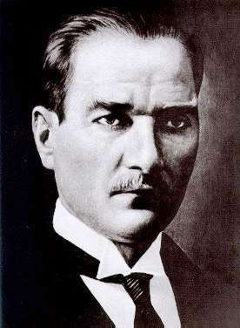

“ Tek bir şeye ihtiyacımız vardır, çalışkan olmak.”
M. Kemal ATATÜRK
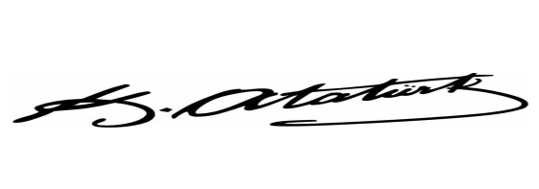

ÜST YÖNETİCİ SUNUŞU

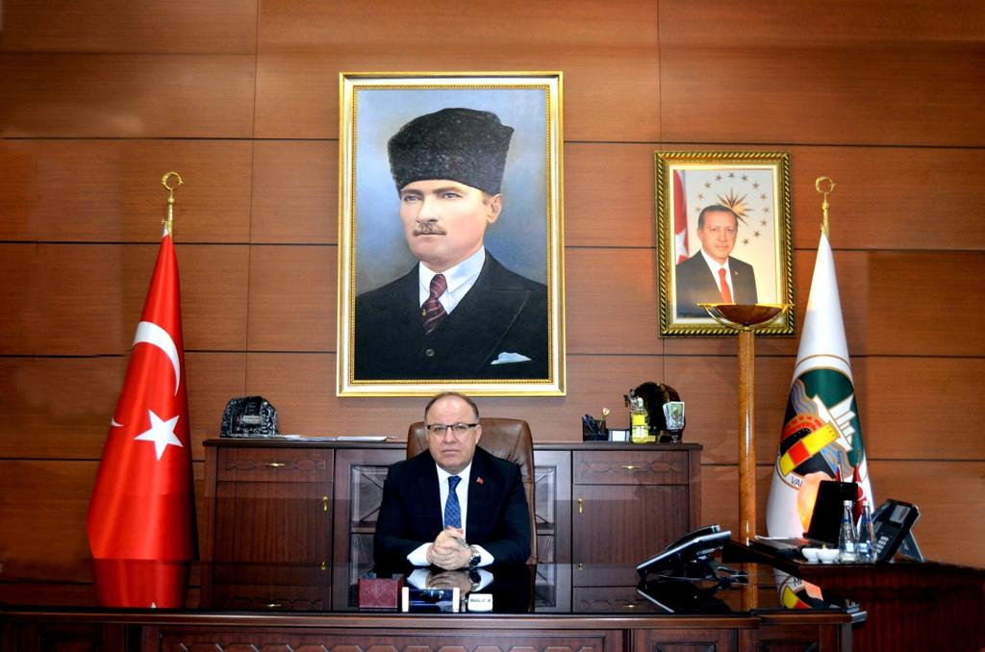

Zonguldak İl Özel İdaresinin 2022 Yılı Faaliyet Raporu, kamu yönetiminde malî saydamlık ve hesap verme sorumluluğu çerçevesinde; ilgili mevzuat ile belirlenen performans kriterleri de göz önünde bulundurularak, İdaremizin yürütmekte olduğu çalışmaların önceden belirlenen gerçekleşme oranlarını, sapmaların neler olduğunu ve varsa bu sapmaların nedenlerini açık bir şekilde ortaya koymak için hazırlanmıştır.
Kaynaklarımızın etkili, verimli ve ekonomik bir anlayışla elde edilmesi ve kullanılmasına ışık tutan; zayıf ve güçlü yönlerimizi daha net bir şekilde belirleyerek ve bu sonuçları temel alarak, ileride gerçekleştirmek istediğimiz hedeflerimizin belirlenmesine imkân tanıyan faaliyet raporları, aynı zamanda performans esaslı bütçeleme sisteminin de temel taşlarından birisidir. Bu doğrultuda 5302 sayılı İl Özel İdaresi Kanununun 39. maddesi ve 5018 Sayılı Kamu Malî Yönetimi ve Kontrol Kanununun 9. ve 41. maddeleri ile “Kamu İdarelerince Hazırlanacak Stratejik Planlar Ve Performans Programları İle Faaliyet Raporlarına İlişkin Usul Ve Esaslar Hakkında Yönetmelik” hükümlerine göre hazırlanan 2022 Yılı Faaliyet Raporumuzda, İdaremizce belirlenen stratejik amaç ve hedeflere ulaşmak için izlenen yol, performans hedeflerine ulaşmak üzere kullanılan yöntemler ile yürütülen faaliyet ve projeler, bunların sonucunda elde edilen çıktı ve sonuçlar yer almaktadır.
2022 malî yılı Zonguldak İl Özel İdaresi Faaliyet Raporunu İl Genel Meclisimize sunarken, faaliyetlerin gerçekleştirilmesinde aldıkları kararlardan ve sürece olan katkılarından dolayı İl Genel Meclisi Başkan ve Üyelerine, İl Özel İdaremizi Genel Sekreterine, emek ve desteklerinden dolayı tüm idareci ve çalışanlarına teşekkür ederim.
Mustafa TUTULMAZ
Vali

İÇİNDEKİLER
I- GENEL BİLGİLER
A- Misyon ve Vizyon
B- Yetki, Görev ve Sorumluluklar
C- İdareye İlişkin Bilgiler
1- Fiziki Yapı
2- Teşkilat Yapısı
3- Teknolojik Kaynaklar
4- İnsan Kaynakları
5- Yönetim ve İç Kontrol Sistemi
II- AMAÇ ve HEDEFLER
A- İdarenin Amaç ve Hedefleri
1- Öncelikli Stratejik Amaç ve Hedefler
B- Temel Politikalar ve Öncelikler
III- FAALİYETLERE İLİŞKİN BİLGİ VE DEĞERLENDİRMELER
A- Mali Bilgiler
1- Bütçe Uygulama Sonuçları
B- Performans Bilgileri
1- Faaliyet / Proje Uygulamaları ve Performans Sonuçları
IV- KURUMSAL KABİLİYET ve KAPASİTENİN DEĞERLENDİRİLMESİ
A- Üstünlükler
B- Zayıflıklar
C- Değerlendirme

I-GENEL BİLGİLER

A - Misyon ve Vizyon

Misyon

Zonguldak İline, ildeki kişi ve kuruluşlara yönelik, başta eğitim, sağlık, tarım, çevre ve bayındırlık alanlarında olmak üzere yasalarla belirlenen tüm kamu hizmetlerini, katılımcılık, etkenlik, saydamlık, hesap verebilirlik ilkeleri çerçevesinde yürütmek; yapılacak hizmetler ve kentsel iyileştirmelerle, ilimizde gerçekleşebilecek göçü tersine çevirmek, kömürün yanında yeni iş alanları oluşturmak, ilin kaynaklarının bir plan dahilinde, rasyonel biçimde dağıtımını ve kullanımını sağlayarak halkın yaşam kalitesini ve ilin kalkınmışlık düzeyini yükseltmektir.

Vizyon

Çağdaş, güvenilir, yerinden yönetim anlayışını yerleştirmiş, kır-kent arasındaki farklılıkları en aza indiren, hizmet sunumunda kaliteyi esas alan; dinamik, insan odaklı, kamu yararı sorumluluğu taşıyan, verimliliği ve performansı yüksek, sosyal ihtiyaçlara duyarlı, dezavantajlı kişi ve grupları gözeten, tüm hizmetlerinde saydamlık ve hesap verilebilirliği esas alan bir kuruluş olmaktır.

B - Yetki, Görev ve Sorumluluklar

İl Özel İdarelerinin yetki, görev ve sorumlulukları 5302 Sayılı İl Özel İdaresi Kanununun 6. ve 7. maddelerinde düzenlenmiştir.

İl özel idaresinin görev ve sorumlulukları;

MADDE 6. İl özel idaresi mahallî müşterek nitelikte olmak şartıyla;

a) Sağlık, tarım, sanayi ve ticaret; ilin çevre düzeni plânı, bayındırlık ve iskân, toprağın korunması, erozyonun önlenmesi, sosyal hizmet ve yardımlar, yoksullara mikro kredi verilmesi, çocuk yuvaları ve yetiştirme yurtları, ilk ve orta öğretim kurumlarının arsa temini, binalarının yapım, bakım ve onarımı ile diğer ihtiyaçlarının karşılanmasına ilişkin hizmetleri il sınırları içinde,

b) İmar, yol, su, kanalizasyon, katı atık, çevre, acil yardım ve kurtarma, kültür, turizm, gençlik ve spor; orman köylerinin desteklenmesi, ağaçlandırma, park ve bahçe tesisine ilişkin hizmetleri belediye sınırları dışında,

Yapmakla görevli ve yetkilidir.

İl çevre düzeni plânı; valinin koordinasyonunda, Büyükşehirlerde, Büyükşehir belediyeleri, diğer illerde il belediyesi ve il özel idaresi ile birlikte yapılır. İl çevre düzeni plânı belediye meclisi ile il genel meclisi tarafından onaylanır.

Hizmetlerin yerine getirilmesinde öncelik sırası, il özel idaresinin malî durumu, hizmetin ivediliği ve verildiği yerin gelişmişlik düzeyi dikkate alınarak belirlenir.
İl özel idaresi hizmetleri, vatandaşlara en yakın yerlerde ve en uygun yöntemlerle sunulur. Hizmet sunumunda engelli, yaşlı, düşkün ve dar gelirlilerin durumuna uygun yöntemler uygulanır.

Hizmetlerin diğer mahallî idareler ve kamu kuruluşları arasında bütünlük ve uyum içinde yürütülmesine yönelik koordinasyon o ilin valisi tarafından sağlanır.
4562 sayılı Organize Sanayi Bölgeleri Kanunu ile Sanayi ve Ticaret Bakanlığına ve organize sanayi bölgelerine tanınan yetki ve sorumluluklar bu Kanun kapsamı dışındadır.
İl özel idaresinin yetkileri ve imtiyazları

MADDE 7. İl özel idaresinin yetkileri ve imtiyazları şunlardır:

a) Kanunlarla verilen görev ve hizmetleri yerine getirebilmek için her türlü faaliyette bulunmak, gerçek ve tüzel kişilerin faaliyetleri için kanunlarda belirtilen izin ve ruhsatları vermek ve denetlemek.

b) Kanunların il özel idaresine verdiği yetki çerçevesinde yönetmelik çıkarmak, emir vermek, yasak koymak ve uygulamak, kanunlarda belirtilen cezaları vermek.

c) Hizmetlerin yürütülmesi amacıyla, taşınır ve taşınmaz malları almak, satmak, kiralamak veya kiraya vermek, takas etmek, bunlar üzerinde sınırlı aynî hak tesis etmek.

d) Borç almak ve bağış kabul etmek.

e) Vergi, resim ve harçlar dışında kalan ve miktarı yirmi beş milyar Türk Lirasına kadar olan dava konusu uyuşmazlıkların anlaşmayla tasfiyesine karar vermek.

f) Özel kanunları gereğince il özel idaresine ait vergi, resim ve harçların tarh, tahakkuk ve tahsilini yapmak.

g) Belediye sınırları dışındaki gayri sıhhî müesseseler ile umuma açık istirahat ve eğlence yerlerine ruhsat vermek ve denetlemek.

İl özel idaresi, hizmetleri ile ilgili olarak, halkın görüş ve düşüncelerini belirlemek amacıyla kamuoyu yoklaması ve araştırması yapabilir.

İl özel idaresinin mallarına karşı suç işleyenler Devlet malına karşı suç işlemiş sayılır.
İl özel idaresinin proje karşılığı borçlanma yoluyla elde edilen gelirleri, vergi, resim ve harçları, şartlı bağışlar ve kamu hizmetlerinde fiilen kullanılan malları haczedilemez.

C - İdareye İlişkin Bilgiler

1) Fiziki Yapı

İl Özel İdaremizin 12 Katlı Toplu İş Merkezinde kendisine ait 10. katlarıyla, Merkez Kokaksu Birlik Mahallesinde bulunan ek hizmet binası ile 6 adet bakımevinde hizmet verilmektedir. Ayrıca İlçeler itibariyle Çaycuma ve Kdz. Ereğli İlçelerinde mülkiyeti İdaremize ait binalarda, Alaplı ve Kozlu, Devrek ve Gökçebey, Kilimli İlçelerinde Kaymakamlık binalarında hizmet vermektedir.

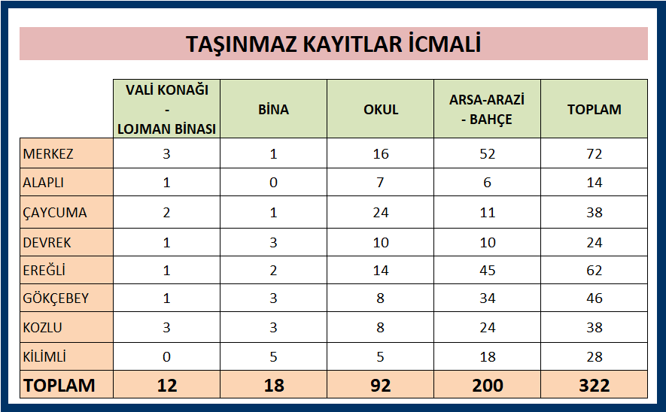

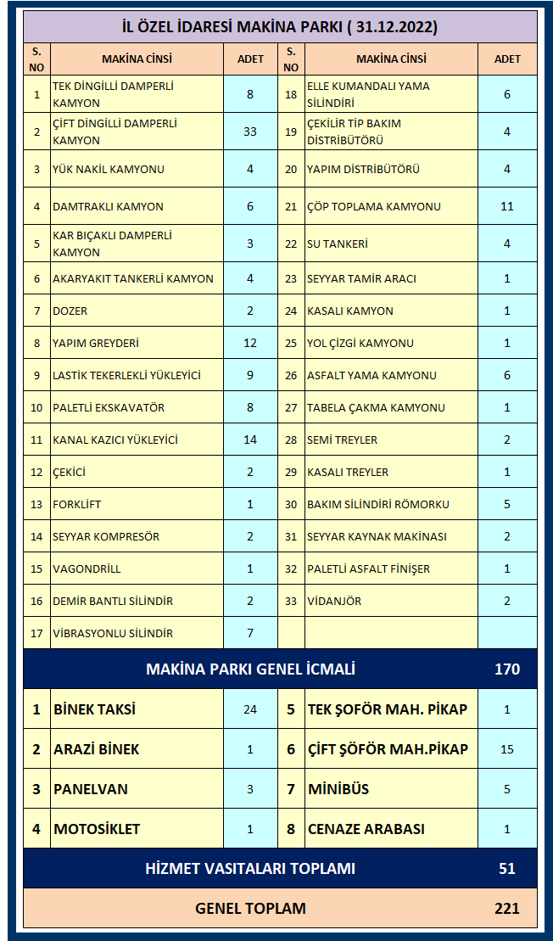

2) Teşkilat Yapısı

İl Özel İdaresi, İl halkının mahalli müşterek nitelikteki ihtiyaçlarını karşılamak üzere kurulan ve karar organı seçmenler tarafından oluşturulan idari ve mali özerkliğe sahip kamu tüzel kişiliğidir. İl Özel İdaresinin organları; İl Genel Meclisini, İl Encümenini ve Valiyi ifade eder. Üst yönetici Vali olup İl Özel İdaresi personeli Vali tarafından atanmaktadır.
Müdürlükler; Strateji Geliştirme, İnsan Kaynakları ve Eğitim, Emlak ve İstimlak, Makine İkmal Bakım ve Onarım, Encümen, Ruhsat ve Denetim, Yazı İşleri, İmar ve Kentsel İyileştirme, Yol ve Ulaşım Hizmetleri, Yatırım ve İnşaat, Su ve Kanal Hizmetleri, Plan ve Proje, Bilgi İşlem, Yapı Kontrol, Kültür ve Sosyal İşler, Çevre Koruma ve Kontrol Müdürlüğü ile 7 İlçe Özel İdare Müdürlüğünden oluşmaktadır.

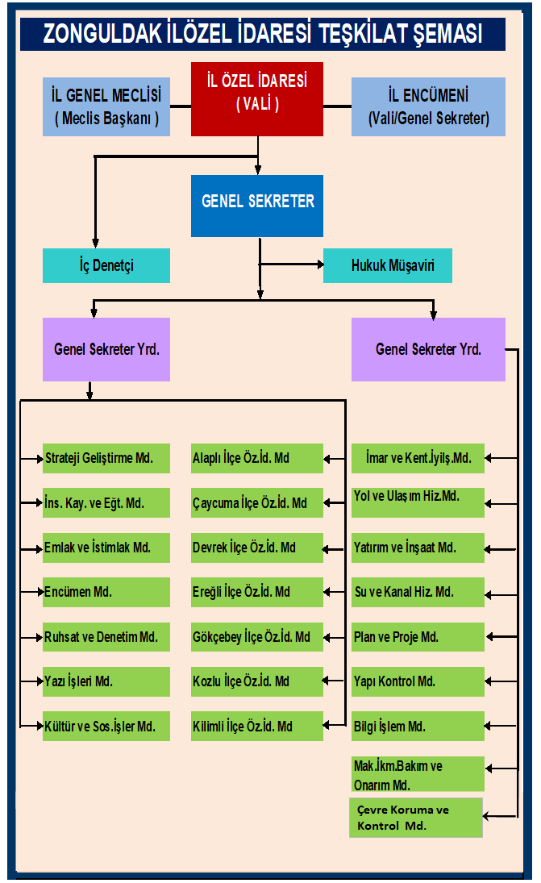

3) Teknolojik Kaynaklar

İl Özel İdaresi personelinin faaliyetlerinde kullanılan bilgi ve teknolojik kaynaklar aşağıda belirtilmiştir.

- 11 Adet Fotokopi Makinesi
- 2 Adet Video Kamera
- 4 Adet Fotoğraf Makinesi
- 29 Adet Diz Üstü Bilgisayar
- 171 Adet Printer
- 168 Adet Monitör
- 189 Adet Masaüstü Bilgisayar Kasası

4) İnsan Kaynakları

Atamalar, Emeklilik İşlemleri ve Personellerle İlgili Diğer İşlemler

1- 2022 yılında 657 sayılı Devlet Memurları Kanununa tabi olarak çalışmakta iken, 3 personel naklen tayin gitmiş, işlemleri tamamlanmıştır.
2- 2022 yılında 4857 sayılı İş Kanununa tabi olarak çalışmakta iken, 5 personel emekliye ayrılmış olup işlemleri tamamlanmıştır.
3- 2022 yılında İdaremizden 3, İl Genel Meclis Üyesi 27 olmak üzere toplam 30 personel İl dışında, 1 personel uzaktan online eğitime, 29 personelimizde İdaremiz Sosyal Tesislerindeki eğitimlere katılmışlardır.
4- PERSONEL GİDERLERİ: İl Özel İdaresinde görevli memurların 2022 yılı temel maaşlarına, zam ve tazminatlarına, ödeneklere ve sosyal haklarına 17.451.574,02.-TL; sözleşmeli çalışan personele 3.126.556,35.- TL; kadrolu işçiye, ücret, sosyal haklar, fazla mesai ücreti, ve ikramiye olarak 32.792.781,94.-TL; emekli olan 5 İşçi personel için toplam 2.657.987,26.-TL kıdem tazminatı; aday çırak ve stajyer öğrenci ücretlerine 102.768,44.-TL ödeme yapılmıştır.
5- SOSYAL GÜVENLİK KURUMUNA: Memurlar için 2.293.043,32.-TL, memur emekli ikramiye için 251.259,27.-TL, Sözleşmeli Personel için 497.445,14.-TL, İşçi personel için 7.304.159,36.-TL ödeme yapılmıştır.
6- Tüm Personel için 446.798,14.-TL yurtiçi geçici ve sürekli görev yolluğu, arazi tazminatı ve seyyar görev tazminatı ödenmiştir.
7- Zonguldak İl Özel İdaresi Personel Anonim Şirketi tarafından alınan personel hizmet alım karşılığı olarak 46.615.320,76.-TL ödeme yapılmıştır.
8- İş Sağlığı ve Güvenliği için 45.646,74.-TL ödeme yapılmıştır.
9- Mahkemelere ise 159.661,36.-TL ödeme yapılmıştır.
10- 2022 yılında toplam 117.250.433,72.-TL Personel gideri gerçekleşmiştir. Bu bütçe giderlerinin 92.583.524,27.-TL harcaması Özel İdarenin kendi bütçesinden; 24.666,909,45.-TL harcaması merkezi bütçeden mülga köy hizmetleri personeli için yapılan aktarmalardır.

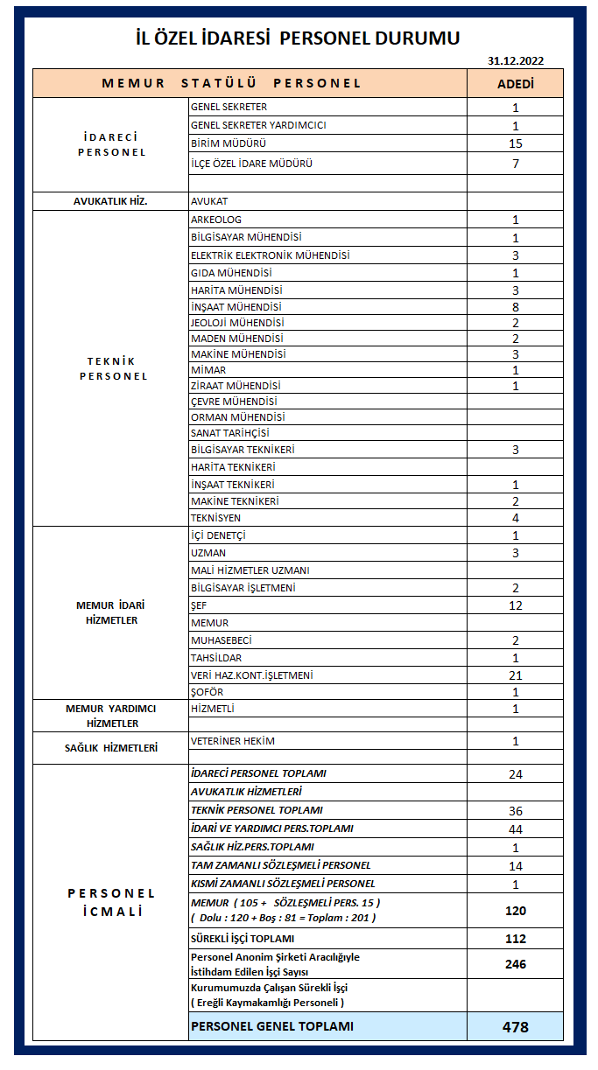
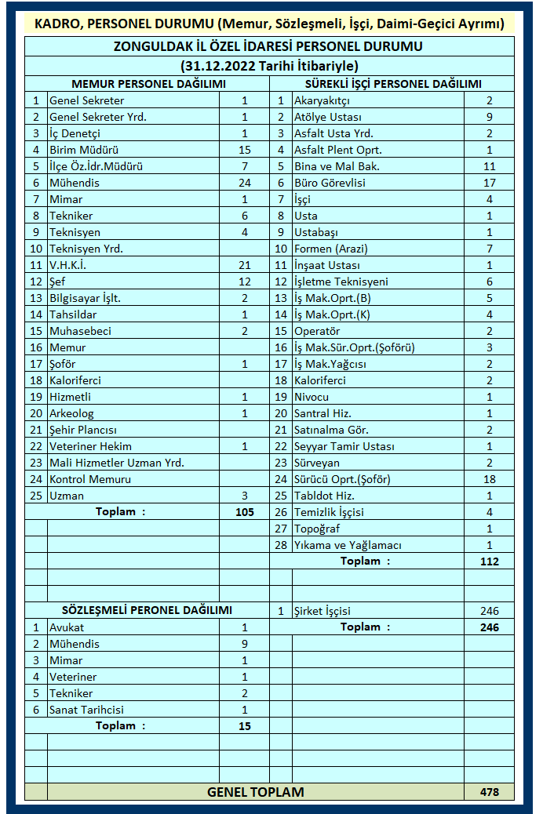
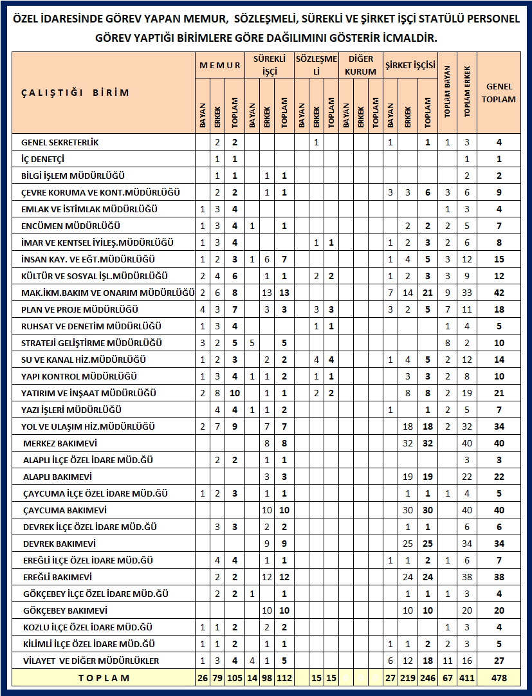
5) Yönetim ve İç Kontrol Sistemi

İl Özel İdaresi Personelinden oluşturulan komisyonlar marifetiyle, 5302 Sayılı İl Özel İdaresi Kanunun 37 ve 38. maddeleri ile 5018 Sayılı Kamu Mali Yönetimi ve Kontrol Kanunu hükümlerine göre iç denetim yapılmaktadır.

II- AMAÇ VE HEDEFLER

A - İdarenin Amaç ve Hedefleri

1) Öncelikli Stratejik Amaç ve Hedefler

Zonguldak İl Özel İdaresi stratejik planında yer alan 18 stratejik amaç ve hedeflerden 2022 yılı mali imkânları dikkate alınarak öncelikli olanlara yönelik faaliyetler gerçekleştirilmiştir. Faaliyetlere konu olan 11 Stratejik Amaç ve Hedefler;

- STRATEJİK AMAÇ 1: Ulusal tarım politikaları doğrultusunda insan sağlığını ön planda tutan, dengeli, çevreyle uyumlu, sürdürülebilir ve rekabet gücü olan bir tarımsal kalkınma gerçekleştirilmesi amacıyla kırsal alt yapıyı katılımcı bir yaklaşımla gerçekleştirmektir.

- STRATEJİK AMAÇ 2: Kent-kır ve sosyo-ekonomik gruplar arasındaki hizmet farklarını azaltan, çağdaş yaşamın gerekleriyle uyumlu, halkın ihtiyaç ve beklentilerine uygun bir anlayışla fiziki ve sosyal alt yapı çalışmaları yürütülecektir.

- STRATEJİK AMAÇ 3: Bitkisel üretimi, insan ve çevre sağlığı üzerindeki olumsuz etkilerini en aza indirecek biçimde verim ve kalite artışını sağlayıcı tedbirler alarak yaygınlaştırmak ve çeşitlendirmektir.

- STRATEJİK AMAÇ 4: Hayvancılığı ve hayvansal ürünler üretimi geliştirerek, yetiştiricinin gelir seviyesini yükseltmektir.

- STRATEJİK AMAÇ 7: Eğitimde fırsat eşitliği yaratmak ve ilköğretimde eğitimin kalitesini yükseltmek için alt yapı yatırımlarını artırmaktır.

- STRATEJİK AMAÇ 11: İldeki kültür ve sanat faaliyetlerine her türlü destek sağlanarak ilin sosyal, kültürel ve sanat yaşamını çeşitlendirmek ve zenginleştirmektir.

- STRATEJİK AMAÇ 13: İlimizdeki mevcut turizm potansiyelini harekete geçirerek, alternatif turizm türlerini geliştirerek, ilin turizm kaynaklarının ulusal ve uluslararası düzeyde tanıtımını yaparak ve sürdürülebilir kullanımla turizme hizmet verilmesini sağlayarak yerli ve yabancı turist sayısını artırmaktır.

- STRATEJİK AMAÇ 14: Çevre ile ilgili veri ve bilgi iletişim sistemleri oluşturmak çevrenin korunması ve iyileştirilmesine yönelik tedbirleri almak ve uygulamak suretiyle ilin çevre ve yaşam standartlarını yükseltmektir.

- STRATEJİK AMAÇ 15: İl genelinde mekânsal gelişmeyi yönlendirecek, yaşam kalitesini yükseltecek ve uygulanabilir üst ve alt ölçekli planların yapılması ve uygulanmasını sağlamaktır.

- STRATEJİK AMAÇ 17: Zonguldak İl Özel İdaresini ilgili mevzuatlara uygun biçimde yeniden yapılandırmak ve doğrultuda, ilin ihtiyaçlarının belirlenmesinde ve kaynak kullanımın da diğer resmi ve özel kurumlarla iş birliği ve koordinasyon içerisinde, toplumun görüş ve katkılarına açık, katılımcı, saydam ve hesap verebilir bir anlayışla hizmet sunmayı özümsemiş, işlevsel, rasyonel ve çağdaş bir yönetsel yapı oluşturmaktadır.

- STRATEJİK AMAÇ 18: Personelin, norm kadro çalışmaları çerçevesinde performans, kariyer ve liyakatine göre istihdamı sağlanarak, özlük hakları iyileştirilmek suretiyle iş verimliliği ile çalışma ve yaşama standartlarını yükseltmektir.

B- Temel Politikalar ve Öncelikler

5302 sayılı İl Özel İdaresi Kanununun yetki ve görevleri doğrultusunda, köylerin ve bağlılarının altyapı hizmetlerini gerçekleştirerek kır-kent arasındaki farklılıkları en aza indirmek, eğitim hizmetlerinde bina, altyapı, bakım-onarım faaliyetlerine ağırlık vermek temel politika ve önceliğimiz olmaktadır.

III-FAALİYETLERE İLİŞKİN BİLGİ VE DEĞERLENDİRMELER

A-Mali Bilgiler

- Bütçe Uygulama Sonuçları

2022 MALİ YILI BÜTÇE DURUM CETVELİ

GELİR  (BÜTÇE ÖDENEK) |  | GİDER
Bütçe | 183.000.000,00 | Cari Harcamalar | 242.162.430,78
Ek Bütçe | 67.000.000,00 | Cari Harcamalar | 242.162.430,78
Bakanlıklardan ve Diğer Dış Kurumlardan Gelen Ödenek Toplamı | 411.980.215,74 | Yatırım Harcamaları | 280.645.941,72
2021 Yılından Devir Eden | 87.587.991,67 | Transferler | 25.689.570,36
 | 749.568.207,41 |  | 548.497.942,86

Toplam giderlerinin;

%44,15’i cari harcamalara, %51,17’si yatırım harcamalarına, % 4,68’i transferlere kullanılmıştır.

Not : Her ne kadar 201.070.264,55 TL bakiye ödenek görünmesine rağmen 2.154.787,61 TL ödenek iptal edildiğinden 2023 yılına net 198.915.476,94 TL devir etmiştir.

B - Performans Bilgileri

1) Faaliyet / Proje Uygulamaları ve Performans Sonuçları

Zonguldak İl Özel İdaresinin 2020 – 2024 dönemi Stratejik Planı Amaç ve Hedeflerinden, mali durum ve ihtiyaçlar doğrultusunda öncelikli olanların yer aldığı 2022 Mali Yılı Performans Programındaki Faaliyet / Projelerin uygulamalarıyla ve yıl içindeki ilave faaliyetlerin büyük bir çoğunluğunun nakdi ve fiziki gerçekleşmelerinin ağırlıklı ortalaması %85-%100 olması nedeniyle yüksek performans meydana gelmiştir.

1.1 İl Özel İdare Faaliyetleri

    - Genel Sekreterlik

Temsil, Ağırlama, Tören, Fuar ve Organizasyon Giderleri: 2021 yılından 558.480,25 TL devretmiş, 2022 yılı bütçesi ile 625.000,00 TL ödenek ayrılmış, 177.000,00 TL ödenek aktarılmış, 850.000,00 TL ek olağanüstü kayıt yapılmış olup toplam 2.210.480,25 TL ödenekten, Temsil, Ağırlama, Tören, Fuar ve Organizasyon faaliyetleri kapsamındaki çeşitli giderler için 1.942.385,77 TL harcama yapılmıştır. Geriye kalan 268.094,48 TL ödenek 2023 yılına devretmiştir.

Gayrimenkul Mal Bakım ve Onarım Giderleri: 2022 yılı bütçesi ile 120.000,00 TL ödenek ayrılmış, söz konusu ödenekten, İdaremiz ambarları, atölyesi ve makine parkına bağlı araç ve iş makinelerinde kullanılmak üzere boya malzemesi satın alınması işi, Valilik Konağı onarımı ile İdaremize ait Hizmet binalarında kullanılmak üzere çatı malzemesi alımı işleri için 82.225,82 TL harcanmıştır. Geriye kalan 37.774,18 TL ödenek 2023 yılına devretmiştir.

Gayrimenkul Sermaye Üretim Gideri: 2021 yılından 121.947,41 TL ödenek devretmiş, söz konusu ödenekten harcama yapılmayarak tamamı 2023 yılına devretmiştir.

Gayrimenkul Büyük Onarım Gideri: Ödenek aktarma suretiyle 170.000,00 TL ödenek oluşturulmuş, söz konusu ödenekten, Valilik Hizmet Binası 2. Kat Bayan Wc Onarımı ve Kamera Onarımı İşi ve Valilik Binası Turnike Kurulum işleri için 155.240,27 TL harcanmıştır. Geriye kalan 14.759,73 TL ödenek 2023 yılına devretmiştir.

Gayrimenkul Sermaye Üretim Gideri: Ödenek aktarma suretiyle 2.255.150,93 TL ödenek oluşturulmuş, söz konusu ödenekten, Kozlu Uzungüney ve Devrek Tabaklar-Yeniköy Köyleri İçme suyu Tesislerinde Kullanılmak Üzere Malzeme Alımı İşi, Zonguldak İli Muhtelif Köylerinde Kullanılmak Üzere Koruge Perfore Drenaj Borusu ile çimento satın alınması ve nakliyesi, Ereğli Elmacı Köyü İçme Suyu Tesislerinde Kullanılmak Üzere Malzeme Alımı İşi, Çaycuma İlçesi Hacıibadi ve Yakademirciler Köyü İçme suyu Tesisi Malzeme Alımı İşi, Kdz. Ereğli İlçesi Güneşli Köyüne jeneratör alımı, Çaycuma İlçesi Şeyhler Köyü İçme Suyu Tesisindeki Motopomp Arızalandığından Dolayı Malzeme Alımı İşi, Ereğli İlçesi Sabırlı ve İmranlar Köyleri İçme Suyu Tesisleri Elektromotopomp Alımı İşi, Kilimli İlçesi Şirinköy Köyünde Kullanılmak Üzere Beton Satın Alınması İşi, Ereğli İlçesi Hasankahyalar Köyü İçme suyu Tesisi Elektromotopomp Alımı İşi, Çaycuma İlçesi Torlaklar Grubu ve Burunkaya Köyleri İçme Suyu ENH Malzeme Alımı İşi, Çaycuma İlçesi Temenler- Derecikören ve Karaahmetler Köyleri İçme Suyu Tesisleri Elektromotopomp Alımı İşi, Merkez İlçe Köylere Hizmet Götürme Birliğine İl Encümeninin 21/06/2022- 20/09/2022 Tarih ve 203-330 sayılı kararlarına istinaden ödenek aktarılması, Zonguldak İli Çaycuma İlçesi Kadıoğlu Köyü İçme suyu tesisi bakım onarım işlerinde kullanılmak üzere malzeme alımı işi, Çaycuma İlçesi Ahatlı Köyü Gemeçler Mah. - Esenyurt Köyü İçme Suyu Tesisi Elektromotopomp Alımı İşi, Zonguldak İli Çaycuma İlçesi Dursunlar - Akçahatipler - Aliköy Köyleri ve Merkez Dağköy Köyü İçme Suyu Tesisleri Malzeme Alımı İşi, Çaycuma İlçesi Yolgeçen Köyü ve Kozlu İlçesi Ebegümeci Köyü içme suyu Tesisleri Malzeme Alımı İşi, Çaycuma İlçesi Şeyhler Köyü Kanalizasyon Tesis ve Esenyurt Köyü İçme Suyu Tesisi Malzeme Alımı İşi, Çaycuma İlçesi Sipahiler Köyü İçme suyu Tesisleri Malzeme Alımı İşi, Çaycuma İlçesi Yolgeçen Köyü Başörenler Mahallesi Cami Çevresinde kullanılmak üzere Bazalt Kaplamalı Beton Parke Alınması İşi, Çaycuma İlçesi Emirşah köyü İçme suyu tesisi keson yapımı inşaatı için malzeme alımı işi, Zonguldak İli muhtelif köy yollarında kullanılmak üzere ihtiyaç duyulan Ekskavatör kiralanması işi, Çaycuma İlçesi Hacılar ve Yukarı Taşçılı köylerinin içme suyu tesislerine Elektromotopomp alımı işi, Çaycuma İlçesi Yolgeçen Köyü Başörenler Mahallesi Cami Çevresi Düzenlemesi İşi İçin Malzeme Alımı, Çaycuma İlçesi Dursunlar ve Muhsinler köyleri Keson kuyu yapımı için malzeme alımı işi, Çaycuma İlçesi Basat Grup içme suyu tesisi ENH Bakım Onarım işi, Kozlu İlçesi Çardaş köyü içme suyu tesisi malzeme alımı işi, Çaycuma İlçesi Serdaroğlu köyü içme suyu tesisi Elektromotopomp alımı işleri için toplam 1.309.617,44 TL harcanmıştır. Geriye kalan 945.533,49 TL ödenek 2023 yılına devretmiştir.

İçmesuları Kontrol ve Denetleme İzlenmesi Analiz Bedelleri: Ödenek aktarma suretiyle 50.000,00 TL ödenek oluşturulmuş, söz konusu ödenekten harcama yapılmayarak tamamı 2023 yılına devretmiştir.

KUDEB Ödenekleri Projesi: 2021 yılından 19.899.004,94 TL ödenek devretmiş, 2022 yılı içerisinde Taşınmaz Kültür Varlıklarının Korunmasına Ait Katkı Payından İdaremize 17.426.333,17 TL ödenek gönderilmiş olup, toplam 37.325.338,11 TL ödenekten, Kdz. Ereğli Piyale Paşa Konağı Restorasyonu İşi için 1.700.833,22 TL, Üzülmez Kültür Vadisi Lavuar ve Atölye Binaları Koruma ve Yeniden İşlevlendirilme Projesi İnşaat Uygulamaları İşi için 12.776.317,60 TL ve Zonguldak İli Devlet Güzel Sanatlar Galerisi Binası Çatı Onarım İşi için 29.974,36 TL olmak üzere toplam 14.507.125,18 TL harcanmıştır. Geriye kalan 22.818.212,93 TL ödenek 2023 yılına devretmiştir.

Zonguldak Hükümet Konağı Bakım ve Onarımı: 2021 yılından 13.878,99 TL devretmiş, söz konusu ödenekten harcama yapılmayarak 2023 yılına devretmiştir.

Mevsimlik Tarım İşçileri Projesi: Çalışma ve Sosyal Güvenlik Bakanlığı Çalışma Genel Müdürlüğü tarafından 4.528.151,60 TL ödenek gönderilmiş, 09.08.2022 tarih ve 262 sayılı İl Encümen Kararı gereğince Alaplı İlçesi Aşağıdağ Köyünde bulunan Mevsimlik Tarım İşçileri İçin barınma alanlarında kullanılacak olan altyapı, sosyal tesis, WC ve duş gibi ihtiyaçların karşılanması için 140.726,80 TL ödenek Alaplı Köylere Hizmet Götürme Birliğine aktarılmıştır. Geriye kalan 4.387.424,80 TL ödenekten, 755.618,27 TL ödenek, Mevsimlik Tarım İşçileri Projesi kapsamında harcanmıştır. Geriye kalan 3.631.806,53 TL ödenek 2023 yılına devretmiştir.

Gökçebey Hükümet Konağı Bakım ve Onarımı: 2021 yılından 30.935,37 TL devretmiş, söz konusu ödenekten harcama yapılmayarak 2023 yılına devretmiştir.

Yol, Sosyal Donatı, İçmesuyu, Sulama, Atıksu ve Diğer İşler: 2021 yılından 83.778,71 TL devretmiş, söz konusu ödenekten harcama yapılmayarak 2023 yılına devretmiştir.

Alaplı İlçesi Gümeli Beldesi Güvenlikli Yol Yapımı Projesi: 2021 yılından 497.131,23 TL ödenek devretmiş, Van Büyükşehir Belediyesi tarafından 4.101.005,92 TL ödenek gönderilmiş, toplam 4.598.137,15 TL ödeneğin tamamı söz konusu iş için harcamıştır.

Kdz. Ereğli Hükümet Konağı Bakım ve Onarımı: 2021 yılından 18.808,77 TL devretmiş, söz konusu ödenekten, Kdz. Ereğli Kaymakamlık binası asansör periyodik kontrol bedeli için 5.339,15 TL ödenmiştir. Geriye kalan 13.469,62 TL ödenek 2023 yılına devretmiştir.

Çocuk Trafik Eğitim Parkı Projesi: Ödenek aktarma suretiyle 124.706,28 TL ödenek oluşturulmuştur. Söz konusu ödenekten, Zonguldak Çocuk Trafik Eğitim Parkı Yapılması İşi Ek Fiyat Farkı olarak 44.706,28 TL ödenmiştir. Geriye kalan 80.000,00 TL ödenek 2023 yılına devretmiştir.

Vali Konağı Bakım ve Onarımı: 2021 yılından 9.700,42 TL devretmiş, söz konusu ödeneğin tamamı Vali Konağı Muhtelif Elektrik İşleri için harcanmıştır.

İl Sivil Toplumla İlişkiler Müdürlüğü Konsept Çalışmaları: 2022 yılında İçişleri Bakanlığı Sivil Toplumla İlişkiler Genel Müdürlüğü tarafından 251.000,00 TL ödenek gönderilmiş söz konusu ödeneğin tamamı, Zonguldak İl Sivil Toplumla İlişkiler Müdürlüğü Konsept Çalışması İşi İçin Merkez İlçe Köylere Hizmet Götürme Birliğine ödenmiştir.

Gümrük Müdürlüğü Hizmet Binaları-Depo ve Lojmanlarının Tadilatı ile Doğalgaz Dönüşümü: 2021 yılından 162.502,00 TL devretmiş, 2022 yılı içerisinde Ticaret Bakanlığı Doğu Marmara Gümrük ve Dış Ticaret Bölge Müdürlüğü tarafından 12.214,88 TL ödenek gönderilmiş, toplam 174.716,88 TL’den, Zonguldak Gümrük Müdürlüğü Hizmet Binası, Depo, 6 Katlı-3 Katlı ve 2 Katlı Olmak Üzere 3 Adet Lojman Binalarının Deprem Tahkiklerinin Yapılması İşi ile ilan bedeli olarak 135.133,60 TL ödenmiştir. Geriye kalan 39.583,28 TL ödenek 2023 yılına devretmiştir.

112 Çağrı Merkezi Müdürlüğü Tüketime Yönelik Mal ve Malzeme Alımları: 2021 yılından 339.011,77 TL devretmiş, İçişleri Bakanlığı İller İdaresi Genel Müdürlüğünce 255.599,93 TL ödenek gönderilmiş toplam 594.611,70 TL ile 112 Acil Çağrı Merkezi Müdürlüğüne akaryakıt, doğalgaz fatura ödemesi, elektrik fatura ödemesi, su faturası ödemesi, giyecek alımı, 112 Acil Çağrı Merkezi Müdürlüğüne inşaat malzemesi, tanıtım materyalleri alımı giderleri için 493.364,35 TL harcanmıştır. Geriye kalan 101.247,35 TL ödenek 2023 yılına devretmiştir.

112 Çağrı Merkezi Müdürlüğü Hizmet Alımları: 2021 yılından 70.470,33 TL devretmiş, İçişleri Bakanlığı İller İdaresi Genel Müdürlüğünce 17.969,50 TL ödenek gönderilmiş, toplam 88.439,83 TL ile telefon, posta-telgraf internet, doğalgaz aboneliği ile taşıt kiralama işi için 76.169,36 TL harcanmıştır. Geriye kalan 12.270,47 TL ödenek 2023 yılına devretmiştir.

112 Çağrı Merkezi Müdürlüğü Gayrimenkul Mal Alım Bakım ve Onarım Giderleri: 2021 yılından 172.395,02 TL devretmiş, İçişleri Bakanlığı İller İdaresi Genel Müdürlüğünce 676.099,55 TL ödenek gönderilmiş, toplam 848.494,57 TL ile 112 Acil Çağrı Merkezi Müdürlüğü Klima Alımı, Kesintisiz Güç Kaynakları Onarımı, bilgisayar ve ram alımı, tefrişat malzemeleri alımı, perde alımı, 112 Acil Çağrı Merkezi Müdürlüğü hizmet binası yangın ihbar sisteminin bakımının yaptırılması, Zonguldak 112 Acil Çağrı Merkezi Müdürlüğü Doğalgaz Tesisatı Dönüşümü ve ilan bedeli, 112 Acil Çağrı Merkezi Müdürlüğü Havalandırma ve Vrf Klimalarının Onarımı İşi, 112 Acil Çağrı Merkezi Jeneratör Ağır Bakımlarının Yapılması işleri için toplam 819.081,90 TL harcanmıştır. Geriye kalan 29.412,67 TL ödenek 2023 yılına devretmiştir.

KDZ. Ereğli Belen Mahallesi Afet Konutları Yapım Projesi: İçişleri Bakanlığı Afet ve Acil Durum Yönetimi Başkanlığı tarafından 3.500.000,00 TL ödenek gönderilmiş, söz konusu ödenekten, Kdz Ereğli 32 Daire Afet Konutları Yapımı İşi ilan bedeli olarak 7.056,40 TL ödenmiştir. Geriye kalan 3.492.943,60 TL ödenek 2023 yılına devretmiştir.

STRATEJİ GELİŞTİRME MÜDÜRLÜĞÜ

Hazine Yardımları: 2022 yılı bütçesinden 5.000.000,00 TL ödenek ayrılmıştır. 2021 Yılından 143.872,50 TL ödenek devretmiş, İl Genel Meclisinin 05.07.2022 tarih ve 125 sayılı kararı gereğince yapılan ek bütçeden 8.783.000,00 TL ödenek ayrılmış, 211.592,00 TL ödenek aktarılarak toplam 14.138.464,50 TL ödenekten, 12.127.527,24 TL ödenek, İlçe Köylere Hizmet Götürme Birliklerine dağıtılmıştır. Söz konusu 2.010.937,26 TL ödenekten, 1.431.167,00 TL Merkez İlçe Köylere Hizmet Götürme Birliğine ödenmiştir. Geriye kalan 579.770,26 TL ödenek 2023 yılına devretmiştir.

Kalkınma Ajansları: İl Özel İdaresinin’ de ortağı bulunduğu Batı Karadeniz Kalkınma Ajansına 2022 Yılı katılım payı olarak 1.182.973,00 ödenek ayrılmış, söz konusu ödeneğin tamamı ajansa aktarılmıştır.

Zonguldak İli Özel İdaresi ve Belediyeleri Çevre Altyapı Temel Hizmetler Birliği (ZONÇEB): 2022 Yılı katılım payı olarak 118.297,00 TL ödenek ayrılmıştır. Ödeneğin tamamı ZONÇEB Birliğine aktarılmıştır.

Zonguldak Turizm Altyapı Hizmet Birliği (ZONTAB): 2022 yılı bütçesiyle 236.594,00 TL ayrılmış olup, tamamı Zonguldak Turizm Altyapı Birliğine (ZONTAB) aktarılmıştır.

Köylerin Elektrik Giderlerinin Ödenmesi: 2022 yılı bütçe ödeneği 16.027.213,62 TL olup, İller Bankası Anonim şirketi tarafından Köylerin elektrik gideri için kesilen 15.439.246,60 TL ödenek köylerin elektrik gideri mahsup edilmiştir. Geriye kalan 587.967,02 TL ödenek 2023 yılına devretmiştir.

Vilayetler Hizmetler Birliği Katım Payı: 2022 Yılı katılım payı olarak 1.182.973,00 TL ödenek ayrılmış, 18.326,00 TL ödenek eklenerek toplam 1.201.299,00 TL ödeneğin tamamı ödenmiştir.

İller Bankası İştirak Payı: 2022 yılı bütçe ödeneği 5.818.831,33 TL olup, İller Bankası Anonim şirketi tarafından İdaremiz sermaye katılım payı için kesilen 5.783.974,49 TL ödenek iştirak payı olarak mahsup edilmiştir. Geriye kalan 34.856,84 TL ödenek 2023 yılına devretmiştir.

Strateji Geliştirme Müdürlüğünün toplam harcaması 25.393.551,09 TL’dir.

YOL VE ULAŞIM HİZMETLERİ MÜDÜRLÜĞÜ

Hizmet Alımları: 2022 yılı bütçesinden 150.000,00TL ödenek ayrılmış, söz konusu ödenekten, ilan ve Ereğli İlçesi Göktepe Köyü Arazi İzin Bedeli Ödemesi için toplam 108.670,93 TL harcanmıştır. Geriye kalan 41.329,07 TL ödenek 2023 yılına devretmiştir.

Mamul Mal Alımları: 2021 yılından 16.052,00 TL ödenek devretmiş, söz konusu ödenekten harcama yapılmayarak ödeneğin tamamı 2023 yılına devretmiştir.

Gayrimenkul Sermaye Üretim Giderleri: 2021 yılından 175.000,00 TL ödenek devretmiş, 1.200.0000,00 TL ödenek aktarılarak toplam 1.375.000,00 TL ödenekten, Merkez Çağlı Köyü Yolundaki Duvar İnşaatı İçin Merkez İlçe Köylere Hizmet Götürme Birliğine ödenen, Zonguldak İli Kdz Ereğli İlçesi Bakırlık Köyü Mezarlık Çevresinin Kapatılması Amacıyla Tel Örgü (Kafes Tel) Yapılması Malzeme alım işi ve Zonguldak İli Kdz Ereğli İlçesi Bakırlık Köyü Sundurma Malzemesi Satın Alınması İşleri için toplam 245.332,00 TL ödenmiştir. Geriye kalan 1.129.668,00 TL ödenek 2023 yılına devretmiştir.

Çöp Aracı Alımı: Çevre, Şehircilik ve İklim Değişikliği Bakanlığı tarafından 909.491,44 TL ödenek gönderilmiştir. Söz konusu ödeneğin tamamı çöp kamyonu alımı için harcanmıştır.

Köylerdeki Evsel Katı Atıklarının Toplanması (Çöp Toplama): 2022 yılı bütçesinden 1.500.000,00 TL ayrılmış olup, İl Genel Meclisinin 2.07.2022 tarih ve 110 sayılı Meclis Kararı gereğince Çevre Koruma ve Kontrol Müdürlüğü kurularak 423.178,37 TL ödenek söz konusu Müdürlüğü aktarılmıştır. Geriye kalan 1.076.821,63 TL ödeneğin tamamı, Zonguldak İli kırsal alanında yer alan köylerdeki evsel atık toplama ve nakil işi için harcanmıştır.

Köy Yolları Asfalt Kaplama: 2022 yılı bütçesinden 20.970.000,00 TL ödenek ayrılmış, 4.387.980,00 TL ek olağanüstü ödenek kayıt yapılmış, toplam 25.357.980,00 TL ödenekten, Köy Yolları Asfalt Kaplama Gideri için 25.357.967,95 TL harcanmıştır. Geriye kalan 12,05 TL ödenek iptal edilmiştir.

Köy Yolları Asfalt Kaplama: Merkez, Kdz. Ereğli, Çaycuma, Kozlu, Gökçebey, Devrek ve Alaplı İlçesi Köylere Hizmet Götürme Birliklerince KÖYDES ortak alım hesabından İdaremiz hesaplarına 8.562.208,00 TL, Cumhurbaşkanlığı Strateji ve Bütçe Dairesi Başkanlığı tarafından 7.000.000,00 TL ile Van Büyükşehir Belediyesi tarafından 898.994,08 TL gönderilmiştir. Ayrıca 42.758.200,00 TL ek olağanüstü ödenek kayıt yapılmış, toplam 59.219.402,08 TL ödenekten, Köy Yolları Asfalt Kaplama Gideri için 52.219.388,23 TL harcanmıştır. Geriye kalan 7.000.013,85 TL ödenek 2023 yılına devretmiştir.

Köy Yolları Köprü Yapımı: 2022 Yılı bütçesinden 10.000,00 TL ödenek ayrılmış olup, söz konusu ödenekten harcama yapılmayarak ödeneğin tamamı 2023 yılına devretmiştir.

Köy Yolları Trafik İşaretleri: 2022 yılı bütçesinden 50.000,00 TL ödenek ayrılmış, söz konusu ödenekten, 84 adet Trafik Yön Tabelası Alımı işi, Zonguldak İli Muhtelif Köy Yollarında Kullanılmak Üzere Banket sınırlayıcı ve Güvenlik Şeridi Satın Alınması İşi, 135 adet Zonguldak İli Muhtelif Köylerine Trafik Tabelası Alımı İşi ve 51 adet Trafik Yön Tabelası Alımı işleri için toplam 47.453,70 TL harcanmıştır. Geriye kalan 2.546,30 TL ödenek iptal edilmiştir.

Köy Yolları Patlayıcı Madde Alımı: 2022 Yılı bütçesinden 100.000,00 TL ödenek ayrılmış olup, söz konusu ödenekten harcama yapılmayarak ödeneğin tamamı 2023 yılına devretmiştir.

Yol-Beton Kanal Yapımı: 2021 yılından 10.000,00 TL devretmiş, söz konusu ödenekten harcama yapılmayarak ödeneğin tamamı 2023 yılına devretmiştir.

Mevcut Asfalt Plent Bakım ve Onarımı: 2022 yılı bütçesinden 300.000,00 TL ödenek ayrılmış, 78.300,00 TL ek olağanüstü ödenek kayıt yapılmış, toplam 378.300,00 TL ödenekten, İdaremiz Ereğli ve Çaycuma Asfalt Plent Tesislerinde Kullanılmak Üzere Satın Alınan 150 adet toz torbası alımı işi, Asfalt Plent Tesislerinin İhtiyacı Olan Drayer Zinciri Satın Alınması İşi, İdaremiz Çaycuma ve Ereğli Asfalt Plent Tesislerini Arızalarının Giderilmesi İşi ve Caycuma Bakımevi Kantar İçin Malzeme Alımı, İdaremiz Bakımevi Asfalt Üretim Tesisi İhtiyacı Olan Filtre Kafesi Ve Kayış Alınma İşi ve Çaycuma Bakımevi asfalt plenti atlas capco ihtiyacı olan tamiratın yapılması işi ödemesi için 378.287,80 TL harcanmıştır. Geriye kalan 12,20 TL ödenek iptal edilmiştir.

Araç Takip İzleme ve Kontrol Sistemi: 2021 yılından 13.265,52 TL devretmiş 2022 yılı bütçesiyle 50.000,00 TL ayrılmış, 10.000,00 TL ödenek aktarılarak toplam 73.265,52 TL ödenekten, İdaremiz Araçlarında Kullanılmak Üzere Araç Takip İzleme ve Kontrol Sistemi Alınması İşi için 72.516,07 TL harcanmıştır. Geriye kalan 749,45 TL ödenek iptal edilmiştir.

İş Makinesi Kiralama: 2022 yılı bütçesiyle 100.000,00 TL ödenek ayrılmış, 79.000,00 TL ödenek aktarılarak toplam 179.000,00 TL ödenekten, kanal kazıcı, yükleyici, greyder ve dozer kiralama işleri için toplam 178.840,80 TL ödenmiştir. Geriye kalan 159,20 TL ödenek iptal edilmiştir.

İş Makinesi Alımı: 2022 yılı bütçesiyle 250.000,00 TL ödenek ayrılmış, 170.000,00 TL ek olağanüstü ödenek kayıt yapılmış, toplam 420.000,00 TL ödenekten, İdaremize kırıcı satın alınması, Zonguldak İl Özel İdaresi’ne bağlı il ve ilçelere bağlı muhtelif köy yollarında kar mücadelesinde kullanılacak olan tesviye bıçağı (traktör için) alımı işi ve ağaç budama ataşmanı bedeli için toplam 419.962,00 TL ödenmiştir. Geriye kalan 38,00 TL ödenek iptal edilmiştir.

Çöp Konteynırı Alımı: Çevre, Şehircilik ve İklim Değişikliği Bakanlığı tarafından 499.925,80 TL ödenek gönderilmiştir. Söz konusu ödeneğin tamamı çöp konteynırı alımı için harcanmıştır.

Köy Yolları Bakım ve Onanırım Projesi: İçişleri Bakanlığı İller İdaresi Genel Müdürlüğü tarafından 15.000.000,00 TL ödenek gönderilmiştir. Söz konusu ödenekten, Zonguldak İli Çaycuma İlçesi Hacılar- Yeniköy Köyleri Köy Yollarında BSK Yapımında Kullanılmak Üzere Agrega Satın Alınması İşi, Kdz. Ereğli İlçesi Karakavuz ve Akköy Köylerinde Kullanılmak Üzere Beton Parke Satın Alınması İşi, Zonguldak İli Alaplı İlçesi Bsk Yapımında Kullanılmak Üzere Agrega Satın Alınması İşi, Kdz Ereğli İlçesi Ormanlı-Karakavuz Köyleri Bsk Yol Yapımında Kullanılmak Üzere Agrega Satın Alınması İşi ve Zonguldak İli Kozlu İlçesi Balçıklı Köyü -Üçköy Köyü Abacıoğlu Mahallesi Köy Yolu Bsk Yol Yapımında Kullanılmak Üzere Agrega Satın Alınması İşleri için toplam 9.305.373,42 TL ödenmiştir. Geriye kalan 5.694.626,58 TL ödenek 2023 yılına devretmiştir.

Köy Yolları Sanat Yapıları Projesi: Ödenek aktarma suretiyle 600.000,00 TL ödenek oluşturulmuş olup, söz konusu ödenekten harcama yapılmayarak tamamı 2023 yılına devretmiştir.

Köy Yolları Malzeme Alımı (Agreya-Bitüm) ve Yapımı: 2021 yılından 312.331,41 TL devretmiş, 2022 yılı bütçesinden 100.000,00 TL ödenek ayrılmış, 312.331,41 TL ödenek ihtiyaca binaen başka harcama kalemlerine aktarılmış olup, geriye kalan 100.000,00 TL ödeneğin tamamı, Kurtköy Köyü Yol Çalışmalarında Kullanılmak Üzere 094 sayılı 02/06/2022 tarihli İl Genel Meclisi Kararına istinaden Kilimli İlçesi Köylere Hizmet Götürme Birliğine ödenmiştir.

Yol ve Ulaşım Hizmetleri Müdürlüğünün toplam harcaması 90.920.031,77 TL’dir.

YATIRIM PROJELERİ İZLEME RAPORU

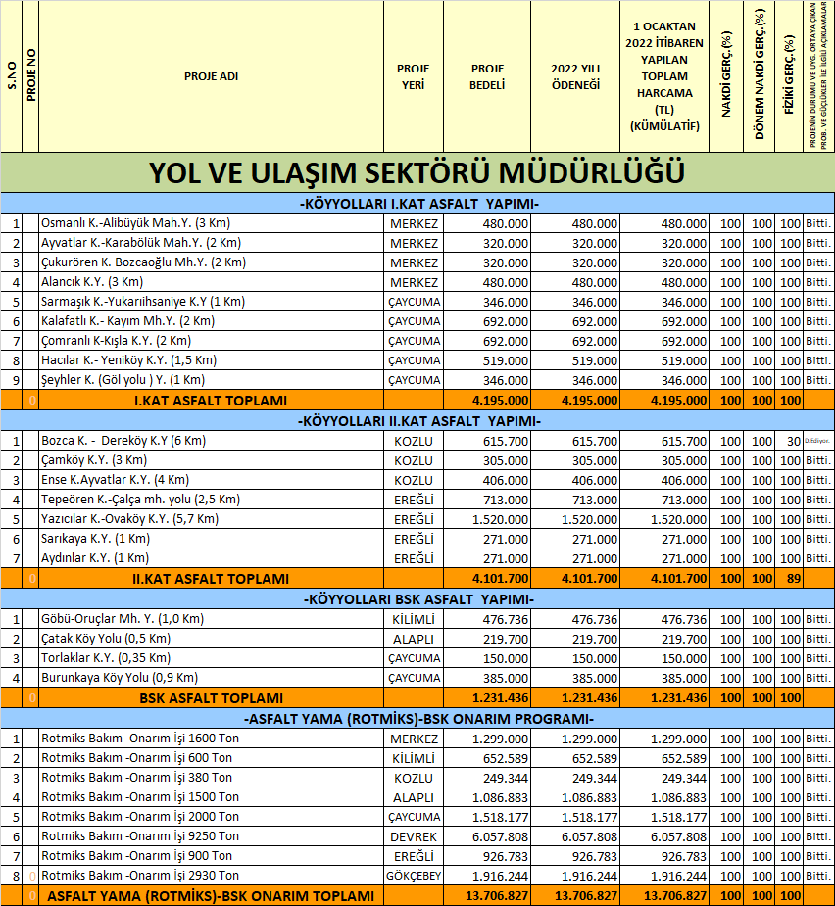

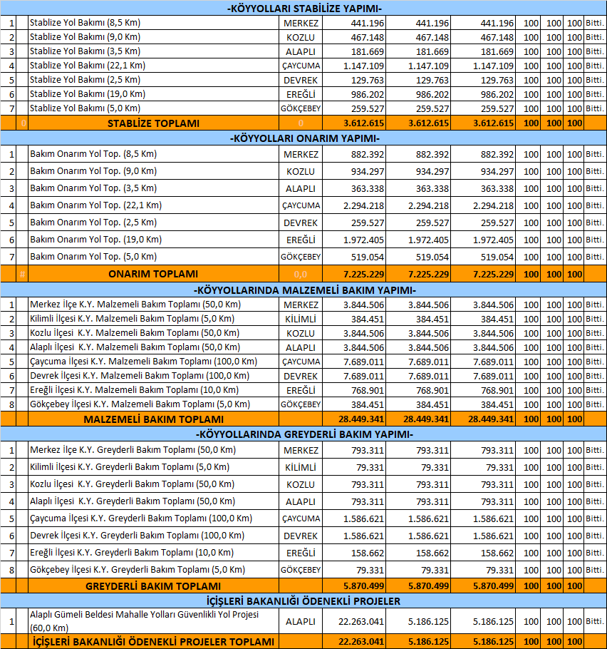

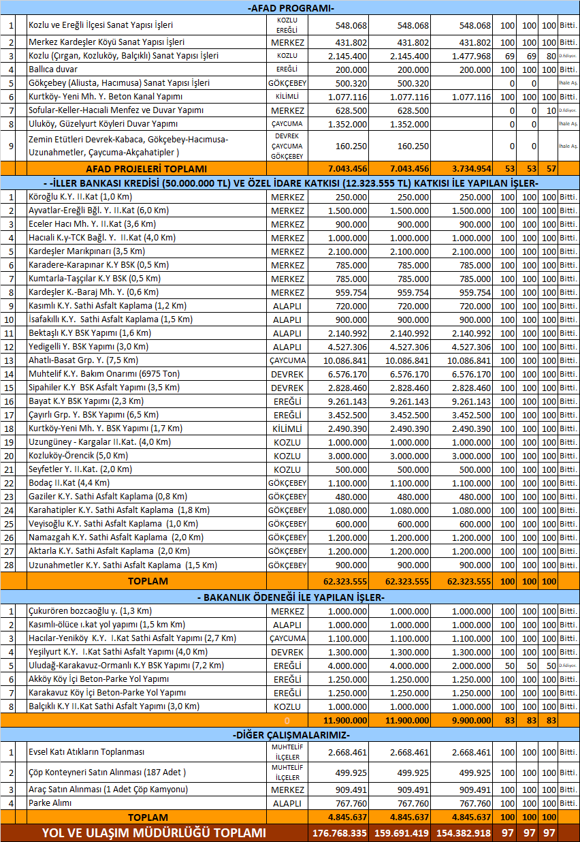

NOT
1: Yol ve Ulaşım Hizmetleri Müdürlüğünün 2022 yılı harcaması 90.920.031,77 TL olup buna ilaveten yukarıdaki tabloda İller Bankası kanalı ile yapılan işlerin harcamaları toplama dahil edilmemiştir.

2- Yol ve Ulaşım Hizmetleri Müdürlüğünün (Asfalt Temel, Malzemeli Bakım, Greyderli Bakım, Stablize ve Yol Onarım işleri Püremanet işler olduğundan (Kendi Personel ve Makinalarımızca) bu işlere ait akaryakıt, madeni yağ harcamaları Makine İkmal Bakım ve Onarım Müdürlüğünce, Personel Harcamaları ise İnsan Kaynakları Müdürlüğü bütçesinden yapılmıştır.

SU VE KANAL HİZMETLERİ MÜDÜRLÜĞÜ

Görev Giderleri: 2021 yılından 10.000,00 TL ödenek devretmiş, 5.670,00 TL ödenek ihtiyaca binaen başka harcama kalemlerine aktarılmıştır. Geriye kalan 4.330,00 TL ödenek 2023 yılına devretmiştir.

Hizmet Alımları: 2021 yılından 17.743,18 TL ödenek devretmiş, 2022 yılı bütçesi ile 160.000,00 TL ödenek ayrılmış, toplam 177.743,18 TL ödenekten, ilan gideri ve taşıt kiralama gideri olmak üzere toplam 123.475,20 TL ödenmiştir. Geriye kalan 54.267,98 TL ödenek 2023 yılına devretmiştir.

Devam Eden İhaleli İçmesuyu İşleri: 2021 yılından 810.500,04 TL ödenek devretmiş, 2022 yılı bütçesi ile 550.236,00 TL ödenek ayrılmış, 300.236,00 TL ödenek ihtiyaca binaen başka harcama kalemlerine aktarılmıştır. Geriye kalan 1.060.500,04 TL ödenekten, söz konusu ödenekten, Zonguldak Gökçebey Bakiler Köyü İçme suyu + ENH İnşaatı için, Zonguldak İli Sapça - Osmanlı Grubu İçme suyu + ENH İnşaatı için, Zonguldak İli Muhtelif Köylerinde Kullanılmak Üzere Fittings-Ek Parça Malzemeleri Alımı İşi, Zonguldak İli Devrek İlçesi Dedeoğlu köyü İçme suyu tesisi Elektromotopomp alımı işi ve Zonguldak Sapça ve Dağdemirciler köyü içme suyu inşaatı sonrası yol bakım onarımı işi için toplam 637.500,04 TL ödenmiştir. Geriye kalan 423.000,00 TL ödenek 2023 yılına devretmiştir.

Devam Eden İhaleli İçmesuyu İşleri: 2021 yılından 4.668,12 TL devretmiş, söz konusu ödenekten harcama yapılmayarak 2023 yılına devretmiştir.

Yeni İhaleli İçme Suları: 2022 yılı bütçesi ile 1.035.000,00 TL ödenek ayrılmış, İl Genel Meclisinin 05.07.2022 tarih ve 125 sayılı kararı gereğince yapılan ek bütçeden 228.000,00 TL ödenek ayrılmış, 2.211.830,00 TL ödenek aktarılarak toplam 3.474.830,00 TL ödenekten, Zonguldak İli Alaplı İlçesi Sabırlı Köyü İçme Suyu Tesisi Malzeme Alımı İşi, 31.05.2022 tarih ve 152 sayılı kararı gereğince Kdz. Ereğli Köylere Hizmet Götürme Birliğine ödenen, Zonguldak İli Alaplı İlçesi Yedigelli Köyü içme suyu Fittings malzeme alımı işi, Zonguldak İli Kdz. Ereğli Yaraşlıyörük, Alaplı Kocaali ve Mollabey Köyleri İçme suyu inşaatı işi fiyat farkı ödemesi, Zonguldak İl Özel İdaresi Devrek Eğerci Köyü İçme suyu yapım işi fiyat farkı ödemesi, Zonguldak Gökçebey Bakiler Köyü İçme suyu +ENH İnşaatı işi ödemesi ve fiyat farkı ödemesi, Zonguldak İli Sapça - Osmanlı Grubu İçme suyu + ENH Yapım İşi, Kösdes Programında bulunan Çamköy Köyü 73 m3 depo yapım işi ve Uzungüney Köyü Fosseptik yapım işi için Kozlu Köylere Hizmet Götürme Birliğine ödenen, Kösdes Programında bulunan Ramazanlı Köyü içme suyu işi için Kdz. Ereğli Köylere Hizmet Götürme Birliğine ödenen, Canbazlı Köyü Fosseptik yapımı ve Yedigelli Köyü İçme suyu inşaatı için Alaplı Köylere Hizmet Götürme Birliğine ödenen, Zonguldak İli Alaplı Küçükkaymaz Köyü İçme suyu İnşaatı Boru alımı işi, Kozlu İlçesi Sivriler Köyü İçme suyu Yapım İşi ek fiyat farkı ödemesi, Fındıklı Köyü İçme Suyu İnşaatı - Pınarcık Köyü İçme suyu + ENH İnşaatı - Sarıkaya Köyü Ballı Mahallesi - E.Sofular ve Karakavuz Köyü Tepeköy Mahallesi Depolar için Kdz. Ereğli Köylere Hizmet Götürme Birliğine ödenen, Zonguldak Çaycuma Çorak-Serdaroğlu Sarmaşık Köyleri İçme Suyu Depoları İnşaatı, Zonguldak Devrek Pınarönü Köyü İnamlar-Başiroğlu Mahallesi İçme Suyu İnşaatı, Zonguldak İli Gökçebey İlçesi Dağdemirciler köyü içme suyu inşaatı işi, Zonguldak Merkez Sapça Köyü İçme suyu İnşaatı işi, Zonguldak İli Devrek İlçesi Çolakpehlivan köyü içme suyu tesisi malzeme alımı işi, Zonguldak Sapça ve Dağdemirciler köyü içme suyu inşaatı sonrası yol bakım onarımı işi ve Zonguldak İli Devrek İlçesi Sarnaz köyü içme suyu tesisi Elektromotopomp alımı işleri için toplam 3.245.384,50 TL ödenmiştir. Geriye kalan 229.445,50 TL ödenek 2023 yılına devretmiştir.

Altyapı Kanalizasyon Atıksu Limit Yardımları: 2022 yılı bütçesinden 864.000,00 TL ödenek ayrılmıştır. Söz konusu ödenekten 209.000,00 TL ihtiyaca binaen başka harcama kalemlerine aktarılarak geriye kalan 655.000,00 TL ödenekten, Zonguldak İli Muhtelif Köylere Kanalizasyon Koruge Boru alınması İşi için 509.535,00 TL ödenmiştir. Geriye kalan 145.465,00 TL ödenek 2023 yılına devretmiştir.

İçmesuyu Sondaj Çalışmaları: 2022 yılı bütçesinden 700.000,00 TL ödenek ayrılmıştır. Söz konusu ödenekten 485.000,00 TL ihtiyaca binaen başka harcama kalemlerine aktarılarak geriye kalan 215.000,00 TL ödenekten, Kdz. Ereğli İlçesi Köylere Hizmet Götürme Birliğine 90.000,00 TL ödenmiştir. Geriye kalan 125.000,00 TL ödenek 2023 yılına devretmiştir.

İçmesuları Kontrol Denetleme İzlenmesi Analiz Bedelleri: 2022 yılı bütçesiyle 350.000,00 TL ödenek ayrılmış, 5.670,00 TL ödenek aktarılarak toplam 355.670,00 TL ödenekten analiz bedelleri için 355.634,00 TL harcanmıştır. Geriye kalan 36,00 TL ödenek iptal edilmiştir.

Devam Eden Altyapı Kanalizasyon Atıksu İşleri: 2021 yılından 691.949,16 TL ödenek devretmiş, 2022 yılı bütçesi ile 576.000,00 TL ödenek ayrılmış, 326.000,00 TL ödenek ihtiyaca binaen başka harcama kalemlerine aktarılmıştır. Geriye kalan 941.949,16 TL ödenekten, Kösdes Programında bulunan Çamköy Köyü depo yapım işi ve Uzungüney Köyü Fosseptik yapım işi için Kozlu Köylere Hizmet Götürme Birliğine 200.000,00 TL ödenmiştir. Geriye kalan 741.949,16 TL ödenek 2023 yılına devretmiştir.

İçmesuları Bakım ve Onarım İşleri: 2021 yılından 82.997,10 TL ödenek devretmiş, 2022 yılı bütçesi ile 300.000,00 TL ödenek ayrılmış, 134.000,00 TL ödenek aktarılarak toplam 516.997,10 TL ödenekten, Zonguldak İli Muhtelif Köyleri Kanalizasyon ve içmesuyu Tesislerinde Kullanılmak Üzere Boru ve malzeme alımı İşi, Zonguldak İli Ereğli İlçesi Bayat Köyü ve Kireçlik Mevkii içme suyu elektro motopomp ve malzeme alımı işi ile Zonguldak İli Ereğli İlçesi Akköy Ormanlı Köyü Göliçi Mahallesi Maslağı Bakım Onarım İşleri için toplam 407.106,89 TL ödenmiştir. Geriye kalan 109.890,21 TL ödenek 2023 yılına devretmiştir.

İçmesuyu Limit Yardımları: 2022 yılı bütçesinden 800.000,00 TL ödenek ayrılmış, 368.406,00 TL ödenek aktarılarak toplam 1.168.406,00 TL ödeneğin tamamı Zonguldak İli Muhtelif Köyleri İçme suyu tesislerinde kullanılmak üzere Boru Alımı İşi için harcanmıştır.

Köylere Sağlıklı İçmesuyu Temini: 2021 yılından 10.808,52 TL ödenek devretmiş, 2022 yılı bütçesi ile 144.000,00 TL ödenek ayrılmış toplam 154.808,52 TL ödenekten, Zonguldak İli Muhtelif Köyleri İçme suyu Tesislerinde kullanılmak üzere sıvı klor alımı işi için 153.857,84 TL harcanmıştır. Geriye kalan 950,68 TL ödenek 2023 yılına devretmiştir.

Yeni İhaleli Altyapı Kanalizasyon Atıksu İşleri: 2022 yılı bütçesinden 800.000,00 TL ödenek ayrılmıştır. Söz konusu ödenekten 780.000,00 TL ihtiyaca binaen başka harcama kalemlerine aktarılarak geriye kalan 20.000,00 TL ödeneğin tamamı, Canbazlı Köyü Fosseptik yapımı ve Yedigelli Köyü İçme suyu inşaatı için Alaplı Köylere Hizmet Götürme Birliğine ödenmiştir.

Su Kanal Hizmetleri Müdürlüğünün toplam harcaması 6.910.899,47 TL’dir.

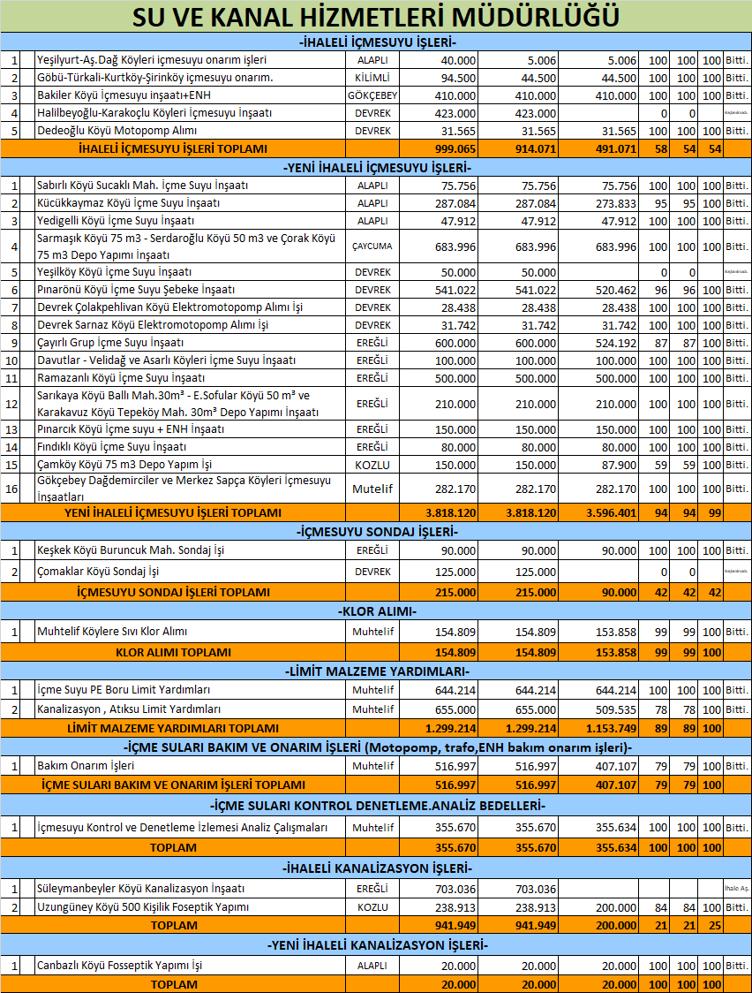
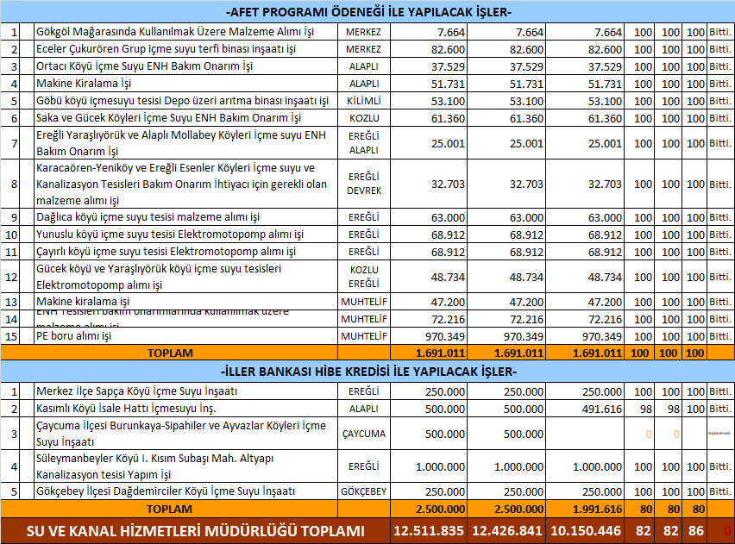

ÇEVRE KORUMA VE KONTROL MÜDÜRLÜĞÜ

Köylerdeki Evsel Katı Atıklarının Toplanması (Çöp Toplama): İl Genel Meclisinin 2.07.2022 tarih ve 110 sayılı Meclis Kararı gereğince Çevre Koruma ve Kontrol Müdürlüğü kurularak 423.178,37 TL ödenek söz konusu Müdürlüğü aktarılmıştır. İl Genel Meclisinin 05.07.2022 tarih ve 125 sayılı kararı gereğince yapılan ek bütçeden 300.000,00 TL ödenek ayrılmış, 868.460,72 TL ek olağanüstü ödenek kayıt yapılmış toplam 1.591.639,09 TL ödeneğin tamamı Zonguldak İli kırsal alanında yer alan köylerdeki evsel atık toplama ve nakil işi için harcanmıştır.

Çevre Koruma ve Kontrol Müdürlüğünün toplam harcaması 1.591.639,09 TL’dir.

YATIRIM VE İNŞAAT MÜDÜRLÜĞÜ

Hizmet Alımları: 2022 yılı bütçesinden 120.000,00 TL ödenek ayrılmıştır. Söz konusu ödenekten, ilan gideri, Zonguldak İl Özel İdaresi Yeni Ek Binası Sondaja Dayalı Zemin ve Temel Etüdü Veri Raporu İşi, Kozlu Esenköy 108 Ada 4 Parsel İmar Planına Esas Jeolojik-Jeoteknik Etüt Raporu İşi ve Zonguldak İl Özel İdaresi Ek Bina Elektrik ve Mekanik Uygulama Projelerinin Hazırlanması İşleri için toplam 87.986,45 TL harcanmıştır. Geriye kalan 32.013,55 TL ödenek iptal edilmiştir.

Menkul Mal Gayrimaddi Hak Alım Bakım ve Onarım Giderleri: Ödenek aktarma suretiyle 23.600,00 TL ödenek oluşturulmuştur. Söz konusu ödeneğin tamamı Kozlu Hükümet Konağı VRF Sistemi Bakımının Yapılması İşi için harcanmıştır.

Kdz. Ereğli Liman Başkanlığı Üç Katlı Yeni Hizmet Binası Yapımı: 2021 yılından devreden 267.184,60 TL ödenekten harcama yapılmayarak ödeneğin tamamı 2023 yılına devretmiştir.

Zonguldak İl Jandarma Komutanlığı Hizmet Binalarının Bakım ve Onarımı Projesi: 2021 yılından 174.230,09 TL ödenek devretmiş, İçişleri Bakanlığı Jandarma Genel Komutanlığı tarafından 495.260,00 TL gönderilmiştir. Toplam 669.490,09 TL ödenekten, Kdz. Ereğli Kızılca Jandarma Komutanlığı Hizmet Binası Mantolama Yapılması İşi ve Ek Fiyat Farkı, Zonguldak Devrek Jandarma Komutanlığı Hizmet Binası Mantolama Yapılması İşi, İl Jandarma Komutanlığı Mescit Binası İnşaat Malzemesi Alımı işi, İl Jandarma Komutanlığı Sosyal Tesis Onarımı İnşaat Malzemesi Alımı işi ve ilan giderleri için 658.693,65 TL harcanmıştır. Geriye kalan 10.796,44 TL ödenek 2023 yılına devretmiştir.

Hükümet Konağı Jeneratör Alımı: 2021 yılından devreden 14.231,17 TL ödenekten harcama yapılmayarak 2023 yılına devretmiştir.

Kilimli İlçe Hükümet Konağı Yapımı: İçişleri Bakanlığı Destek Hizmetleri Dairesi Başkanlığı tarafından 67.246,16 TL ödenek gönderilmiş olup, söz konusu ödeneğin tamamı Kilimli İlçe Hükümet Konağı Hizmet Binası Yapımı İşi Ek Fiyat Farkı olarak ödenmiştir.

Kdz. Ereğli Hükümet Konağı Hizmet Binası Yapımı ve Etüt Proje ve Ekspertiz Bilirkişi Projesi: 2021 yılından devir eden 1.000.000,00 TL ödenekten harcama yapılmayarak 2023 yılına devretmiştir.

Zonguldak Hükümet Konağı Doğalgaza Dönüşüm Projesi: 2021 yılından 2.636,42 TL devretmiş, söz konusu ödenekten harcama yapılmayarak ödeneğin tamamı 2023 yılına devretmiştir.

Kilimli Kaymakamevi Yapımı Projesi: Eren Enerji tarafından 1.000.000,00 TL ve İçişleri Bakanlığı İller İdaresi Genel Müdürlüğü tarafından 1.500.000,00 TL olmak üzere toplam 2.500.000,00 TL ödeneğin tamamı, Kilimli Kaymakam Evi Yapımı Projesi İçin Kilimli Köylere Hizmet Götürme Birliğine ödenmiştir.

Gayrimenkul Sermaye Üretim Gideri (Özel İdare Hizmet Binası Yapımı: 2021 yılından 2.700.000,00 TL ödenek devretmiş, 2022 yılı bütçesi ile 2.000.000,00 TL ödenek ayrılmış, 870.420,00 TL ek olağanüstü ödenek kaydı yapılarak toplam 5.570.420,00 TL ödenekten, Zonguldak İl Özel İdaresi Yeni Hizmet Binası Yapım İşi için 5.570.416,71 TL ödenmiştir. Geriye kalan 3,29 TL ödenek iptal edilmiştir.

Çaycuma İlçe Nüfus Müdürlüğü Hizmet Binası Bakım Onarım Donatım ve Tefrişat Giderleri: İçişleri Bakanlığı Nüfus ve Vatandaşlık İşleri Genel Müdürlüğü tarafından 150.000,00 TL ödenek gönderilmiş olup, ödeneğin tamamı Zonguldak Çaycuma İlçe Nüfus Müdürlüğü Onarımı İşi için harcanmıştır.

Kilimli Kaymakam Evinin Bakım ve Onarımı Projesi: İçişleri Bakanlığı Destek Hizmetleri Dairesi Başkanlığı tarafından 350.000,00 TL ödenek gönderilmiş olup, söz konusu ödenekten harcama yapılmayarak ödeneğin tamamı 2023 yılına devretmiştir.

Kilimli İlçe Jandarma Komutanlığı Hizmet Binası Yapımı: Ödenek aktarma suretiyle 99.567,61 TL ödenek oluşturulmuş olup, söz konusu ödenekten harcama yapılmayarak ödeneğin tamamı 2023 yılına devretmiştir.
Kilimli İlçe Jandarma Komutanlığı Hizmet Binası Yapımı: 2021 yılından 4.111.963,30 TL devretmiş, İçişleri Bakanlığı Jandarma Genel Komutanlığı tarafından 5.467.927,00 TL ödenek gönderilerek toplam 9.579.890,30 TL ödenekten, Kilimli İlçe Jandarma Komutanlığı Yeni Hizmet Binası Yapım İşi için 9.579.888,64 TL harcanmıştır. Geriye kalan 1,66 TL ödenek iptal edilmiştir.

Zonguldak Yatılı Hafızlık Kuran Kursu Projesi: Ödenek aktarma suretiyle 504.296,00 TL ödenek oluşturulmuş olup, Yatılı Hafızlık Kuran Kursu Binası Çevre Düzenleme İşi İçin, Merkez İlçe Köylere Hizmet Götürme Birliğine 423.973,23 TL ödenmiştir. Ayrıca: Zonguldak Merkez Yatılı Hafızlık Kuran Kursu Bahçesinde Kullanılmak Üzere Koruge Boru Alınması için 79.296,00 TL olmak üzere toplam 503.269,23 TL ödenmiştir. Geriye kalan 1.026,77 TL ödenek iptal edilmiştir.

Zonguldak Yatılı Hafızlık Kuran Kursu Projesi: 2021 yılından 1.426,77 TL devretmiş, söz konusu ödeneğin tamamı Yatılı Hafızlık Kuran Kursu Binası Çevre Düzenleme İşi İçin Merkez İlçe Köylere Hizmet Götürme Birliğine ödenmiştir.

Devrek Eğerci Prefabrik Jandarma Karakol Binası Yapımı: 2021 yılından 51.458,62 TL devretmiş, 24.567,61 TL ödenek ihtiyaca binaen başka harcama kalemine aktarılmış olup, geriye kalan 26.891,01 TL ödeneğin tamamı Devrek Eğerci Prefabrik Jandarma Karakol Binası Yapım İşi için harcanmıştır.

Kdz Ereğli Belen Mahallesi Afet Konutları Etüt-Proje Gideri: 2021 yılından 150.000,00 TL devretmiş söz konusu ödenekten, Kdz. Ereğli Afet Konutları İnşaatına Ait Sondaja Dayalı Zemin ve Temel Etüdü Veri Raporu İşi, Kdz. Ereğli 32 Adet Afet Konutu Mimari ve Statik Projelerinin Hazırlanması İşi ve Kdz. Ereğli 32 Afet Konutu Elektrik ve Mekanik Projelerinin Hazırlanması İşi için toplam 149.942,60 TL ödenmiştir. Geriye kalan 57,40 TL ödenek iptal edilmiştir.

Çaycuma İlçe Nüfus Müdürlüğü Onarımı Projesi: Ödenek aktarma suretiyle 370.829,49 TL ödenek oluşturulmuş olup, Zonguldak Çaycuma İlçe Nüfus Müdürlüğü Onarımı İşi için 362.765,15 TL ödenmiştir. Geriye kalan 8.064,34 TL ödenek iptal edilmiştir.

Çaycuma İlçe Nüfus Müdürlüğü Onarımı Projesi: İçişleri Bakanlığı Nüfus ve Vatandaşlık İşleri Genel Müdürlüğü tarafından 250.000,00 TL ödenek gönderilmiş olup söz konusu ödenekten, Zonguldak Çaycuma İlçe Nüfus Müdürlüğü Onarımı İşi için 246.790,80 TL ödenmiştir. Geriye kalan 3.209,20 TL ödenek 2023 yılına devretmiştir.

Kozlu Sivriler Köyü Jandarma Kontrol Noktası Bakım ve Onarımı: Ödenek aktarma suretiyle 62.610,00 TL ödenek oluşturulmuş olup, söz konusu ödenekten harcama yapılmayarak ödeneğin tamamı 2023 yılına devretmiştir.

Yatırım ve İnşaat Müdürlüğünün toplam harcaması 19.928.917,17 TL’dir.

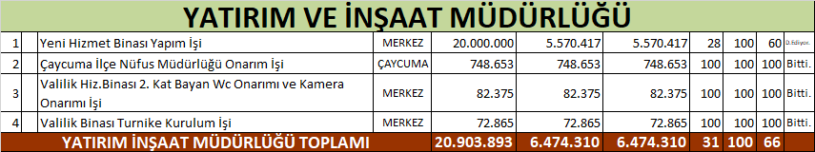

PLAN PROJE MÜDÜRLÜĞÜ FAALİYETLERİ

Tüketime Yönelik Mal ve Malzeme Alımları: 2022 yılı bütçesiyle 30.000,00 TL ödenek ayrılmış olup, söz konusu ödenekten, Toprak ve Su Analiz Laboratuvarına Malzeme ve Kimyevi Madde Alımı İşi için 24.697,40 TL harcanmıştır. Geriye kalan 5.302,60 TL ödenek iptal edilmiştir.

Hizmet Alımları: 2022 yılı bütçesiyle 50.000,00 TL ödenek ayrılmış, 49.000,00 TL ödenek aktarılarak toplam 99.000,00 TL ödenekten, araç kiralama giderleri, Tusaga-Aktif Süre Uzatma Ve Rınex Yıllık Ödeme İşlemi, Kozlu Esenköy Köyündeki ormanlık alanda ulaşım yolu, köprü, menfez, içmesuyu, bakım onarım tesisi ve stoklama sahası arazi izin bedeli, Yakademirciler Köyü sınırlarında bulunan, ormanlık alandaki maden işletme ve maden altyapı tesisi arazi izin bedeli, Ereğli İlçesi Göktepe Köyü Orman Ağaçlandırma Bedeli ve KDV. bedeli, Plan ve Proje Müdürlüğünce CBS ve Diğer Ölçüm İşlerinde Kullanılan Tablet Cihazının Bakım Onarım ve Kalibrasyon İşi ile Orman Arazi İzin Bedelleri için 85.132,00 TL ödeme yapılmıştır. Geriye kalan 13.868,00 TL ödenek iptal edilmiştir.

Menkul Mal, Gayrimaddi Hak Alım, Bakım ve Onarım Giderleri: : 2022 yılı bütçesi ile 50.000,00 TL ödenek ayrılmış, 80.000,00 TL ödenek aktarılarak toplam 130.000,00 TL ödenekten İl Özel İdaresine Ait Toprak ve Su Analiz Laboratuvarında Bulunan Flame Fotometre (Alev Fotometre) Cihazının Bakım ve Validasyon İşi, Toprak ve su laboratuvarında bulunan cihazların bakımları, İdaremiz Plan ve Proje Müdürlüğünde bulunan cihaza atık kutusu satın alınması işi ve İdaremiz toprak ve su analiz laboratuvarına malzeme alımı için toplam 78.676,22 TL harcanmıştır. Geriye kalan 51.323,78 TL ödenek iptal edilmiştir.

Coğrafi Bilgi Sistemi: 2022 yılı bütçesiyle 100.000,00 TL ödenek ayrılmış, söz konusu ödenekten harcama yapılmayarak tamamı iptal edilmiştir.

Köprü-Menfez ve Sanat Yapılarının Projelendirme ve Metraj İşleri: 2022 yılı bütçesiyle 50.000,00 TL ödenek ayrılmış olup, söz konusu ödenekten 49.000,00 TL ödenek ihtiyaca binaen başka harcama kalemine aktarılmıştır. Geriye kalan 1.000,00 TL ödenek iptal edilmiştir.

Coğrafi Bilgi Sistemi: : 2021 yılından 7.491,65 TL devretmiş, söz konusu ödenekten harcama yapılmayarak 2023 yılına devretmiştir.

Plan Proje Müdürlüğünün toplam harcaması 188.505,62 TL’dir.

MAKİNE İKMAL BAKIM VE ONARIM MÜDÜRLÜĞÜ FAALİYETLERİ

Tüketime Yönelik Mal ve Malzeme Alımları: 2021 yılından 234.829,62 TL devretmiş, 2022 yılı bütçesi ile 1.629.499,00 TL ödenek ayrılmış, 1.719.236,00 TL ek olağanüstü ödenek kayıt yapılmış, toplam 3.583.564,62 TL ödenekten, İl Özel İdare hizmetlerinde kullanılmak üzere kırtasiye, elektrik, su, yakacak, temizlik malzemesi, baskı ve cilt giderleri, giyecek alımı, yem alımı, medikal malzeme alımı, bayrak alımı, İdaremiz marangozhanesinde kullanılmak üzere muhtelif cins ve adette malzeme satın alımı, kar mücadelesi personele dağıtılmak üzere helva satın alınması, ek hizmet binası ve bakımevlerine kömür alımı, bahçe malzemesi alımı, büro malzemeleri alımları için 3.583.562,96 TL harcanmıştır. Geriye kalan 1,66 TL ödenek iptal edilmiştir.

Görev Giderleri: 2021 yılından 7.661,42 TL devretmiş, 2022 yılı bütçesi ile 95.160,00 TL ödenek ayrılmış, toplam 102.821,42 TL ödenekten, araç muayenesi gideri için 98.789,93 TL harcanmıştır. Geriye kalan 4.031,49 TL ödenek 2023 yılına devretmiştir.

Hizmet Alımları: 2021 yılından 7.114,72 TL devretmiş, 2022 yılı bütçesi ile 291.300,00 TL ödenek ayrılmış, 144.894,12 TL ek olağanüstü ödenek kayıt yapılmış, toplam 443.308,84 TL ödenekten, İdaremiz hizmetlerinde kullanılan telefon ve internet ücreti, Posta ve Telgraf giderleri, yük taşıma gideri, İdaremiz Merkez, Çaycuma, Müdürlük ve Ereğli bakımevleri için Tehlikeli Madde Güvenlik Danışmanlığı Hizmeti Alımı, ilan giderleri ve geçiş ücreti için toplam 440.072,75 TL harcama gerçekleşmiştir. Geriye kalan 3.236,09 TL ödenek 2023 yılına devretmiştir.

Hizmet Alımları: 2021 yılından 30.000,00 TL devretmiş, Çaycuma Organize Sanayi Bölgesi Yönetim Kurulu Başkanlığı tarafından 30.000,00 TL ödenek gönderilmiş, toplam 60.000,00 TL ödenekten, söz konusu ödenekten, posta ve telgraf gideri için 30.000,00 TL ödenmiş, 15.478,00 TL ödenek Çaycuma Organize Sanayi Bölgesi Yönetim Kurulu Başkanlığına iade edilerek toplam 45.478,00 TL gider gerçekleşmiştir. Geriye kalan 14.522,00 TL ödenek 2023 yılına devretmiştir.

Menkul Mal Bakım ve Onarım Giderleri: 2021 yılından 30.075,20 TL devretmiş, 2022 yılı bütçesi ile 2.243.115,00 TL ödenek ayrılmış, 3.500.000,00 TL ek olağanüstü ödenek kayıt yapılmış, 586.815,00 TL aktarılarak toplam 6.360.005,20 TL ödenekten, İdaremiz Birimlerine ihtiyacı olan büro malzemesi satın alımı, İdaremize ait araç ve iş makineleri, diğer makinelerin bakım ve onarım giderleri ile işçilik ücretleri giderlerine toplam 6.076.853,44 TL harcama yapılmıştır. Geriye kalan 283.151,76 TL ödenek 2023 yılına devretmiştir.

Menkul Sermaye Üretim Giderleri: 2022 yılı bütçesiyle 100.000,00 TL ödenek ayrılmış, 69.615,00 TL ödenek ihtiyaca binaen başka harcama kalemlerine aktarılmış, geriye kalan 30.385,00 TL ödeneğin tamamı Vali Konağında kullanılmak üzere kereste malzemesi ve İdaremiz marangozhanesinde kullanılmak üzere MDF malzemesi satın alınması işi için harcanmıştır.

Gayri Maddi Hak Alımları: 2022 bütçesiyle 7.200,00 TL ödenek ayrılmış, söz konusu ödeneğin tamamı ihtiyaca binaen başka harcama kalemine aktarılmıştır.
Personel Servis Aracı Kiralama: 2021 yılından 2.497,60 TL ödenek devretmiş, 2022 yılı bütçesiyle 703.172,00 TL ödenek ayrılmış, İl Genel Meclisinin 05.07.2022 tarih ve 125 sayılı kararı gereğince yapılan ek bütçeden 1.000.000,00 TL ödenek ayrılmış, 18.180,00 TL ek olağanüstü ödenek kayıt yapılmış toplam 1.723.849,60 TL ödenekten, personel servis aracı kiralanması için 1.723.848,93 TL harcama yapılmıştır. Geriye kalan 0,67 TL ödenek iptal edilmiştir.

Araçların Trafik Zorunlu Mali Sigortası: 2021 yılından 1.824,77 TL devretmiş, 2022 yılı bütçesi ile 480.482,00 TL ödenek ayrılmış, 20.000,00 TL ek olağanüstü ödenek kayıt yapılmış, 53.000,00 TL aktarılarak toplam 555.306,77 TL ödenekten, Araçların Trafik Zorunlu Mali Sigortası işi için 545.737,89 TL harcama yapılmıştır. Geriye kalan 9.568,88 TL ödenek 2023 yılına devretmiştir.

Yedek Parça Alımları: 2022 yılı bütçesinden 1.509.596,00 TL ödenek ayrılmış, İl Genel Meclisinin 05.07.2022 tarih ve 125 sayılı kararı gereğince yapılan ek bütçeden 4.000.000,00 TL ödenek ayrılmış, 500.000,00 TL ödenek ihtiyaca binaen başka harcama kalemlerine aktarılmış olup, geriye kalan 5.009.596,00 TL ödenekten, İdaremiz hizmetlerinde kullanılan araçlara ihtiyaç duyulan yedek parça alımları için 5.005.917,71 TL harcanmıştır. Geriye kalan 3.678,29 TL ödenek 2023 yılına devretmiştir.

Özel İdare Hizmet Aracı Alımı: 2022 bütçesiyle 10.000,00 TL ödenek ayrılmış, söz konusu ödeneğin tamamı ihtiyaca binaen başka harcama kalemine aktarılmıştır.

Akaryakıt ve Madeni Yağ Alımı: 2021 yılından 11.515,39 TL ödenek devretmiş, 2022 yılı bütçesiyle 9.653.404,00 TL ödenek ayrılmış, İl Genel Meclisinin 05.07.2022 tarih ve 125 sayılı kararı gereğince yapılan ek bütçeden 15.000.000,00 TL ödenek ayrılmış, 11.404.252,00 TL ek olağanüstü ödenek kayıt yapılmış toplam 36.069.171,39 TL ödenekten, İdaremiz makine parkında bulunan araçların akaryakıt gideri olarak 36.069.169,56 TL harcama yapılmıştır. Geriye kalan 1,83 TL ödenek iptal edilmiştir.

Akaryakıt ve Madeni Yağ Alımı: 2021 yılından 36.790,34 TL ödenek devretmiştir. Söz konusu ödenekten, harcama yapılmayarak ödeneğin tamamı 2023 yılına devretmiştir.

Yedek Parça (Lastik Alımı) : 2022 yılı bütçesinden 777.072,00 TL ödenek ayrılmış, İl Genel Meclisinin 05.07.2022 tarih ve 125 sayılı kararı gereğince yapılan ek bütçeden 700.000,00 TL ödenek ayrılmış toplam 1.477.072,00 TL ödenekten, İdaremize ait araçların ihtiyacı olan lastik alımları için 1.436.084,22 TL harcanmıştır. Geriye kalan 40.987,78 TL ödenek 2023 yılına devretmiştir.

Makine İkmal Bakım ve Onarım Müd.nün toplam harcaması 55.055.900,39 TL’dir.

RUHSAT VE DENETİM HİZMETLERİ MÜDÜRLÜĞÜ FAALİYETLERİ

Görev Giderleri: 2022 yılı bütçesiyle 50.000,00 TL ödenek ayrılmış, söz konusu ödenekten harcama yapılmayarak tamamı iptal edilmiştir.

Hizmet Alımları: 2021 yılından 371.613,40 TL devretmiş, 2022 yılı bütçesiyle 50.000,00 TL ödenek ayrılmış, 400.000,00 TL ödenek aktarılarak toplam 821.613,40 TL ödenekten, numune ve analiz bedeli, Zonguldak İli Gökçebey İlçesi OSB İmar Planına Esas Jeolojik- Jeoteknik Etüt Raporu Hazırlanması İşi ve fiyat farkı, Çaycuma ilçesi kaçak akaryakıt fueloil nakliyesinin yaptırılması işi ve yük taşıma ücretleri için toplam 458.385,51 TL harcanmıştır. Geriye kalan 363.227,89 TL ödenek iptal edilmiştir.

Organize Sanayii Bölgelerine: 2022 yılı bütçesiyle 740.000,00 TL ödenek ayrılmış, İl Genel Meclisinin 05.07.2022 tarih ve 125 sayılı kararı gereğince yapılan ek bütçeden 1.000.000,00 TL ödenek ayrılmış, ihtiyaca binaen başka harcama kalemine 400.000,00 TL aktarılarak geriye kalan 1.340.000,00 TL ödenekten, Zonguldak Çaycuma TDİOSB Genel İdare giderleri için Zonguldak İl Özel İdaresi adına düşen pay olarak 179.514,97 TL ve Tüzel Kişiliği kazanılması sonrasında Zonguldak Gökçebey Organize Sanayi Bölgesine ödemesi yapılmak üzere emanete alınan 520.000,00 TL olmak üzere toplam 699.514,97 TL ödenmiştir. Geriye kalan 640.485,03 TL ödenek iptal edilmiştir.

Şirketlere Katılım: 2022 yılı bütçesinden 50.000,00 TL ödenek ayrılmıştır. Söz konusu ödenekten, Yeni Kurulacak Zonguldak Teknopark Anonim Şirketi’ne, Zonguldak İl Özel İdaresinin Payına olarak Tescil İşlemlerinde Kullanılmak Üzere 48.875,00 TL ödenmiştir. Geriye kalan 1.125,00 TL ödenek iptal edilmiştir.

Ruhsat ve Denetim Müdürlüğünün toplam harcaması 1.206.775,48 TL’dir.

EMLAK VE İSTİMLAK MÜDÜRLÜĞÜ FAALİYETLERİ

Görev Giderleri: 2022 Yılı bütçesinden 60.000,00 TL ödenek ayrılmış olup, söz konusu ödenekten harcama yapılmayarak ödeneğin tamamı iptal edilmiştir.
Hizmet Alımları: 2022 yılı bütçesiyle 330.000,00 TL ödenek ayrılmış, 40.000,00 TL ödenek aktarılarak toplam 370.000,00 TL ödenekten, 12 Katlı İşi Merkezi Kat Malikleri Yönetimi Ortak giderlere katılım payı, İdaremizce kiralanan mülkiyeti Sosyal Güvenlik Kurumuna ait taşınmazın kira bedelleri, Devrek Hışıroğlu A Tipi Mesire Yerine ait 2022 yılı kiralama + ağaçlandırma + 3.şahıslara kiralama bedeli, Zonguldak İli, Kdz.Ereğli İlçesi Gökçeler B Tipi Mesire yerine ait 2022 yılı İşletme Hakkı yıllık kira bedeli-ağaçlandırma bedeli- depozito ve güvence bedeli, Eceler Köyü 121 ada 16 parsel kiralama işi için Hazineye Geçici Teminat ödemesi ve ilan giderleri için toplam 361.265,81 TL harcanmıştır. Geriye kalan 8.734,19 TL ödenek iptal edilmiştir.

Hizmet Alımları: 2021 yılından 500,00 TL devretmiş, söz konusu ödeneğin tamamı Çaycuma Organize Sanayi Bölgesi Müdürlüğüne iade edilmiştir.

Gayrimenkul Alımları ve Kamulaştırma Gideri: 2022 yılı bütçesiyle 50.000,00 TL ödenek ayrılmış, söz konusu ödenekten ihtiyaca binaen 40.000,00 TL ödenek başka harcama kalemlerine aktarılmış, geriye kalan 10.000,00 TL ödenek iptal edilmiştir.

Emlak ve İstimlak Müdürlüğünün toplam harcaması 361.765,81 TL’dir.
İMAR VE KENTSEL İYİLEŞTİRME MÜDÜRLÜĞÜ FAALİYETLERİ

Hizmet Alımları: 2022 yılı bütçesiyle 60.000,00 TL ödenek ayrılmış, söz konusu ödenekten, Tusaga Cors Hizmet Bedeli Süre Uzatımı olarak Tapu Kadastro Genel Müdürlüğü Döner Sermaye İşletmesine 5.000,00 TL ödenmiştir. Geriye kalan 55.000,00 TL ödenek iptal edilmiştir.

Kırsal Tip Yapı Projelerinin Hazırlanması: 2022 yılı bütçesiy
le 40.000,00 TL ödenek ayrılmış, söz konusu ödeneğin tamamı harcama yapılmayarak iptal edilmiştir.

Kıyı Kenar Çizgisinin Belirlenmesi İçin Halihazır Harita Yapımı: 2022 yılı bütçesiyle 40.000,00 TL ödenek ayrılmış, söz konusu ödeneğin tamamı harcama yapılmayarak iptal edilmiştir.

Kaçak Yapılaşma İçin Alet ve Araç Alımı: 2022 yılı bütçesiyle 20.000,00 TL ödenek ayrılmış, söz konusu ödenekten harcama yapılmayarak tamamı iptal edilmiştir.

Numaratajın Güncelleme Çalışmaları: 2022 yılı bütçesiyle 40.000,00 TL ödenek ayrılmış, söz konusu ödenekten harcama yapılmayarak tamamı iptal edilmiştir.

İmar ve Kentsel İyileştirme Müdürlüğünün toplam harcaması 5.000,00 TL’dir

BİLGİ İŞLEM MÜDÜRLÜĞÜ FAALİYETLERİ

Hizmet Alımları: 2021 yılından 92.113,72 TL devretmiş, 2022 yılı bütçesi ile 50.000,00 TL ödenek ayrılmış, toplam 142.113,72 TL ödenekten harcama yapılmayarak ödeneğin tamamı 2023 yılına devretmiştir.

Menkul Mal, Gayrimaddi Hak Alım, Bakım ve Onarım Giderleri: : 2021 yılından 43.136,56 TL devretmiş, 2022 yılı bütçesi ile 50.000,00 TL ödenek ayrılmış, 400.000,00 TL ödenek ek olağanüstü ödenek kayıt edilerek toplam 493.136,56 TL ödenekten, İdaremiz İdari Bina ve Çevresi Güvenlik Kamera Sistemi Kurulumu ve Montajı işi, İdaremizde Kullanılmak Üzere 1 Yıllık Bütünleşik Güvenlik Yönetimi Cihazı Satın Alınması İşi, İdaremiz Hizmetlerinde Kullanılmak üzere Omurga Anahtarlama Cihazı Alımı, İdaremiz hizmetlerinde kullanılmak üzere bilgi ve iletişim güvenliği rehberi yazılımı işi, İdaremiz bünyesinde kullanılan santral ve sayısal setler ve benzeri santrallerin, kamera güvenlik sistemlerinin yıllık bakım şartnamesine dayalı ödeme işi, 1 adet mini kart okuyucu ve 16 adet 3 yıllık elektronik sertifika bedeli, İdaremiz birimlerinin ihtiyacı olan bilgisayar ve yardımcı ekipmanlarının alımı ile bilgisayar ve yazıcılar ile fotokopi makinelerinin yıllık bakım sözleşmesi yapılması işleri için toplam 360.516,00 TL ödenek harcanmıştır. Geriye kalan 132.620,56 TL ödenek 2023 yılına devretmiştir.

Bilgisayar Yazılım Alım ve Yapımı (İşletme-Ofis Otomasyon Yazılım Alımı): : 2021 yılından 7.754,86 TL devretmiş, 2022 yılı bütçesi ile 150.000,00 TL ödenek ayrılmış toplam 157.754,86 TL ödenekten, İhale İşlemlerinde Kullanılmak üzere 1 yıllık 19 adet e-Hakediş Programı lisansı güncellenmesi satın alınması işi, Lisans Geliştirme Ve Revizyon Bedeli, 01.01.2022 İle 31.12.2022 Tarihleri Arasında Aylık Periyotlar Halinde Danışmanlık, Bakım ve Müşavirlik Hizmetlerinin Satın Alınması işi, İdaremiz Müdürlüklerinde kullanılmak üzere 200 Kullanıcılı 1 Yıllık Antivirüs Programı süre uzatımı satın alınması işi ve İdaremiz ve bağlı 7 İlçe Özel İdare Müdürlükleri yazılım programlarının ( Memur, İşçi, Muhtar Maaş, Amortisman, Gelir Programı, Pdks ) aylık periyotlar halinde danışmanlık bakım hizmeti alımı için toplam 120.255,00 TL harcama yapılmıştır. Geriye kalan 37.499,86 TL ödenek 2023 yılına devretmiştir.

Yönetim Bilgi Sistemi Kurulması: 2022 Yılı bütçesinden 50.000,00 TL ödenek ayrılmış olup, söz konusu ödenekten harcama yapılmayarak ödeneğin tamamı 2023 yılına devretmiştir.

Bilgi İşlem Müdürlüğünün toplam harcaması 480.771,00 TL’dir.

YAPI KONTROL MÜDÜRLÜĞÜ FAALİYETLERİ

Tüketime Yönelik Mal ve Malzeme Alımları: 2021 yılından 15.496,84 TL devretmiş, 2022 yılı bütçesinden 100.000,00 TL ödenek ayrılmış, 72.046,60 TL ödenek aktarılarak toplam 187.543,44 TL ödenekten, Kadın Dayanışma Merkezine Güvenlik Kamerası ve Kayıt Cihazı Alımı ve İdaremize ait Kozlu ve İncivez lojmanlarıyla İdaremiz binaları ve eklentilerinde kullanılmak üzere malzeme alımı işleri için toplam 93.031,20 TL ödenmiştir. Geriye kalan 94.512,24 TL ödenek 2023 yılına devretmiştir.

Hizmet Alımları: 2021 yılından 38.584,00 TL devretmiş, 2022 yılı bütçesinden 150.000,00 TL ödenek ayrılmış, 25.000,00 TL ödenek ihtiyaca binaen başka harcama kalemlerine aktarılmış olup, geriye kalan 163.584,00 TL ödenekten, taşıt kiralama gideri, İdaremiz Lojmanları Kazan Dairesi Onarımı, İdaremize ait Bakka binasında bulunan klima sistemlerinin bakım onarımı, ilan giderleri, Merkez Bakımevi doğalgaz abonelik ve güvence bedeli ve İdaremiz Asansörü Yıllık Periyodik Bakımı için toplam 56.133,08 TL harcanmıştır. Geriye kalan 107.450,92 TL ödenek 2023 yılına devretmiştir.

Menkul Mal Bakım ve Onarım Giderleri: 2021 yılından 60.690,52 TL devretmiş, 2022 yılı bütçesinden 130.000,00 TL ödenek ayrılmış toplam 190.690,52 TL ödenekten, İdaremiz Kombisi Gaz Valfi Değişimi, bakımevleri kompanzasyon panoları revizyon işlemleri, Gökgöl Mağarası Hidrofor Onarımı İşi ve İdaremiz Hizmet Binaları Jenaratörlerinin Ağır Bakımlarının Yapılması İşleri için 131.132,60 TL harcanmıştır. Geriye kalan 59.557,92 TL ödenek 2023 yılına devretmiştir.

Gayrimenkul Mal Bakım ve Onarım Gideri: 2021 yılından 51.462,69 TL devretmiş, 200.000,00 TL ödenek aktarılarak toplam 251.462,69 TL ödenekten, Çaycuma ve Devrek Bakımevi Elektrik Arızalarının Giderilmesi ve Himmetoğlu Köyü Muhtarlık Binası tamir, bakım ve onarımı için gerekli olan elektrik malzemeleri alımı işleri için toplam 71.365,22 TL harcanmıştır. Geriye kalan 180.097,47 TL ödenek 2023 yılına devretmiştir.

Mamul Mal Alımları: Ödenek aktarma suretiyle 150.000,00 TL ödenek oluşturulmuş olup, söz konusu ödeneğin tamamı Valilik Hizmet Binasında bulunan Afet Yönetim Merkezi Salonu ve Eğitim Salonlarının ihtiyacı olan donanım ve görsel malzemelerin alımı için Merkez İlçe Köylere Hizmet Götürme Birliğine ödenmiştir.

Gayrimenkul Sermaye Üretim Giderleri: 2021 yılından 430.337,66 TL devretmiş, 2022 yılı bütçesinden 500.000,00 TL ödenek ayrılmış toplam 930.337,66 TL ödenekten, Gökgöl Mağarası Aydınlatma İşleri, Devrek Bakımevi Aydınlatma Armatürü ve Direği Alımı işi, Alaplı Bakımevi Kazan Yenileme ve Onarım işi, Merkez Bakımevi Onarımı ve doğalgaz dönüşümü İşi, Hizmet Binaları Muhtelif Elektrik İşleri, İdaremiz Asansörü Arızalı Kapı Onarımı işleri, Çaycuma Bakımevi Hidrofor Onarımı, Zonguldak İli Gökgöl Mağarası Tesisinde Bulunan Su Deposu Mahalinde Meydana Gelen Selde Zarar Gören Prizmatik Depo ve Ekipmanların Onarım İşi ve Gökgöl Mağarası Klima İç Ünitelerinin Değişimi işleri için 862.288,09 TL harcanmıştır. Geriye kalan 68.049,57 TL ödenek 2023 yılına devretmiştir.

Hizmet Binaları Büyük Onarım Gideri: 2022 yılı bütçesinden 850.000,00 TL ödenek ayrılmış söz konusu ödenekten, Zonguldak İl Özel İdaresi Atölye Binası Çatı Oluk, Baca ve Derelerinin Onarımı İşi, Su Yalıtım Mebranı Alımı, Zonguldak İl Özel İdaresi İşçi Lokali Bakım Ve Onarım İşi, Zonguldak İl Özel İdaresi Sosyal Tesis Binası ve Kozlu-İncivez Lojmanları Onarım İşi, Bakka Binası Giriş Merdiven Onarımı Ve Çevre İstinat Duvarı Üzerindeki Düşen Kaplama Malzemelerinin Sökülmesi İşi, Merkez Bakımevi Mutfak Tezgahı Yapımı, Çaycuma Bakımevi ve atölyedeki hidrafor onarım işi, Gökçebey, Devrek Bakımevleri ve Lojmanların muhtelif onarım işleri, Çaycuma Bakımevi Ana Dağıtım Panosu Yenileme İşi, Zonguldak İl Özel İdaresi Ek Hizmet Binası Onarımı İşi, Zonguldak İl Özel İdaresi Hizmet Binası ve İncivez Lojmanlarında Demir Doğrama İmalatları Yapılması İşi ve İl Özel İdaresi kaynakhane binası ve malzeme deposunda kullanılmak üzere otomatik kepenk, demir kapı ve demir pencere alımı işleri için toplam 843.875,48 TL harcanmıştır. Geriye kalan 6.124,52 TL ödenek 2023 yılına devretmiştir.

İlimiz Şehit Mezarları Yapım-Bakım ve Onarım Giderleri: 2022 yılı bütçesi ile 200.000,00 TL ödenek ayrılmış, söz konusu ödenekten, taziye çadırı alımı ve Taziye çadırında kullanılacak olan plastik sandalye alımı için 175.244,00 TL harcanmıştır. Geriye kalan 24.756,00 TL ödenek 2023 yılına devretmiştir.

İlimiz Şehit Mezarları Yapım-Bakım ve Onarım Giderleri: 2021 yılından 182.750,23 TL devretmiş, söz konusu ödenekten, Kdz. Ereğli-Çaycuma- Devrek İlçelerinde Bulunan Şehit Mezarlarının Bakım Onarımı, Kdz. Ereğli ve Devrek İlçelerinde Bulunan 2 Adet Şehit Mezarına Krom Bayrak Direği Kurulması İşi ve ilan bedeli ödemesi Giderleri için 119.522,20 TL harcanmıştır. Geriye kalan 63.228,03 TL ödenek 2023 yılına devretmiştir.

Zonguldak Turizm Kalkınma Projeleri Yapım İşi: 2022 yılı bütçesi ile 1.460.000,00 TL ödenek ayrılmış, 869.000,00 TL ödenek ihtiyaca binaen başka harcama kalemlerine aktarılarak geriye kalan 591.000,00 TL ödenekten harcama yapılmayarak ödeneğin tamamı 2023 yılına devretmiştir.
İzleme Değerlendirme ve Koordinasyon Salonu: 2022 yılı bütçesiyle 75.000,00 TL ödenek ayrılmış, söz konusu ödenekten harcama yapılmayarak ödeneğin tamamı 2023 yılına devretmiştir.

Üzülmez Kültür Vadisi Projesi: 2021 yılından 1.262.753,21 TL devretmiş, 2022 yılı bütçesi ile 1.500.000,00 TL ödenek ayrılmış toplam 2.762.753,21 TL ödeneğin tamamı söz konusu proje için 2 harcanmıştır.

Üzülmez Kültür Vadisi Projesi: 2021 yılından 2.201.666,27 TL devretmiş, söz konusu ödeneğin tamamı Üzülmez Kültür Vadisi Lavuar ve Atölye Binaları Koruma ve Yeniden İşlevle dirilmesi Projesi İnşaat Uygulamaları işi için harcanmıştır.

Yenilenebilir Enerji Kaynaklarından Elektrik Eldesi Sistemi Kurulumu (Atölye-İlçe Bakımevleri) : 2022 yılı bütçesiyle 10.000,00 TL ödenek ayrılmış, söz konusu ödenekten harcama yapılmayarak ödeneğin tamamı 2023 yılına devretmiştir.

Valilik Konağı Genel İnşaat İşleri: 2021 yılından 26.227,37 TL devretmiş, 2022 yılı bütçesi ile 250.000,00 TL ödenek ayrılmış toplam 276.227,37 TL ödenekten, Zonguldak İli Vali Konağında Demir Doğrama İmalatları Yapılması İşi, Vali Konağı Güvenlik Kamera Sistemleri Arıza Parçaların Değiştirilmesi ve Sistemin Genel Bakımlarının Yaptırılması İşi, Vali Konağı Muhtelif Elektrik İşleri ve Vali Konağı ve Eklentileri Bakım Onarımı işleri için 119.972,49 TL harcanmıştır. Geriye kalan 156.254,88 TL ödenek 2023 yılına devretmiştir.

Muhtarlık Hizmet Binaları Projesi: Ödenek aktarma suretiyle 1.500.000,00 TL ödenek oluşturulmuş olup, söz konusu ödenekten harcama yapılmayarak ödeneğin tamamı 2023 yılına devretmiştir.

Yapı Kontrol Müdürlüğünün toplam harcama 7.586.983,84 TL’dir.

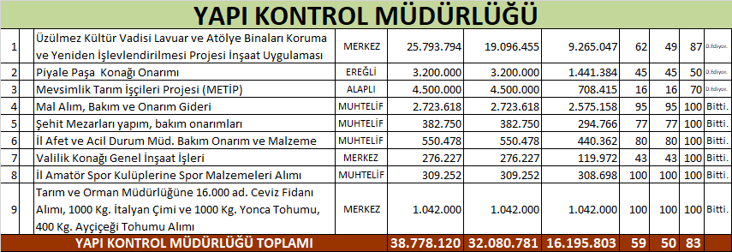

YAZI İŞLERİ MÜDÜRLÜĞÜ FAALİYETLERİ

Yürütülen Görevler:
Birim Müdürlüğümüzce, İdaremizin 11.03.2021 tarihli Görev Dağlım cetvelinde verilen aşağıdaki görevler yürütülmektedir.
(1) İl Özel İdarenin tüm birimlerini ilgilendiren Genel ve Özel nitelik taşıyan yazışmaları yapmak.
(2) Gelen-Giden Evrakların kayıt, postalama ve zimmet işlerini yürütmek.
(3) İdaremiz birim arşivleri ile koordineli olarak kurum arşiv işlerini standart dosya planına göre yapmak.
(4) Her yılbaşında 4982 Sayılı Bilgi Edinme Kanunu gereği, Bilgi Edinme Hakkı ile ilgili raporu tanzim ederek Valiliğe göndermek.
(5) İdaremiz www.zioi67@zonguldakilozelidare.gov.tr mail adresine gelen başvuruları takip etmek ve ilgililere cevap vermek.
(6) İl Özel İdaresi ile ilgili Basın açıklamaları ve yerel basında çıkan haberlerin takibini dosyalamasını yapmak. (Gazete, Dergi, Broşür, Kitap vs. yazılım işleri, arşivleme işlemleri).
(7) Bütçeye ödenek tahsis edilen işlerin doğrudan teminlerde de dahil her türlü iş ve işlemlerini yapmak,
(8) 5233 Sayılı Terör ve Terörle mücadeleden doğan zararların karşılanması ile ilgili sekretarya iş ve işlemlerini yapmak.
(9) Birimle ilgili yapılacak ihalelerde; ihaleye esas yaklaşık maliyetler ile Teknik ve İdari şartnamelerin hazırlanarak Genel Sekreter Yardımcılarının onayına sunmak.
(10) İç Kontrol standartlarına uyum çerçevesinde birim ile ilgili gerekli çalışmaları yapmak.
(11) Teftiş ve Denetim raporlarını takip etmek ve kurum adına cevap vermek.
(12) Birim performans programı ve birim faaliyet raporu hazırlamak.
(13) Birim çalışanları için gerekli iş sağlığı ve iş güvenliği tedbirlerini almak,
(14) Birimde meydana gelebilecek iş kazalarını düzenleyecekleri tutanakla beraber İnsan Kaynakları ve Eğitim Müdürlüğüne derhal bildirmek,
(15) Yukarıda sıralanan görevlerin dışında İdarenin vereceği işleri yapmak

2022 Yılında İdaremiz Kaydına Giren ve Çıkan Evrak Sayısı:
İdaremize gelen evrak ve dilekçe toplam sayısı 22.896
Kurum ve kuruluşlara giden evrak sayısı 20.470 adettir.

Kurumuzda Tutulan Evrak Kayıt Defterleri:
Kurumumuza gelen ve giden evraklar e-içişleri sisteminde kayıt altına alınmaktadır. Ayrıca Dilekçe defteri ile Gizli evrak kayıt defteri tutulmaktadır.

Evrak Arşiv İşleri:
2022 yılı içinde İdaremiz Birimlerince, kurum arşivinde saklanmak üzere gönderilen arşivlik malzemeler taranarak elektronik ortama alınmakta ve dosyalar kurum arşivinde birimlere ayrılan dolaplara konularak muhafaza edilmektedir. Ayrıca düzenli bir şekilde her yıl devir imha işlemleri de yapılmaktadır.
2022 Yılında Kurum Arşivine Devredilen Dosya/Klasör Sayısı: 1781 Adet
2022 Yılında İmha Saklama Süreleri Dolan ve İmha Edilen Dosya/Klasör Sayısı: 295 Adet
Devlet Arşivleri Başkanlığına Gönderilen Dosya/Klasör Sayısı: 39 Adet

Terörle Mücadele İşlemleri:
5233 Sayılı Terör ve Terörle Mücadeleden Doğan Zararların Karşılanması Hakkında Kanun kapsamında, 2022 yılı içinde İdaremize başvuru yapılmamıştır.

KÜLTÜR VE SOSYAL İŞLER MÜDÜRLÜĞÜ FAALİYETLERİ

Tüketime yönelik Mal ve Malzeme Alımları: 2021 yılından 15.755,85 TL devretmiş, 2022 yılı bütçesi ile 225.000,00 TL ödenek ayrılmış, 114.836,00 TL ek olağanüstü ödenek kayıt yapılmış, 15.000,00 TL ödenek ihtiyaca binaen başka harcama kalemlerine aktarılarak geriye kalan 340.591,85 TL ödenekten, Resmi Törenlerde Kullanılmak Üzere Türk Bayrağı, Atatürk ve Cumhurbaşkanı Posteri, 30 Adet Büyük Boy Ledli Madenci Feneri Heykeli, 30 Adet Büyük Boy Vagon İten Madenci Heykeli Alımı, Sokak Hayvanları Bakım Merkezine mama alım ve 400 Adet El Yapımı ve 15 Adet Özel İşçilik El Yapımı Devrek Bastonu ile 15 Adet Baston Kutusu Alımı için toplam 340.589,90 TL ödenmiştir. Geriye kalan 1,95 TL ödenek iptal edilmiştir.

Hizmet Alımları: 2022 yılı bütçesiyle 50.000,00 TL ödenek ayrılmış, 15.000,00 TL ödenek aktarılarak toplam 65.000,00 TL ödenekten, 15 Temmuz Demokrasi ve Milli Birlik Günü Organizasyon Hizmeti Alımı için 64.900,00 TL harcanmıştır. Geriye kalan 100,00 TL ödenek iptal edilmiştir.

Gökgöl Mağarası: 2022 yılı bütçesiyle 25.000,00 TL ödenek ayrılmış, söz konusu ödenekten harcama yapılmayarak ödeneğin tamamı 2023 yılına devretmiştir.

Engellilere Tekerlekli-Akülü Sandalye Alımı: 2022 yılı bütçesiyle 50.000,00 TL ödenek ayrılmış, 138.860,00 TL ek olağanüstü ödenek kayıt yapılmış olup toplam 188.860,00 TL ödenekten, Engelli Vatandaşlarımıza 6 Adet Akülü ve 32 Adet Manuel Tekerlekli Sandalye ve 1 Engelli Yatağı Alımı için 188.839,60 TL harcanmıştır. Geriye kalan 20,40 TL ödenek iptal edilmiştir.

Kültürel Değer Tanıtımının Yapılmasına Katkı Sağlamak Doğal Tarihi Sosyal ve Kültürel Çevreyi Korumak: 2022 yılı bütçesiyle 25.000,00 TL ödenek ayrılmış, söz konusu ödenekten harcama yapılmayarak ödeneğin tamamı 2023 yılına devretmiştir.

Yağlı Güreş Etkinlikleri (Kozlu Dağ Köy-Alaplı-Ereğli Yaraşlıyörük) : 2022 yılı bütçesiyle 350.000,00 TL ödenek ayrılmış, 50.000,00 TL ödenek aktarılmış toplam 400.000,00 TL ödenekten, Yağlı Güreş Etkinlikleri Kapsamında Dağköy İçin Kozlu İlçe Köylere Hizmet Götürme Birliğine 200.000,00 TL aktarılmış, Geriye kalan 200.000,00 TL ödenekten, 100.000,00 TL ödenek Kdz. Ereğli İlçe Köylere Hizmet Götürme Birliğine ödenmiştir. Geriye kalan 100.000,00 TL ödenek 2023 yılına devretmiştir.

Kültür Ve Sosyal İşler Müdürlüğünün Toplam Harcaması 694.329,50 TL’dir.

DIŞ MÜDÜRLÜKLER İLE KOORDİNELİ YAPILAN İŞLER

Milli Eğitim Hizmetleri

Milli Eğitim Müdürlüğü’ ne 2022 yılı bütçesiyle ile (İlçeler Dahil) 23.659.449,00 TL ödenek ayrılmış, 2021 yılından (İlçeler Dahil) 23.563.769,17 TL ödenek devretmiş, Bakanlıktan gelen (İlçeler Dahil) 137.849.949,13 TL olup, toplam ödenek miktarı 185.073.167,30 TL olmuştur.

Milli Eğitim Bakanlığınca 2022 Yılında Gönderilen Ödenekler (İlçeler Dahil)

Görev Giderleri | 1.700.000,00 TL
Gayrimenkul Mal Bak. Onarımlar (Küçük Onarımlar 03.8) | 203.144,41 TL
Gayrimenkul Sermaye Üretim Giderleri (06.5) | 27.795.432,00 TL
Gayrimenkul Büyük Onarım Giderleri (06.7) | 108.151.372,72 TL
TOPLAM | 137.849.949,13 TL

Milli Eğitim Hiz. Bakanlık ve Özel İdare Toplam Ödenekleri (İlçeler Dahil)

Tüketime Yönelik Mal ve Malzeme Alımları | 1.335.962,86 TL
Görev Giderleri | 2.309.449,00 TL
Hizmet Alımları (Temizlik Hiz. –İlan- İnternet-Etüt Proje) (03.5) | 427.787,25 TL
Menkul Mal Gayri Maddi Hak Alım Bakım ve Alım Gideri (03.7) | 89.303,85 TL
Gayrimenkul Mal Bak. Onarımlar (Küçük Onarımlar 03.8) | 2.289.608,02 TL
Mamul Mal Alımları (Donatım Malzemesi Alımları) (06.1) | 901.784,58 TL
Menkul Sermaye Üretim Giderleri (06.2) | 200.000,64 TL
Gayrimenkul Alımları ve Kamulaştırma (06.4) | 6.168,94 TL
Gayrimenkul Sermaye Üretim Giderleri (06.5) | 51.232.762,26 TL
Gayrimenkul Büyük Onarım Giderleri (06.7) | 126.280.339,90 TL
TOPLAM | 185.073.167,30 TL

Milli Eğitim Hizmetleri Bakanlık Ve Özel İdare Harcamaları (İlçeler Dahil)

Tüketime Yönelik Mal ve Malzeme Alımları | 114.775,59 TL
Görev Giderleri | 2.141.339,07 TL
Hizmet Alımları (Temizlik Hiz. –İlan- İnternet-Etüt Proje) (03.5) | 299.960,00 TL
Menkul Mal Gayri Maddi Hak Alım Bakım ve Alım Gideri (03.7) | 71.584,73 TL
Gayrimenkul Mal Bak. Onarımlar (Küçük Onarımlar 03.8) | 39.430,50 TL
Mamul Mal Alımları (Donatım Malzemesi Alımları) (06.1) | 135.004,45 TL
Gayrimenkul Sermaye Üretim Giderleri (06.5) | 34.502.452,75 TL
Gayrimenkul Büyük Onarım Giderleri (06.7) | 81.492.807,37 TL
TOPLAM | 118.797.354,46 TL

Milli Eğitim Bakanlığı Bütçesinden Karşılanan Küçük Onarımlar (03.8)

İl Milli Eğitim Müdürlüğü Genel Onarımı | 32.822,50 TL
Alaplı Ahmet Zeki Atalay İlkokulu Eski Binası ve Kdz. Ereğli İhsan Yılmaz İlkokulu Binasının Yıkım Öncesi Sökülebilecek ve Yıkım Enkazından Çıkabilecek Malzemeler Karşılığında Yıkım İşi İlan Bedeli | 6.608,00 TL
TOPLAM | 39.430,50 TL

Milli Eğitim Bakanlığı Bütçesinden Karşılanan Büyük Onarımlar ve Yapım İşleri (06.5)

Zonguldak İli Merkez İlçe Çınartepe Mah. 1636 Ada 1 Parselde İmar Tadilatı Yapılması İşi | 5.900,00 TL
Zonguldak Merkez Fatih Halk Eğitim Merkezi ve Akşam Sanat Okulu Yapım İşi ve İlan Bedeli | 18.586.914,38 TL
Zonguldak Merkez 24 Derslikli Bahçelievler İlkokulu Yapım İşi | 4.565.410,12 TL
Zonguldak Bilim Sanat Merkezi ve Rehberlik Araştırma Merkezi Hizmet Binası Yapım İşi İlan Bedeli | 1.770,00 TL
TOPLAM | 23.159.994,50 TL

Özel İdare Bütçesinden Karşılanan Büyük Onarımlar ve Yapım İşleri (06.5)

Çaycuma Filyos 4 Derslikli Anaokulu Binası Statik Proje ve Geoteknik Rapor Hazırlanması İşi | 18.526,00 TL
Kdz. Ereğli İlçesi İzmirlioğlu İlkokulu 12 Derslikli Ek Binası Yapımı ve İkmal İnşaatı İçin 01.03.2022 tarih ve 043 sayılı Encümen Kararı Gereği Kdz. Ereğli İlçe Köylere Hizmet Götürme Birliği | 4.131.344,75 TL
Zonguldak Kdz. Ereğli 24 Derslikli Gülüç Vesile Dikmen İlkokulu Yapım İşi | 109.697,80 TL
Zonguldak Çaycuma Filyos 4 Derslikli Anaokulu İnşaatı Yapımı | 5.939.979,29 TL
Mithatpaşa 8 Derslikli İlkokul Yapım ve Mevcut Bina Onarım İşi | 227.935,17 TL
Zonguldak Merkez 24 Derslikli Bahçelievler İlkokulu Yapım İşi | 666.749,85 TL
30 Derslikli Özel Eğitim Kampüsü Mimari-Statik-Mekanik-Elektrik Projeleri, Hesap Raporları ve Yaklaşık Maliyet Hazırlanması İşi İlan Ödemesi | 5.451,60 TL
Kilimli İsmet İnönü (24 Derslik) Binası İnşaatına Ait Sondaja Dayalı Zemin ve Temel Etüdü Veri Raporu İşi | 45.998,17 TL
İlan Bedeli | 1.770,00 TL
Kdz. Ereğli 30 Derslikli Özel Eğitim Kampüsü İnşaatına Ait Sondaja Dayalı Zemin ve Temel Etüdü Veri Raporu | 81.420,00 TL
Merkez Cumhuriyet Ortaokulu Binası İnşaatına Ait Sondaja Dayalı Zemin ve Temel Etüdü Veri Raporu İşi | 73.152,92 TL
Kdz. Ereğli Çınar Boru Anaokulu Binası İnşaatına Ait Sondaja Dayalı Zemin ve Temel Etüdü Veri Raporu İşi | 40.432,70 TL
TOPLAM | 11.342.458,25 TL

Milli Eğitim Bakanlığı Bütçesinden Karş. Büyük Onr. ve Yap.İşleri (06.7) (İlçeler Dahil)

Çaycuma Mesleki ve Teknik Anadolu Lisesi Atölye Binası Yapım İşi | 1.037.320,51 TL
Devrek Çaydeğirmeni ÇPAL A Blok Deprem Güçlendirme ve Onarımı İşi | 1.607.413,74 TL
Merkez Mesleki Eğitim Merkezi Çatı Onarımı İşi | 15.522,90 TL
Merkez Yayla Mesleki ve Teknik Anadolu Lisesi Çatı Onarımı | 28.223,24 TL
Merkez Başöğretmen Anadolu Lisesi Onarımı İşi | 26.277,43 TL
Merkez Başöğretmen Atatürk Anadolu Lisesi Genel Onarımı İşi | 8.046,31 TL
Merkez Mithatpaşa Pfizer İlkokulu Elektrik Tesisatı Onarım İşi | 8.695,40 TL
Zonguldak Merkez Fen Lisesi Sıhhi Tesisat Onarım İşi | 41.578,30 TL
Kdz Ereğli Bakırlık Çınar Boru İlkokulu, Merkez Murat Kayhan İlkokulu Kalorifer Tesisatı Onarım İşi | 58.276,80 TL
Ereğli Mesleki ve Teknik Anadolu Lisesi Boyahane Çatı Onr. ve İlan Bedeli | 252.173,91 TL
Kilimli Ana Okulu Çatı Onarım İşine ait İlan Bedeli | 3.081,22 TL
Kilimli Ziya Gökalp Ortaokulu Çatı Onarım İşine ait İlan Bedeli | 3.273,79 TL
Çaycuma ilçesi İlköğretim giderleri bölümünde İlçe Milli Eğitim Müdürlüğünce İnşaat Malzemesi Alımı | 49.999,64 TL
Merkez Uzunmehmet Özel Eğitim Uygulama Okulu Onarımı İşi | 81.663,56 TL
Gökçebey Hacımusa Herkime İlkokulu Kalorifer Tesisatı Onarımı | 24.348,12 TL
Kilimli Ziya Gökalp Ortaokulu Çatı Onarım İşi | 198.122,51 TL
Merkez Karaman Amelebirliği Ortaokulu Kalorifer Tesisatı Onarımı İşi | 79.039,96 TL
Ereğli Şehit Noyan Aydın İlkokulu Kalorifer Tesisatı Onarımı İşi | 53.975,87 TL
Kdz. Ereğli Güneşli ÇPL Kalorifer Tesisatı Onarımı | 25.349,23 TL
Asma İlkokulu, Kilimli Cumhuriyet Ortaokulu Kalorifer Tesisatı Onarımı | 25.906,90 TL
Zonguldak Metal Teknoloji Atölyesi Çatı Onarım İşi | 35.311,50 TL
Kdz. Ereğli Özel Eğitim Uyg. Okulu 1. Kademe Genel Onr. İşinin İlan Bedeli | 6.258,72 TL
Mithatpaşa Pfizer İlk. ve Köksal Toptan Ortaokulu Kalorifer Tes. Onr. | 14.962,40 TL
Kilimli Anaokulu Çatı Onarımı İşi | 180.594,33 TL
Ereğli Soğanlı Yörük, Pınarcık Yaslar, Alaplı Çatak İlk. Kalorifer Tes. Onr. | 50.563,00 TL
Mesleki ve Teknik Anadolu Lis. (Yeni Sağlık Meslek Lisesi) Elektrik Tes. Onr. | 56.079,78 TL
Şehit Gökhan Esen Anadolu İmam Hatip Lisesi Çatı Onr. ve İşi İlan Ödemesi | 119.528,81 TL
Merkez, Kilimli ve Kozlu İlçelerinde Bulunan Okul. Çevre Dostu Genel Onr. İlan Ödemesi | 11.233,60 TL
Merkez Beycuma Karapınar İlkokulu ve Rıfat Köktürk Ortaokulu Çatı Onarımı ve İlan Ödemesi | 261.415,35 TL
İlimiz Devrek, Gökçebey ve Çaycuma İlçelerinde Bulunan Okulların Çevre Dostu Genel Onarımı İlan Ödemesi | 11.564,00 TL
Ereğli-Alaplı İlçelerinde Bulunan Okull. Çevre Dostu Genel Onarım İşi İlan Ödemesi | 10.903,20 TL
Kdz. Ereğli Özel Eğitim Uygulama Okulu I Kademe Genel Onarım İşi | 474.950,88 TL
Kozlu İlçe Milli Eğitim Müdürlüğüne Bağlı Atilla İlkokulunun Anasınıfı Girişine Markiz Yapım Bedeli | 20.884,82 TL
Köksal Toptan İlköğretim Okulu Doğalgaz Kaçağı Onarım İşi | 7.915,44 TL
Merkez Zafer İlkokulu ve Sundurma Onarım İşi | 21.967,92 TL
Kdz. Ereğli İlçesi Sinitli İlkokulu WC onarımı işi | 216.601,19 TL
Anıl Cömert İlkokulu İstinat Duvarı İnşaatına Ait Sondaja Dayalı Zemin ve Temel Etüdü Veri Raporu İşi | 52.453,95 TL
İlimiz Merkez, Kilimli, Kozlu ve Kdz. Ereğli İlçelerinde Bulunan Okulların Doğalgaz Dönüşümü İşine Ait İlan Ödemesi | 11.233,60 TL
Merkez Gazi Mustafa Kemal Ortaokulu, Kdz. Ereğli Gökçeler İlkokulu Kazan Borusu Yenilenmesi | 25.425,46 TL
İlimiz Merkez ve Kozlu İlçelerinde Bulunan Okulların İlan Ödemesi | 5.616,80 TL
İlimiz Merkez ve Kilimli İlçelerinde Bulunan Ortaöğretim Genel Müdürlüğüne Bağlı Okulların Onarımı İlan Ödemesi | 5.947,20 TL
İlimiz Merkez, Kilimli ve Kozlu İlçelerinde Bulunan Mesleki ve Teknik Eğitim Genel Müdürlüğüne Bağlı Okulların Onarımı İlan Ödemesi | 5.947,20 TL
İlimiz Merkez, Kilimli, Kozlu, Çaycuma ve Gökçebey Temel Eğitim Genel Müdürlüğüne Bağlı Okulların Genel Onarımı İşi İlan Ödemesi | 6.277,60 TL
İlimiz Merkez, Kilimli ve Kozlu İlçelerinde Bulunan Temel Eğitim Genel Müdürlüğüne Bağlı Okulların Onarımı İşi İlan Ödemesi | 6.112,40 TL
İlimiz Merkez ve İlçelerinde Bulunan Okulların Onarımı İşine Ait İlan Ödemesi | 1.770,00 TL
İlimiz Merkez, Kilimli ve Kozlu İlçelerinde Bulunan Mesleki ve Teknik Eğitim Genel Müdürlüğüne Bağlı Okulların Onarımı İşi İlan Ödemesi | 1.770,00 TL
İlimiz Merkez, Kilimli, Kozlu, Çaycuma ve Gökçebey İlçelerinde Bulunan Temel Eğitim Genel Müdürlüğüne Bağlı Okulların Onarımı İşi İlan Ödemesi | 1.770,00 TL
İlimiz Merkez ve Kilimli İlçelerinde Bulunan Ortaöğretim Genel Müdürlüğüne Bağlı Okulların Onarımı İşi İlan Bedeli | 1.770,00 TL
İlimiz Merkez, Kilimli ve Kozlu İlçelerinde Bulunan Temel Eğitim Genel Müdürlüğüne Bağlı Okulların Onarımı İşi İlan Ödemesi | 1.770,00 TL
Sosyal Bilimler Anadolu Lisesi Bahçe Kapısı ve Pencere Korkuluğu Yapım İşi | 53.043,09 TL
Merkez Dumlupınar İlkokulu Atatürk Büstü Kaidesi ve Giriş Merdiveni Kaplama Yapım İşi | 28.320,12 TL
Kilimli Ziya Gökalp İlkokulu Çevre Dostu Genel Onarım İşi | 236.654,18 TL
Devrek Misaki Milli İlkokulu Çevre Dostu Genel Onarım İşi | 320.485,56 TL
Gökçebey Ortaokulu Çevre Dostu Genel Onarım İşi | 187.508,21 TL
Dr. Derviş Nihat Arkat İlkokulu Çevre Dostu Genel Onarım İşi | 224.930,69 TL
Kozlu Esenköy 15 Temmuz İlk Ortaokulu Çevre Dostu Genel Onarım İşi | 326.220,68 TL
Çaycuma Mimar Sinan Ortaokulu Çevre Dostu Genel Onarım İşi | 278.718,88 TL
2. Kısım Alaplı Atatürk Ortaokulu Çevre Dostu Genel Onarım İşi | 280.522,36 TL
Ereğli Nurdan ve Ahmet Orhan Oğuz İlkokulu Çevre Dostu Genel Onarım İşi | 327.305,38 TL
Kozlu Halk Eğitim Merkezi Çatı ve Onarım İşi | 353.726,22 TL
Zonguldak Mesleki ve Teknik Anadolu Lisesi Onarımı İşi | 1.284.151,66 TL
Merkez Karaman Amelebirliği Ortaokulu Genel Onarımı İşi | 845.630,26 TL
Merkez Tepebaşı İlkokulu Genel Onarımı İşi | 478.068,74 TL
Merkez Dilaver İlkokulu Genel Onarımı İşi | 408.539,80 TL
Kozlu Atatürk İlkokulu Binasının Deprem Tahkikinin Yapılması ve Gerekmesi Halinde Güçlendirme Projesinin Hazırlanması İşi | 77.880,00 TL
Zonguldak Ereğli Nurdan ve Ahmet Orhan Oğuz Ortaokulu Ek Binasının Deprem Tahkikinin Yapılması ve Gerekmesi Halinde Güçlendirme Projesinin Hazırlanması İşi | 79.060,00 TL
Kozlu Namık Kemal İlkokulu Wc Onarımı İşi | 316.808,54 TL
Kilimli Cumhuriyet Ortaokulu Genel Onarım İşi | 570.257,84 TL
Merkez Karaelmas Mesleki ve Teknik Anadolu Lisesi Genel Onarımı | 1.553.229,83 TL
Merkez Keller İlkokulu Çatı Onarımı İşi | 143.872,42 TL
Kilimli Göbü Ortaokulu Pvc Pencere Onarımı İşi | 135.586,33 TL
Kilimli Gelik Ayiçi 100 Yıl Ortaokulu Genel Onarımı | 583.832,01 TL
Kilimli Başöğretmen Şükrü Yavuz Ortaokulu Genel Onarımı | 719.803,70 TL
Merkez Başöğretmen Atatürk Anadolu Lisesi Genel Onarımı İşi | 297.497,05 TL
Kilimli Eren Enerji MTA Lisesi Genel Onarımı İşi | 457.937,10 TL
Köksal Toptan Ortaokulu Genel Onarımı | 686.335,88 TL
Kozlu Sivriler Çok Programlı Anadolu Lisesi Çatı Onarım İşi | 411.285,68 TL
Merkez Kapuz İlkokulu Dış Cephe Mantolama İşi | 394.228,23 TL
Merkez Murat Kayhan İlkokulu Çatı Onarım İşi | 240.448,41 TL
Zonguldak İMKB Anadolu Öğretmen Lisesi Çatı Onarımı İşi | 58.529,73 TL
Beycuma Şehit Onbaşı Rıfat Köktürk Ortaokulu Genel Onarımı | 412.862,00 TL
Kozlu Alparslan Ortaokulu Çatı Onarım İşi | 298.787,21 TL
Zonguldak Kdz. Ereğli 24 Derslikli Gülüç Vesile Dikmen İlkokulu Yapım İşi Ek Fiyat Farkı | 125.481,26 TL
Zonguldak Merkez 24 Derslikli Bahçelievler İlkokulu Yapım İşi Ek Fiyat Farkı | 578.023,42 TL
Merkez Köroğlu İlkokulu Dış Cephe Boya Yapımı İşi | 95.538,07 TL
Kilimli Mehmet Akif Ersoy İlkokulu Dış Cephe Boya ve Wc Onarımı İşi | 321.386,74 TL
Zonguldak Merkez Ölçme Değerlendirme E Sınav Merkezi Doğalgaz Dönüşüm İşi İlan Ödemesi | 11.233,60 TL
Kilimli Atatürk Anadolu Lisesi Ek binası Doğalgaz Dönüşümü İşi ve İlan Ödemesi | 367.954,13 TL
Kozlu Esenköy 15 Temmuz İlkokulu Ortaokulu Doğalgaz Dönüşümü İşi | 193.604,96 TL
Merkez Fatih İlkokulu Doğalgaz Dönüşümü İşi | 143.229,70 TL
Kdz. Ereğli Ören İlkokulu Ortaokulu Doğalgaz Dönüşümü İşi | 208.374,10 TL
Kilimli Plevne İlkokulu Doğalgaz Dönüşümü İşi | 243.715,14 TL
Şehit Prof. Dr. İlhan Varank Kız Anadolu İmam Hatip Lisesi Onarımı İşi | 331.750,26 TL
Merkez 467 Evler İlkokulu Genel Onarımı İşi | 146.332,42 TL
Çaycuma Kayıkçılar İlkokulu Ortaokulu Onarımı İşi | 937.759,96 TL
Merkez Yeşiltepe Teoman Papila Ortaokulu Mantolama Yapılması İşi | 382.221,98 TL
Merkez Uzunmehmet Özel Eğitim I. ve II. Kademe Uygulama Okulu Onarımı | 351.254,07 TL
TOBB Uzunmehmet İlkokulu Genel Onarımı | 451.128,73 TL
Merkez Gazi Mustafa Kemal Ortaokulu Dış Cephe Boya Yapımı İşi | 198.043,93 TL
Merkez Yenimahalle Anaokulu Genel Onarım İşi | 346.311,32 TL
Merkez Karaelmas İlkokulu Wc Onarımı İşi | 350.577,35 TL
Merkez Mimar Sinan İlkokulu Wc Onarımı İşi | 496.767,90 TL
Merkez Sapça,Fatih,Hüseyin Girgin,Alaplı Mollabey,Atatürk,Aşağıdağ, Toki Okçular,Çaycuma Anaokulu ,Çaycuma Perşembe Güpgüpoğlu Anadolu Lisesi ,Alaplı Anadolu, Devrek Mesleki ve Teknik Lisesi Onarımı için Merkez İlçe Köylere Hizmet Götürme Birliğine Ödenek Aktarma | 4.109.873,23 TL
Kilimli Türkali İlkokulu Onarımı İşi İçin Kilimli İlçe Köylere Hizmet Götürme Birliğine Ödenek Aktarma | 109.673,60 TL
Merkez Arslan Zeki Demirci Ortaokulu Genel Onarımı İşi | 625.077,90 TL
Kozlu Anaokulu Genel Onarımı İşi | 102.798,14 TL
Kdz. Ereğli İlçesi Milli Eğitime Bağlı Okul Onarımları İçin Kdz. Ereğli İlçe Köylere Hizmet Götürme Birliğine Ödenek Aktarma | 8.581.683,35 TL
Kilimli Anadolu Lisesi Genel Onarımı İşi | 631.204,24 TL
Kdz Ereğli Özel Eğitim Uygulama Okulu I Kademe Genel Onarımı İşi Fiyat Farkı Ödemesi | 10.703,93 TL
Merkez Rüzgarlımeşe İlkokulu Wc Onarımı | 269.286,85 TL
Kilimli 100.Yıl İlkokulu Çatı Onarım İşi | 298.842,86 TL
Merkez Asma Ortaokulu Genel Onarımı | 130.995,97 TL
Merkez Mehmet Çelikel Lisesi Çatı Onarımı ve Radyan Isıtma Sistemi İşi | 753.899,79 TL
Çaycuma Perşembe Anaokulu 10.000 Okul Projesi Genel Onarımı İşi | 37.760,60 TL
Ereğli Abdi İlkokulu 10.000 Okul Projesi Kapsamında Genel Onarım İşi | 75.444,48 TL
Merkez Erdemir Anadolu Lisesi Genel Onarım İşi | 236.487,81 TL
Çaycuma Adaköy İlkokulu Onarım İşi | 647.797,37 TL
Merkez İlçe Milli Eğitime Bağlı Okul Onarımları İçin Merkez İlçe Köylere Hizmet Götürme Birliğine Ödenek Aktarma | 12.986.097,98 TL
Kozlu İlçe Milli Eğitime Bağlı Okul Onarımları İçin Kozlu İlçe Köylere Hizmet Götürme Birliğine Ödenek Aktarma | 2.135.682,33 TL
Merkez Atatürk Anadolu Lisesi Genel Onarım İşi | 902.198,83 TL
Kilimli Atatürk Anadolu Lisesi Genel Onarım İşi | 570.129,77 TL
Çaycuma Muharremşah İlkokulu 10.000 Okul Projesi Kapsamında Onarımı | 26.093,34 TL
Çaycuma Akçahatipler İlkokulu Onarım İşi | 710.814,21 TL
Merkez Zafer İlkokulu Atatürk Büstü Mermer Yenileme İşi | 11.092,04 TL
Devrek Kuvai Milliye Ortaokulu Sınıf Kapılarının Değişimi İşi | 71.976,26 TL
15 Temmuz Şehitleri İmam Hatip Ortaokulu Onarım İşi | 81.327,84 TL
Merkez Borsa İstanbul Anadolu Lisesi Pansiyonu Onarımı | 1.449.284,91 TL
Zonguldak Merkez Saime Toptan Sosyal Bilimler Lisesi Onarımı | 41.456,22 TL
Merkez Tasmacı Çalca İlkokulu Onarım İşi | 54.620,01 TL
Devrek Misaki Milli İlkokulu 10.000 Okul Projesi Genel Onarımı | 27.582,31 TL
Kdz. Ereğli Kışla Mahmut Likoğlu Ortaokulu Çatı Onarımı İşi | 82.755,29 TL
İl Milli Eğitim Müdürlüğüne Bağlı Okullar İçin Merkez İlçe Köylere Hizmet Götürme Birliğine Aktarılan Ödenek | 3.431.773,92 TL
Kdz. Ereğli İlçe Milli Eğitime Bağlı Okul Onarımları İçin Kdz. Ereğli İlçe Köylere Hizmet Götürme Birliğine Ödenek Aktarma | 4.305.820,00 TL
Muhtelif Okul Binalarının Deprem Güçlendirmesine Esas Elektrik Projelerinin Hazırlanması İşi | 47.200,00 TL
Çaycuma Mesleki Eğitim Merkezi Isıtma Tesisatı ve Elektrik Tesisatı Onarımı | 76.493,50 TL
İl Milli Eğitim Müdürlüğüne Bağlı Okullar İçin Merkez İlçe Köylere Hizmet Götürme Birliğine Aktarılan Ödenek | 431.585,98 TL
Beycuma Şehit Polis Çağdaş Arslan Çok Programlı Lisesi Onarımı İşi | 352.385,68 TL
Karaman Çok Programlı Anadolu Lisesi Çatı ve Wc Onarımı İşi | 370.960,62 TL
Çaycuma Karapınar Abdullah Güpgüpoğlu İlkokulu Onarımı İşi | 140.146,32 TL
Alaplı Çay Sarıkadı İlkokulu 10.000 Okul Onarımı | 53.013,05 TL
Kozlu İlçe Milli Eğitime Bağlı Okul Onarımları İçin Kozlu İlçe Köylere Hizmet Götürme Birliğine Ödenek Aktarma | 1.488.300,41 TL
Merkez Toki Yenimahalle Ortaokulu Mantolama Yapılması İşi | 255.547,80 TL
Merkez Gazi Mustafa Kemal Ortaokulu Asansör Onarım | 15.635,00 TL
Zonguldak Merkez Ölçme Değerlendirme E Sınav Merkezi Doğalgaz Dönüşüm İşi | 411.665,18 TL
Merkez Fatih Halk Eğitim Merkezi Çatı Onarım İşi Fiyat Farkı Ödemesi | 7.360,93 TL
İl Milli Eğitim Müdürlüğüne Bağlı Okullar İçin Merkez İlçe Köylere Hizmet Götürme Birliğine Aktarılan Ödenek | 1.020.011,07 TL
Merkez Fatih İlkokulu Vali Tevfik Başakar İlkokulu ve Gücek İlkokulu Genel Onarım İşi Fiyat Farkı Ödenmesi | 2.406,03 TL
TOBB Uzun Mehmet İlkokulu ve Köroğlu İlkokulu Anasınıfı Laminat Kaplama İşi | 21.313,42 TL
Çaycuma Velioğlu İlkokulu Onarımı İşi | 347.177,78 TL
Merkez Tepebaşı İlkokulu İç Cephe Boya Yapım işi | 65.676,44 TL
Çaycuma 24 Derslikli İmam Hatip Ortaokulu İkmal İnşaatı Yapım İşi Fiyat Farkı Ödemesi | 3.391,73 TL
İl Milli Eğitim Müdürlüğüne Bağlı Okullar İçin Merkez İlçe Köylere Hizmet Götürme Birliğine Aktarılan Ödenek | 532.820,00 TL
Yayla Mesleki ve Teknik Anadolu Lisesi Lojman Binasının Anaokuluna Dönüşümü İşi | 71.486,23 TL
Alaplı Çay Sarıkadı İlkokulu Saha Betonu Yapım İşi | 68.631,40 TL
Kilimli İmam Hatip Ortaokulu Anasınıfı Onarım İşi | 29.382,00 TL
Kilimli Türkali, Beycuma Rıfat Köktürk İlk-Orta Okulları Kalorifer Tesisatı Onarımı | 69.614,31 TL
Gelik İlkokulu Dış Cephe Boya Yapımı İşi İçin Kilimli İlçe Köylere Hizmet Götürme Birliğine Aktarılan Ödenek | 151.026,25 TL
24 Derslikli Kilimli İsmet İnönü İlkokulu Statik Projelerinin Hazırlanması İşi | 70.800,00 TL
Fener Anadolu Lisesi Onarımı İşi İçin Merkez İlçe Köylere Hizmet Götürme Birliğine Aktarılan Ödenek | 1.000.000,00 TL
Kdz. Ereğli Anadolu Lisesi Onarımı (Eski Bilsem Binası) Onarımı İçin Kdz. Ereğli İlçe Köylere Hizmet Götürme Birliğine Ödenek Aktarma | 436.600,00 TL
Çaycuma Filyos Hisarönü Zübeyde Hanım İlkokulu Onarım İşi | 133.853,80 TL
Alaplı Mollabey İlkokulu Kazan Dairesi Yapım İşi, Merkez Dilaver İlkokulu Wc ve Kalorifer Tesisatı Onarımı, Çaycuma Güzelyaka Özel Eğitim Okulu Kalorifer Tesisatı Onarımı İşleri için Merkez İlçe Köylere Hizmet Götürme Birliğine Aktarılan Ödenek | 779.266,39 TL
Merkez Erdemir Anadolu Lisesi Pansiyonu Onarımı İşi | 165.840,15 TL
Kilimli İmamhatip Ortaokulu Doğalgaz Tesisatı Onarımı İşi | 22.313,80 TL
Yıkılacak Okul Binalarındaki Kullanılabilecek Malzemelerin Sökülerek Depoya Taşınması | 23.599,41 TL
Çaycuma Mimar Sinan Ortaokulu Kombi Arızası Onarım İşi | 11.210,00 TL
Çaycuma Barbaros Kutlutaş Ortaokulu Doğalgaz Kombi Bakım Onarımı | 46.905,00 TL
Çaycuma Dereköseler Ortaokulu-Nebioğlu Ortaokulu-Filyos Hisarönü Seçil Şanlı Ortaokulu Kalorifer Tesisatı Onarımı | 62.787,80 TL
Kdz. Ereğli Saniye Erdoğan Anaokulu Çatı Onarımı | 31.815,46 TL
Zonguldak İlkokulu Çatı Onarım İşi | 25.957,94 TL
Ereğli Gülşen Utku Anaokulu,Armutçuk Madenci İlkokulu,Kışla Mahmut Likoğlu Ortaokulu ,Bakırlık Çınar Boru İlkokulu ,Hamzafakıhlı ve Topçalı İlkokulu Doğalgaz Dönüşüm Onarımı ve Anadolu Lisesi Proje Hazırlama İşleri İçin Kdz. Ereğli İlçe Köylere Hizmet Götürme Birliğine Ödenek Aktarma | 939.454,37 TL
Merkez Fener İlkokulu Çatı Onarımı | 17.039,20 TL
Kdz.Ereğli Cumhuriyet Ortaokulu Binası, Kdz. Ereğli Turgut Reis İlkokulu Binası ve Alaplı Mollabey Ortaokulu Binasının Yıkım İşi İlan Bedeli | 5.286,40 TL
Devrek İstiklal İlkokulu Binası, Çaycuma Atatürk İlkokulu Binası ve Filyos Ahmet Melek Şanlı Anadolu Lisesi Binası Yıkım İşi İlan Bedeli | 5.616,80 TL
Alaplı Çatak İlkokulu Kalorifer Tesisatı Onarım İşi | 84.990,68 TL
Kdz. Ereğli Kırmacı Eski Gar Binası Yıkım İşi İlan Bedeli | 5.286,40 TL
Merkez Himmetoğlu İlkokulu Dış Cephe Onarım İşi | 19.526,64 TL
Kozlu Mesleki ve Teknik Anadolu Lisesi Fermantasyon Odası Yapımı İşi | 83.733,48 TL
Çaycuma Saltukova Gazi Ortaokulu Onarımı İşi | 77.807,31 TL
Devrek Kız İmam Hatip Lisesi Fen ve Sosyal Bilimler Proje Okulunun Boyanması İşi | 78.310,45 TL
Kilimli Madenciler ve Işıkveren Ortaokulu Mimari, Statik Güçlendirme, Mekanik, Elektrik Projelerinin, Hesap Raporları ve Yaklaşık Maliyetin Hazırlanması İşi için Kilimli İlçe Köylere Hizmet Götürme Birliğine Ödenek Aktarma | 171.100,00 TL
Merkez İlçe Köylere Hizmet Götürme Birliğine Aktarılan Ödenek | 1.595.767,90 TL
Kozlu Kargalar İlkokulu Saha Betonlaması İşi İçin Kozlu İlçe Köylere Hizmet Götürme Birliğine Aktarılan Ödenek | 232.457,52 TL
Kdz. Ereğli Aydın İlk-Ortaokulu, Göktepe İlkokulu, İhsan Yılmaz İlkokulu, Elmacı İlkokulu, Gazi İlkokulu, Kavaklık İlkokulu, Cumhuriyet Ortaokulu, Fazlı Erdoğan Kız Anadolu İHL. ve Anadolu İHL. Onarımı İşleri İçin Kdz. Ereğli İlçe Köylere Hizmet Götürme Birliğine Ödenek Aktarma | 808.296,93 TL
Zonguldak Anıl Cömert İilkokulu İksa - İstinat Projesi Hazırlanması İşi | 29.500,00 TL
Kilimli İsmet İnönü İlkokulu Binası İnş.a Ait Zemin İyil. Prj. Hazırlanması İşi | 16.225,00 TL
Çaydeğirmeni ÇPL Kalorifer Tesisatı Onarım İşi | 59.590,00 TL
Merkez Elvanpazarcık İlkokulu-Ortaokulu Onarımı | 80.240,94 TL
Karaman Amelebirliği Ortaokulu Filyos Hisarönü Zübeyde Hanım Seçil Şanlı İlkokulu Kalorifer Tesisatı Onarımı | 73.232,33 TL
Çaycuma Hayriye Hayrullah Saki Anaokulu ve Ereğli Ömerli İlkokulu Kalorifer Tesisatı Onarımı İşi | 66.788,00 TL
Kozlu Cengiz Topel İlkokulu Dış Cephe Boya Yapılması İşi | 43.094,21 TL
Kdz. Ereğli Armutçuk Madenci İlkokulu Onarımı İşi | 35.401,23 TL
TOPLAM | 81.492.807,37 TL
1.1.16 Tarım ve Ormancılık Hizmetleri Faaliyetleri

Tarım ve Orman Hizmetleri için 2022 yılı bütçesiyle 1.000.000,00 TL ödenek ayrılmış olup, 2021 yılından 667.980,12 TL devretmiş, Tarım ve Orman Bakanlığı Bitkisel Üretim Genel Müdürlüğü tarafından gönderilen ödenek ile Çiftçi Katkı payı olarak 4.173.662,00 TL ödenek kaydedilmiş, 42.000,00 TL ödenek aktarılarak toplam ödeneği 5.883.642,12 TL olmuştur.

Üretime Yönelik Mal ve Malzeme Alımı: 2022 Yılı bütçesi ile 1.000.000,00 TL ödenek ayrılmış, 42.000,00 TL ödenek aktarılarak toplam 1.042.000,00 TL ödeneğin tamamı, İl Tarım ve Orman Müdürlüğüne ceviz fidanı, Ayçiçeği Tohumu ile koyun ve koç alımı için ödenmiştir.

Üretime Yönelik Mal ve Malzeme Alımı: 2021 yılından 203.225,00 TL ödenek devretmiş, çiftçi katkı payı olarak 1.836.362,00 TL ödenek kaydedilmiş olup, toplam 2.039.587,00 TL ödenekten, Alaplı İlçe Tarım ve Orman Müdürlüğüne malzeme alımı, koyun ve koç alımı, buğday tohumu alımı, Aronya fidanı alımı, fındık fidanı alımı ve ceviz fidanı alımı için toplam 2.039.518,82 TL harcanmıştır. Geriye kalan 68,18 TL ödenek 2023 yılına devretmiştir.

Seracılık Altyapı Geliştirme Projesi: 2021 yılından 431.000,00 TL ödenek devretmiştir. Söz konusu ödenekten harcama yapılmayarak ödeneğin tamamı 2023 yılına devretmiştir.

Zonguldak Örtüaltı Üretim Alanlarının Revizyonu Projesi: Tarım ve Orman Bakanlığı Bitkisel Üretim Genel Müdürlüğü tarafından 2.337.300,00 TL ödenek gönderilmiş olup, Söz konusu ödenekten harcama yapılmayarak ödeneğin tamamı 2023 yılına devretmiştir.

Çevre Sektörü Projelerinden Ulusal Biyolojik Çeşitlilik Envanter ve İzleme Projesi: 2021 yılından 33.755,12 TL ödenek devretmiş olup söz konusu ödenekten, Gümeli Tabiat Alanında Ulusal Biyolojik Çeşitlilik Envanter İzleme Projesi işi için 33.748,00 TL harcanmıştır. Geriye kalan 7,12 TL ödenek iptal edilmiştir.

Tarım Hizmetleri için 3.115.266,82 TL harcama gerçekleşmiştir.

1.1.17 Sağlık Hizmetleri Faaliyetleri

Sağlık Hizmetleri için 2021 yılından 362.801,97 TL ödenek devretmiştir.

Zonguldak Sağlık Yatırımları: 2021 yılından 362.801,97 TL devretmiştir. Söz konusu ödenekten, Zonguldak İli Merkez İlçe Bahçelievler Mah. 389 Ada 509 Parselde İmar Tadilatı Yapılması İşi, Devrek Çaydeğirmeni 3-4 Hekimli ASM Binası Yapım İşi Ek Fiyat Farkı Ödemesi, On Temmuz 112 ASHİ-6 Hekimli ASM Binasına Ait Sondaja Dayalı Zemin ve Temel Etüdü Veri Raporu İşi, Kdz. Ereğli İlçesi Kepez Aile ve Toplum Sağlığı Merkezi Elektrik ve Mekanik Projelerinin Hazırlanması İşi ve Kdz. Ereğli İlçesi Kepez Aile ve Toplum Sağlığı Merkezi Mimari ve Statik Projelerinin Hazırlanması İşleri için 361.322,34 TL harcanmıştır. Geriye kalan 1.479,63 TL ödenek 2023 yılına devretmiştir.

Sağlık Hizmetlerinden 361.322,34 TL harcama yapılmıştır.

1.1.19 Kültür ve Turizm Faaliyetleri
Kültür ve Turizm Hizmetleri için 2021 yılından 1.151.297,83 TL devretmiş, Kültür ve Turizm Bakanlığı tarafından 5.283.004,00 TL ödenek gönderilmiş, 630.000,00 TL ödenek aktarılarak toplam ödeneği 7.064.301,83 TL olmuştur.

Menkul Mal Gayri Maddi Hak Alım Bakım ve Onarım Giderleri: Ödenek aktarma suretiyle 7.608,00 TL ödenek oluşturulmuştur. Söz konusu ödenekten harcama yapılmayarak ödeneğin tamamı 2023 yılına devretmiştir.

Gökçebey ve Kilimli İlçe Halk Kütüphanesine Makine Teçhizat Alımı : 2021 yılından 471.590,00 TL ödenek devretmiş olup, Kültür ve Turizm Bakanlığı Kütüphaneler ve Yayımlar Genel Müdürlüğü tarafından 114.124,76 TL ödenek gönderilmiş olup toplam 585.714,76 TL ödenekten, Gökçebey Halk Kütüphanesi Kombi ve Radyatör Alımı , Kilimli Halk Kütüphanesine klima alımı, Gökçebey Halk Kütüphanesi Ofis Mobilyaları ve Malzemeleri Alımı , Kilimli Halk Kütüphanesi ofis Mobilyaları ve Malzeme Alımı , Gökçebey İlçe Halk Kütüphanesine masa, dolap ile çelik arşiv dolabı alımı ve Gökçebey İlçe Halk Kütüphanesine duvar ve kapı kaplaması işleri için 540.826,96 TL harcanmıştır. Geriye kalan 44.887,80 TL ödenek 2023 yılına devretmiştir.

Gökçebey ve Kilimli İlçe Halk Kütüphanesi Onarımı: 2021 yılından 233.440,00 TL ödenek devretmiş olup, Kültür ve Turizm Bakanlığı Kütüphaneler ve Yayımlar Genel Müdürlüğü tarafından 82.563,24 TL ödenek gönderilmiş olup toplam 316.003,24 TL ödenekten, Gökçebey Halk Kütüphanesi Onarımı İşi ve Kilimli Halk Kütüphanesi Onarımı ile söz konusu işlerin ilan ödemesi olarak 256.362,89 TL ödenmiştir. Geriye kalan 59.640,35 TL ödenek 2023 yılına devretmiştir.

Atatürk Kültür Merkezi Onarımı: Kültür ve Turizm Bakanlığı Yatırım ve İşletmeler Genel Müdürlü tarafından 86.316,00 TL ödenek gönderilmiş olup, söz konusu ödenekten Atatürk Kültür Merkezinin Kazan Onarımı ve Sirkülasyon Pompası Değişimi için 84.965,90 TL harcanmıştır. Geriye kalan 1.350,10 TL ödenek 2023 yılına devretmiştir.

İhsanoğlu Köyü ve Yazıbaşı Köyü Kilitli Parke Taş Döşemesi: 2021 yılından 7.608,00 TL devretmiştir. Ödeneğin tamamı ihtiyaca binaen başka harcama kalemlerine aktarılmıştır.

Zonguldak Kültür Evi Onarımı: Kültür ve Turizm Bakanlığı Kültür Varlıkları ve Müzeler Genel Müdürlüğü tarafından 5.000.000,00 TL ödenek gönderilmiş olup, söz konusu ödenekten harcama yapılmayarak ödeneğin tamamı 2023 yılına devretmiştir.

Zonguldak Maden Müzesi ve Eğitim Ocağı Projesi: 2021 yılından 63.659,83 TL ödenek devretmiş, 630.000,00 TL ödenek aktarılarak toplam 693.659,83 TL ödenekten, Zonguldak Maden Müzesine Binası Yapılması İşi, Zonguldak Maden Müzesi Binası Dış Cephe ve Fuaye Alanı Onarımı İşi, Zonguldak İli Maden Müzesi Kömür Deneyim Ocağı Düzenleme İşleri için 183.650,48 TL ve Merkez İlçe Köylere Hizmet Götürme Birliğine 510.000,00 TL olmak üzere toplam 693.650,48 TL ödeme yapılmıştır. Geriye kalan 9,35 TL ödenek iptal edilmiştir.

Zonguldak Maden Müzesi ve Eğitim Ocağı Projesi: 2021 yılından 375.000,00 TL ödenek devretmiş, söz konusu ödeneğin tamamı Merkez İlçe Köylere Hizmet Götürme Birliğine ödenmiştir.

Kültür Turizm Hizmetleri için 1.950.806,23 TL harcama gerçekleşmiştir.

1.1.20 Gençlik Hizmetleri ve Spor Faaliyetleri
Gençlik ve Spor Hizmetleri için 2022 yılı bütçesiyle 1.200.000,00 TL ödenek ayrılmış olup, 2021 yılından 103.599,71 TL devretmiş, 419.252,00 TL ödenek aktarılarak Gençlik ve Spor Hizmetlerinin toplam ödeneği 1.722.851,71 TL olmuştur.

Gayrimenkul Sermaye Üretim Giderleri: 2022 Yılı bütçesiyle 125.000,00 TL ödenek ayrılmış, 410.000,00 TL ödenek aktarılarak toplam 535.000,00 TL ödenekten, Gökçebey İlçesi Spor Salonu Yanı Havuz Altı Betonu Yapılması işi için 83.784,96 TL harcanmıştır. Geriye kalan 451.215,04 TL ödenek 2023 yılına devretmiştir.

Çaycuma İlçesi Sentetik Çim Yüzeyli Futbol Sahasının Aydınlatılması: 2021 yılından 3.599,71 TL devretmiş olup, söz konusu ödenekten harcama yapılmayarak ödeneğin tamamı 2023 yılına devretmiştir.

İl Amatör Spor Kulüplerine Malzeme Alımı: 2022 Yılı bütçesiyle 200.000,00 TL ödenek ayrılmış, 109.252,00 TL ödenek aktarılarak toplam 309.252,00 TL ödenekten, Gençlik Spor Müdürlüğüne Spor Malzemeleri Alımı, Eşofman Takımı Alımı ile ilan ödemeleri için 308.698,03 TL harcanmıştır. Geriye kalan 553,97 TL ödenek iptal edilmiştir.

Karaman Top Sahası Bakım Onarımı: 2021 yılından 100.000,00 TL devretmiş olup,söz konusu ödenekten harcama yapılmayarak ödeneğin tamamı 2023 yılına devretmiştir.

Gençlik ve Spor Hizmetleri kapsamında İlçelerden Yapılan Harcamalar

- Alaplı İlçesi Gençlik Spor Hizmetleri kapsamında Aşağıdağ, Küçükkaymaz ve Hacıhasan Köylerindeki futbol sahalarının çevresine tel örgü yapımı için 124.705,64 TL ödeme yapılmıştır.
- Çaycuma İlçesi Gençlik Spor Hizmetleri kapsamında Hacılar Köyü Futbol Sahası Cevresi Tel Örgü Yapımı İşi için 125.000,00 TL ödenmiştir.
- Gökçebey İlçesi Gençlik Spor Hizmetleri kapsamında Muharremler Köyünde spor sahası yapımı işi için malzeme ve tel örgü alımı, muhtelif köy okullarına spor malzemesi ve ekipmanı alımı, Veyisoğlu ve Uzunahmetler Köylerinde oyun parkı yapımı işleri için 124.933,29 TL ödenmiştir.
- Kilimli İlçesi Gençlik Spor Hizmetleri kapsamında Göbü-Kurtköy-Şirinköy-Türkali Köylerinde kullanılmak üzere dış mekân spor aletleri alımı için 124.785,00 TL ödenmiştir.

Gençlik ve Spor Hizmetlerinin toplam harcaması 891.906,92 TL’dir.

1.1.21 Aile ve Sosyal Hizmetler Faaliyetleri

Aile ve Sosyal Hizmetleri için, 2022 yılı içerisinde Bakanlıktan 646.775,00 TL ödenek gönderilmiş, 2021 yılından 301.899,31 TL devretmiş, 40.000,00 TL ödenek aktarılarak, toplam ödeneği 988.674,31 TL ‘dir.

Zonguldak Merkez Huzurevi Müdürlüğü Tefrişat Malzemesi Alımı: Aile ve Sosyal Hizmetler Bakanlığı Strateji Geliştirme Başkanlığı tarafından 143.000,00 TL ödenek gönderilmiş olup, söz konusu ödenekten harcama yapılmayarak ödeneğin tamamı 2023 yılına devretmiştir.

Devrek 60 Kişilik Huzurevi İnşaatı Projesi: 2021 yılından 191.463,44 TL devretmiştir. Ödeneğin tamamı ihtiyaca binaen başka harcama kalemlerine aktarılmıştır.

Devrek Huzurevine Makine Teçhizat Alımı: 2021 yılından 87.448,51TL ödenek devretmiş, 114.994,20 TL ödenek aktarılarak toplam 202.442,71 TL ödenekten, Devrek huzurevine masa ve tek kişilik karyola alımı ile Devrek Huzurevi Yaşlı Bakım ve Rehabilitasyon Merkezi Müdürlüğüne bilgisayar, yazıcı, tarayıcı ve projeksiyon cihazı alımları için 202.421,70 TL harcanmıştır. Geriye kalan 21,01 TL ödenek iptal edilmiştir.

Devrek Sosyal Hizmet Merkezi Müdürlüğü Tefrişat Alımı: 2021 yılından 14.138,76 TL devretmiştir. Ödeneğin tamamı ihtiyaca binaen başka harcama kalemlerine aktarılmıştır.

Zonguldak Sosyal Hizmet Merkezi Müdürlüğü Tefrişat Malzemesi Alımı: Ödenek aktarma suretiyle 90.608,00 TL ödenek oluşturulmuş olup, söz konusu ödenekten, Sosyal Hizmetler Merkezi Müdürlüğüne dizüstü bilgisayar, bilgisayar ve monitör alımı ile malzeme alımı için toplam 90.406,88 TL harcanmıştır. Geriye kalan 201,12 TL ödenek iptal edilmiştir.

Çaycuma Sosyal Hizmet Merkezi Müdürlüğüne Tefrişat Malzemesi Alımı: Aile ve Sosyal Hizmetler Bakanlığı Strateji Geliştirme Başkanlığı tarafından 130.000,00 TL ödenek gönderilmiş olup, söz konusu ödenekten , Çaycuma Sosyal Hizmetler Merkezi Müdürlüğüne malzeme alımı için 129.472,94 TL harcanmıştır. Geriye kalan 527,06 TL ödenek iptal edilmiştir.

KDZ. Ereğli Sosyal Hizmet Merkezi Müdürlüğüne Tefrişat Malzemesi Alımı: Aile ve Sosyal Hizmetler Bakanlığı Strateji Geliştirme Başkanlığı tarafından 130.000,00 TL ödenek gönderilmiş olup, söz konusu ödenekten , Kdz. Ereğli Sosyal Hizmetler Merkezi Müdürlüğüne malzeme alımı için 124.627,36 TL harcanmıştır. Geriye kalan 5.372,64 TL ödenek 2023 yılına devretmiştir.
Çaycuma Çocuk Evleri Sitesi Büyük Onarım Projesi: Aile ve Sosyal Hizmetler Bakanlığı Strateji Geliştirme Başkanlığı tarafından 243.775,00 TL ödenek gönderilmiş olup, söz konusu ödenekten, Çaycuma Çocuk Evleri Sitesi Müdürlüğü Genel Onarımı İşi ve ilan gideri için 228.807,14 TL harcanmıştır. Geriye kalan 14.967,86 TL ödenek 2023 yılına devretmiştir.

Çocuk Görüşme Merkezi Tefrişat Malzemesi Alımı: Ödenek aktarma suretiyle 40.000,00 TL ödenek oluşturulmuş olup, söz konusu ödenekten, Adli Destek Mağdur Hizmetleri Müdürlüğüne malzeme alımı işi için 35.650,60 TL harcanmıştır. Geriye kalan 4.349,40 TL ödenek iptal edilmiştir.

Merkez Gündüzlü Bakım ve Rehabilitasyon ve Aile Danışma Merkezi Müdürlüğüne Demirbaş ve Tefriş Malzemesi Alımı: 2021 yılından 7.642,41 TL ödenek devretmiş, 1.206,19 TL ödenek aktarılarak toplam 8.848,60 TL ödenekten harcama yapılmayarak ödeneğin tamamı 2023 yılına devretmiştir.

Merkez Gündüzlü Bakım ve Rehabilitasyon ve Aile Danışma Merkezi Bakım ve Onarımı: 2021 yılından 1.206,19 TL devretmiştir. Ödeneğin tamamı ihtiyaca binaen başka harcama kalemlerine aktarılmıştır.

Aile ve Sosyal Politikalar Müdürlüğünün toplam harcaması 811.386,62 TL’dir.

1.1.22 Emniyet Hizmetleri Faaliyetleri

Emniyet Hizmetleri için 2022 yılı içerisinde Bakanlıktan 14.183.290,00 TL ödenek gönderilmiş, 2021 yılından 2.238.978,19 TL devretmiş olup, toplam ödenek miktarı 16.422.268,19 TL olmuştur.

Gökçebey Bölge Trafik İstasyon Amirliği Projesi: 2021 yılından 1.298.820,00 TL devretmiştir. 2022 Yılı içerisinde İçişleri Bakanlığı Emniyet Genel Müdürlüğü tarafından 105.000,00 TL ödenek gönderilmiş olup toplam 1.403.820,00 TL ödenekten harcama yapılmayarak ödeneğin tamamı 2023 yılına devretmiştir.

Kentiçi Güvenlik Sistemi ( Mobese) Bakım Onarım İşlemleri ve Yedek Malzeme Alımı: 2021 yılından 70.866,49 TL ödenek devretmiş, İçişleri Bakanlığı Emniyet Genel Müdürlüğü tarafından 300.000,00 TL ödenek gönderilmiş olup toplam 370.866,49 TL ödenekten, Emniyet Müdürlüğü Kamera Onarımı işi, Zonguldak İl Emniyet Müdürlüğü KGYS (MOBESE) Sistemine İlave Olarak 2 Noktada (İstanbul Park ve 88 Evler Parkı) 8 Adet Kamera Kurulması İşi, Emniyet Müdürlüğü Kamera Bakım Malzemeleri Alımı işi, İl Emniyet Müdürlüğü Kesintisiz Güç Kaynağı Onarımı işi ve Ereğli İlçe Emniyet Müdürlüğü İzleme Ekranı Onarımı işleri için toplam 33.930,05 TL harcanmıştır. Geriye kalan 336.936,44 TL ödenek 2023 yılına devretmiştir.

Emniyet Müdürlüğü Lojman Onarımları: 2021 yılından 650,21 TL ödenek devretmiş, İçişleri Bakanlığı Emniyet Genel Müdürlüğü tarafından 130.680,00 TL ödenek gönderilmiş olup, toplam 131.330,21 TL ödenekten, Zonguldak İl Emniyet Müdürlüğü Lojman Onarım İşi için 130.802,07 TL ödenmiştir. Geriye kalan 528,14 TL ödenek 2023 yılına devretmiştir.

Çaycuma İlçe Emniyet Müdürlüğü Muhtelif Hizmet Binası İnşaatı Projesi: İçişleri Bakanlığı Emniyet Genel Müdürlüğü tarafından 3.800.000,00 TL ödenek gönderilmiş olup, söz konusu ödenekten, Zonguldak Çaycuma İlçe Emniyet Müdürlüğü Binası Yapım İşi ilan ödemesi olarak 5.947,20 TL ödenmiştir. Geriye kalan 3.794.052,80 TL ödenek 2023 yılına devretmiştir.

Çocuk ve Gençlik Programı (ÇOGEP) Projesi: 2021 yılından 26.297,92 TL devretmiştir. Söz konusu ödenekten harcama yapılmayarak ödeneğin tamamı 2023 yılına devretmiştir.

Devrek İlçe Emniyet Müdürlüğü Muhtelif Hizmet Binası İnşaatı Projesi: İçişleri Bakanlığı Emniyet Genel Müdürlüğü tarafından 3.700.000,00 TL ödenek gönderilmiş olup, söz konusu ödenekten, Zonguldak Devrek İlçe Emniyet Müdürlüğü Binası Yapım İşi ilan ödemesi olarak 5.947,20 TL ödenmiştir. Geriye kalan 3.694.052,80 TL ödenek 2023 yılına devretmiştir.

Polisevi Bakım ve Onarımı Projesi: İçişleri Bakanlığı Emniyet Genel Müdürlüğü tarafından 2.127.245,00 TL ödenek gönderilmiş olup, Söz konusu ödenekten harcama yapılmayarak ödeneğin tamamı 2023 yılına devretmiştir.

Kozlu İlçe Emniyet Müdürlüğü Hizmet Binası İnşaatı: 2021 yılından 411,13 TL devretmiştir. Söz konusu ödenekten harcama yapılmayarak ödeneğin tamamı 2023 yılına devretmiştir.

Kdz. Ereğli İlçe Emniyet Müdürlüğü Hizmet Binası Etüt Projesi: 2021 yılından 54.536,70 TL ödenek devretmiştir. Söz konusu ödenekten harcama yapılmayarak ödeneğin tamamı 2023 yılına devretmiştir.

Dijital Görüntü ve Ses Kayıt Sistemi Ekipmanları Alımı: 2021 yılından 2.853,47 TL ödenek devretmiştir. Söz konusu ödenekten harcama yapılmayarak ödeneğin tamamı 2023 yılına devretmiştir.

Kent Güvenlik (KGYS)- Çevre Güvenlik (ÇGKS) -Plaka Tanıma(PTS) ve Diğer Bileşenlerin Kurulumu: 2021 yılından 381.791,54 TL ödenek devretmiş, İçişleri Bakanlığı Emniyet Genel Müdürlüğü tarafından 200.000,00 TL ödenek gönderilmiş olup toplam 581.791,54 TL ödenekten, Emniyet Müdürlüğü Güvenlik Kamerası ve Kamera Kayıt Cihazı Alımı işi, Emniyet Müdürlüğü Malzeme Alımı işi ve Emniyet Müdürlüğü KGYS de Kullanılmak üzere Bilişim Malzemeleri Alımı işleri için 250.214,28 TL harcanmıştır. Geriye kalan 331.577,26 TL ödenek 2023 yılına devretmiştir.

Emniyet Hizmetleri Bilgisayar-Yazıcı-Tarayıcı Bakım Onarımları ile Yedek Malzeme ve Tamir Seti Alımı: 2021 yılından 40.000,00 TL ödenek devretmiştir. Söz konusu ödenekten, İl Emniyet Müdürlüğü Yazıcı ve Tarayıcıların Bakım Onarımı işi için 39.999,64 TL harcanmıştır. Geriye kalan 0,36 TL ödenek iptal edilmiştir.

Telsiz Sistemleri-İP Telefon Mak-Araç Tipi-Kesintisiz Güç Kaynağı: 2021 yılından 100.905,00 TL ödenek devretmiştir. İçişleri Bakanlığı Emniyet Genel Müdürlüğü tarafından 100.000,00 TL ödenek gönderilmiş olup toplam 200,905,00 TL ödenekten, İl Emniyet Müdürlüğü Telsiz Malzemeleri Alımı işi için 27.612,00 TL harcanmıştır. Geriye kalan 173.293,00 TL ödenek 2023 yılına devretmiştir.

Telefon Sistemleri Elektrojen Grupları-Baskı Cihazı-Projeksiyon-Fotoğraf Makinesi ve Bileşenleri: 2021 yılından 30.071,66 TL devretmiştir. Söz konusu ödenekten, Emniyet Müdürlüğü Jeneratör Bakım Onarım için 21.240,00 TL harcanmıştır. Geriye kalan 8.831,66 TL ödenek 2023 yılına devretmiştir.

Bilişim Malzemesi Alımı: 2021 yılından 162,86 TL devretmiştir. 56.933,09 TL ödenek aktarılarak toplam 57.095,95 TL ödenekten, İl Emniyet Müdürlüğüne Malzeme ve Fonksiyonel Yazıcı Alımı için 56.805,20 TL ödenmiştir. Geriye kalan 290,75 TL ödenek 2023 yılına devretmiştir.

Lisans Alımı ve Güncellenmesi: 2021 yılından 10.277,09 TL ödenek devretmiştir. Söz konusu ödeneğin tamamı ihtiyaca binaen başka harcama kalemlerine aktarılmıştır.

Bilişim Malzemesi Bakım Onarımı: 2021 yılından 69.678,12 TL devretmiştir, İçişleri Bakanlığı Emniyet Genel Müdürlüğü tarafından 100.000,00 TL ödenek gönderilmiş olup toplam 169.678,12 TL ödenekten, Emniyet Müdürlüğü Yazıcı ve Tarayıcıların Tamir Bakım Onarımı için 69.030,00 TL harcanmıştır. Geriye kalan 100.648,12 TL ödenek 2023 yılına devretmiştir.

Elektrojen Grupları Bakım Onarımı ve Yedek Malzeme Alımı Projesi: 2021 yılından 105.000,00 TL ödenek devretmiştir. Söz konusu ödenekten harcama yapılmayarak ödeneğin tamamı 2023 yılına devretmiştir.

Firewall (Güvenlik Duvarı) Alımı: 2021 yılından 46.656,00 TL ödenek devretmiştir. Söz konusu ödeneğin tamamı ihtiyaca binaen başka harcama kalemlerine aktarılmıştır.

Alaplı İlçe Emniyet Müdürlüğü İnşaatı Projesi: İçişleri Bakanlığı Emniyet Genel Müdürlüğü tarafından 2.640.000,00 TL ödenek gönderilmiş olup, söz konusu işe ait ilan ödemesi olarak 18.478,80 TL ödenmiştir. Geriye kalan 2.621.521,20 TL ödenek 2023 yılına devretmiştir.

Devrek Adliye Binası Bakım Onarımı: Adalet Bakanlığı Strateji Geliştirme Başkanlığı tarafından 980.365,00 TL ödenek gönderilmiştir. Söz konusu ödenekten harcama yapılmayarak ödeneğin tamamı 2023 yılına devretmiştir.

Emniyet Hizmetleri için 660.006,44 TL harcama gerçekleşmiştir.

1.1.23 Afet ve Acil Durum Faaliyetleri

İl Afet ve Acil Durum Müdürlüğü hizmetleri için 2022 yılı bütçesiyle 541.478,00 TL ödenek ayrılmış olup, 2022 yılı içerisinde Bakanlıktan 36.225.000,00 TL ödenek gönderilmiş, 2021 yılından 15.201.280,44 TL devretmiş olup toplam ödenek miktarı 51.967.758,44 TL olmuştur.

Tüketime Yönelik Mal ve Malzeme Alımları: 2022 yılı bütçesiyle 300.000,00 TL ödenek ayrılmış 143.000,00 TL ödenek ihtiyaca binaen başka harcama kalemine aktarılarak geriye kalan 157.000,00 TL ödenekten, İl Afet ve Acil durum Müdürlüğünün ihtiyacı olan kırtasiye malzemesi ve giyecek alımları için 156.342,94 TL harcanmıştır. Geriye kalan 657,06 TL ödenek iptal edilmiştir.

Hizmet Alımları: 2022 yılı bütçesiyle 115.000,00 TL ödenek ayrılmış, 9.000,00 TL ödenek aktarılarak toplam 124.000,00 TL ödenekten, İl Afet ve Acil Durum Müdürlüğüne ihtiyacı olan taşıt kiralama işi için toplam 123.074,00 TL ödenmiştir. Geriye kalan 926,00 TL ödenek iptal edilmiştir.

Hizmet Alımları: İl Afet Acil Durum Müdürlüğü tarafından 22.500,00 TL ödenek gönderilmiş, söz konusu ödenekten, İl Afet ve Acil Durum Müdürlüğüne ihtiyacı olan taşıt kiralama işi için toplam 7.044,60 TL ödenmiştir. Geriye kalan 15.455,40 TL ödenek 2023 yılına devretmiştir.

Menkul Mal Gayri Maddi Hak Alım Bakım ve Onarım Giderleri: 2022 yılı bütçesiyle 126.478,00 TL ödenek ayrılmış, 134.000,00 TL ödenek aktarılarak toplam 260.478,00 TL ödenekten, İl Afet ve Acil Durum Müdürlüğü hizmetlerinde kullanılan araçların bakım onarımı, büro malzemesi alımı ve elektrik işleri yaptırılması için toplam 258.495,06 TL harcanmıştır. Geriye kalan 1.982,94 TL ödenek iptal edilmiştir.

Sel ve Heyelan Nedeniyle Köy Yollarındaki Hasarların Giderilmesi Projesi: 2021 yılından 628.720,63 TL ödenek devretmiştir. 2022 yılı içerisinde İçişleri Bakanlığı Afet ve Acil Durum Yönetim Başkanlığı tarafından 36.202.500,00 TL ödenek gönderilmiş, 900.000,00 TL ödenek aktarılarak toplam 37.731.220,63 TL ödenekten, Kdz.Ereğli ve Merkez İlçeleri Afetten Etkilenen Köyyollarında Sanat Yapıları Yapım İşi, Zonguldak İli Ereğli Yaraşlıyörük Köyü ve Alaplı Mollabey Köyü İçme suyu ENH Bakım Onarım İşi, Zonguldak İli Devrek İlçesi Karacaören-Yeniköy ve Ereğli Esenler Köyleri İçme suyu ve Kanalizasyon Tesisleri Bakım Onarım İhtiyacı için gerekli olan malzeme alımı işi, Zonguldak İli Alaplı İlçesi Ortacı Köyü İçme suyu ENH Bakım Onarım İşi, Zonguldak İl Özel İdaresi Hizmet Alanında Bulunan Gökgöl Mağarasında Kullanılmak Üzere Malzeme Alımı İşi, Zonguldak İli Muhtelif Köylerinde Kullanılmak Üzere İhtiyaç Duyulan Koruge Boru alımı ve nakliyesi, Zonguldak İli Ereğli İlçesi Dağlıca Köyü İçme Suyu Tesisi Malzeme Alımı İşi, Zonguldak İli Kozlu İlçesi Saka ve Gücek Köyleri İçme Suyu ENH Bakım Onarım İşi, Zonguldak İli Kdz. Ereğli İlçesi Ormanlı Beldesi Sarıkaya Köyü Bolu Mahallesi Yolunda Heyelan Etmiş Sahada Kullanılmak Üzere Taş Satın Alınması ve Nakliyesi İşi, Kdz. Ereğli Başören Köyü Yolu Sondaja Dayalı Zemin ve Temel Etüdü Veri Raporu İşi, Zonguldak İli Afetten zarar gören Ereğli İlçesi Yunuslu köyü içme suyu tesisi Elektromotopomp alımı işi, Zonguldak İli Kdz. Ereğli İlçesi Akköy - Karakavuz Köylerinde Kullanılmak Üzere Çimento Satın Alınması İşi, Zonguldak İli Kdz. Ereğli İlçesi Ballıca Köyü Duvar Yapımında Kullanılmak Üzere Nervürlü Çelik Temini İşi, Çaycuma İlçesi Kayıkçılar Köyü Hazır Beton Bedeli, Zonguldak İli Alaplı İlçesi Muhtelif Köylerinde Afetten Zarar Gören İçme Suyu ve Kanalizasyon Tesislerinde Çalıştırılmak İçin Makine Kiralama İşi, Zonguldak İli Alaplı İlçesi Çatak Köyü Köprüsü Beton Satın Alınması ve Nakliyesi İşi, Zonguldak İli Afetten zarar gören Kozlu İlçesi Gücek köyü ve Ereğli İlçesi Yaraşlıyörük köyü içme suyu tesisleri Elektromotopomp alımı işi, Zonguldak İli Merkez Eceler Çukurören Grup içme suyu terfi binası inşaatı işi, Zonguldak İli Kilimli İlçesi Göbü köyü içmesuyu tesisi depo üzeri arıtma binası inşaatı işi, ekskavatör kiralama işi, Zonguldak Merkez İlçesi Kardeşler Köyü Beton Kanal ve Mazgal Yapım İşi, Zonguldak İli Afetten zarar gören Ereğli İlçesi Çayırlı köyü içme suyu tesisi Elektromotopomp alımı işi, Zonguldak İli Muhtelif Köylerindeki İçme Suyu Tesislerinde Çalıştırılmak Üzere Makine Kiralama İşi, Zonguldak İli Devrek İlçesi Gürbüzler Köyü Köprüsü Statik Uygulama Projesi Yapım İşi, Zonguldak İli Devrek Gürçeşme ve Ereğli Hasankahyalar köyleri içme suyu tesisleri malzeme alımı işi, Zonguldak İli Muhtelif köyleri İçme suyu ENH Tesisleri Bakım Onarımlarında kullanılmak üzere malzeme alımı işi, Zonguldak İli Muhtelif Köylerinde Kullanılmak Üzere Taş Satın Alınması İşi, Zonguldak İli Merkez, Kozlu, Kilimli, Çaycuma, Kdz Ereğli ve Alaplı İlçeleri Sanat Yapısı Yapım İşleri, Zonguldak İli Muhtelif Köy Yollarında Kullanılan Kamyon İhtiyacı Olan Lastik Alım İşi ile Zonguldak İli Kdz Ereğli İlçesi Ballıca Köyü Duvar Yapımında Kullanılmak Üzere Beton Harcı Alımı ve Nakliyesi işleri için toplam 4.069.016,46 TL ödeme yapılmıştır. Geriye kalan 33.662.204,17 TL ödenek 2023 yılına devretmiştir.

AFAD Cep Depo Yapımı Projesi: 2021 yılından 77.013,60 TL devretmiş söz konusu ödenekten, AFAD Lojistik Cep Depo Kamera Sistemi Kurulması İşi için 45.005,20 TL harcanmıştır. Geriye kalan 32.008,40 TL ödenek 2023 yılına devretmiştir.

Devrek İlçesinde 96 Adet Afet Konutu ve Altyapısı Yapımı Projesi: 2021 yılından 14.495.546,21 TL devretmiş olup, 900.000,00 TL ödenek Sel ve Heyelan Nedeniyle Köy Yollarındaki Hasarların Giderilmesi Projesine aktarılmıştır. Geriye kalan 13.595.546,21 TL ödenekten, Zonguldak İli Devrek İlçesi Afet Konutları Yapım İşi için 4.769.220,81 TL ödenmiştir. Geriye kalan 8.826.325,40 TL ödenek 2023 yılına devretmiştir.

İl Afet ve Acil Durum Müdürlüğün toplam harcaması 9.428.199,07 TL’dir.

IV- KURUMSAL KABİLİYET ve KAPASİTENİN DEĞERLENDİRİLMESİ

A- Üstünlükler

- İl Yönetiminin (Vali) desteği
- Hizmet alanının tüm İl sınırlarını kapsaması
- Diğer kamu kurumlarıyla müşterek çalışma imkânı
- Yetişmiş eğitimli personele sahip olunması
- Güçlü makine parkına sahip olunması
- Yeni düzenlemelerle İl Özel İdarelerinin etkin kılınması
- Bürokrasinin azalarak, sorunların yerinden yönetiminin mümkün olması
- Bütçe yapma ve onaylama konusunda yerel meclisin karar sahibi olması
- Hizmet binalarının kendi binasında olması
- Bilgisayar ile ilgili donanımların yeterli olması
- Kurumun köklü yapısı ve deneyimi
- Yürütme ve karar organlarının uyum içinde olması
- Teknolojik altyapının yeterli oluşu
- Doğal afetlerde mücadele edebilecek irade ve personelin mevcut oluşu.

B- Zayıflıklar
- Kurum çalışanlarının sosyo-kültürel faaliyetlerde eksik kalması
- Kurum envanterinin yetersiz oluşu
- Ortak kurum kimliği ve kültürünün henüz oluşmaması
- Memur personelin yeterli sayıda olmaması
- Hizmet alanlarının kapasitesine göre gelirlerin yetersizliği
- Kurum hizmet alanları ile ilgili Ar-ge bölümünün olmaması

C- Değerlendirme

Öncelikli Stratejik amaç ve hedefler doğrultusunda belirlenen faaliyetler, bir yıllık çalışma programında başarıyla yerine getirilmiş ve bütçe mali imkanları verimli bir şekilde uygulanmıştır.

İÇ KONTROL GÜVENCE BEYANI

Üst yönetici olarak görev ve yetkilerim çerçevesinde Zonguldak İl Özel İdaresi bütçesinin; kalkınma planına, yıllık programa, stratejik plan ve performans programı ile hizmet gereklerine uygun olarak hazırlandığını ve uygulandığını, amaç ve hedeflerin gerçekleştirilmesi ve ilgili mevzuatla düzenlenen görev ve hizmetlerin yerine getirilmesi için bütçe ile tahsis edilmiş kaynakların, planlanmış amaçlar doğrultusunda ve iyi malî yönetim ilkelerine uygun olarak kullanıldığını beyan ederim.
Bu çerçevede iç kontrol sisteminin; idarenin gelir, gider, varlık ve yükümlülüklerinin etkili, ekonomik ve verimli bir şekilde yönetilmesine, kanunlara ve diğer düzenlemelere uygun olarak faaliyet göstermesine, her türlü malî karar ve işlemlerde usulsüzlük ve yolsuzluğun önlenmesine, karar oluşturmak ve izlemek için düzenli, zamanında ve güvenilir rapor ve bilgi edinilmesine, varlıkların kötüye kullanılmasının ve israfının önlenmesine ve kayıplara karşı korunmasına ilişkin yeterli ve makul güvenceyi sağladığını bildiririm.
Bu güvence, üst yönetici olarak sahip olduğum bilgi ve değerlendirmelere, yönetim bilgi sistemlerine, iç kontrol sistemi değerlendirme raporlarına, izleme ve değerlendirme raporlarına, harcama yetkilileri ile malî hizmetler birim yöneticisi tarafından sunulan güvence beyanlarına ve denetim raporlarına dayanmaktadır.
Bu raporda yer alan bilgilerin güvenilir, tam ve doğru olduğunu beyan ederim. Zonguldak-23.02.2023

Mustafa TUTULMAZ
Vali

İÇ KONTROL GÜVENCE BEYANI

Harcama yetkilisi olarak görev ve yetkilerim çerçevesinde;
Harcama birimimizce gerçekleştirilen iş ve işlemlerin idarenin amaç ve hedeflerine, iyi malî yönetim ilkelerine, kontrol düzenlemelerine ve mevzuata uygun bir şekilde gerçekleştirildiğini, birimimize bütçe ile tahsis edilmiş kaynakların planlanmış amaçlar doğrultusunda etkili, ekonomik ve verimli bir şekilde kullanıldığını, birimimizde iç kontrol sisteminin yeterli ve makul güvenceyi sağladığını bildiririm.
Bu güvence, harcama yetkilisi olarak sahip olduğum bilgi ve değerlendirmeler, yönetim bilgi sistemleri, iç kontrol sistemi değerlendirme raporları, izleme ve değerlendirme raporları ile denetim raporlarına dayanmaktadır.
Bu raporda yer alan bilgilerin güvenilir, tam ve doğru olduğunu beyan ederim. Zonguldak-23.02.2023

Ahmet Güral KARAYILMAZ Genel Sekreter

MALİ HİZMETLER BİRİM YÖNETİCİSİNİN BEYANI

Strateji Geliştirme Müdürü olarak yetkim dâhilinde;
İç kontrol sisteminin Zonguldak İl Özel İdaresinde oluşturulması, uygulanması ve geliştirilmesi çalışmalarında gerekli koordinasyonun sağlandığını, eğitim ve rehberlik hizmeti verildiğini, faaliyetlerin malî yönetim ve kontrol mevzuatı ve diğer mevzuata uygun olarak yürütüldüğünü, kamu kaynaklarının etkili, ekonomik ve verimli bir şekilde kullanılmasını temin etmek üzere iç kontrol süreçlerinin işletildiğini, uygulama sonuçlarının izlendiğini ve gerekli tedbirlerin alınması için düşünce ve önerilerimin zamanında üst yöneticiye raporlandığını beyan ederim.
Malî kanunlarla ilgili diğer mevzuatın uygulanması konusunda üst yöneticiye ve harcama yetkililerine gerekli bilgileri sağladığımı ve danışmanlık faaliyetinde bulunduğumu bildiririm.
Bu Raporunun “III/A- Malî Bilgiler” bölümünde yer alan bilgilerin güvenilir, tam ve doğru olduğunu teyit ederim. Zonguldak-23.02.2023

Kerem YAPRAK
Strateji Geliştirme Müdürü

İÇ KONTROL GÜVENCE BEYANI

Harcama yetkilisi olarak görev ve yetkilerim çerçevesinde;
Harcama birimimizce gerçekleştirilen iş ve işlemlerin idarenin amaç ve hedeflerine, iyi malî yönetim ilkelerine, kontrol düzenlemelerine ve mevzuata uygun bir şekilde gerçekleştirildiğini, birimimize bütçe ile tahsis edilmiş kaynakların planlanmış amaçlar doğrultusunda etkili, ekonomik ve verimli bir şekilde kullanıldığını, birimimizde iç kontrol sisteminin yeterli ve makul güvenceyi sağladığını bildiririm.
Bu güvence, harcama yetkilisi olarak sahip olduğum bilgi ve değerlendirmeler, yönetim bilgi sistemleri, iç kontrol sistemi değerlendirme raporları, izleme ve değerlendirme raporları ile denetim raporlarına dayanmaktadır.
Bu raporda yer alan bilgilerin güvenilir, tam ve doğru olduğunu beyan ederim. Zonguldak-23.02.2023

Sertaç YAVUZ
Yol ve Ulaşım Hizmetleri Müdürü

İÇ KONTROL GÜVENCE BEYANI

Harcama yetkilisi olarak görev ve yetkilerim çerçevesinde;
Harcama birimimizce gerçekleştirilen iş ve işlemlerin idarenin amaç ve hedeflerine, iyi malî yönetim ilkelerine, kontrol düzenlemelerine ve mevzuata uygun bir şekilde gerçekleştirildiğini, birimimize bütçe ile tahsis edilmiş kaynakların planlanmış amaçlar doğrultusunda etkili, ekonomik ve verimli bir şekilde kullanıldığını, birimimizde iç kontrol sisteminin yeterli ve makul güvenceyi sağladığını bildiririm.
Bu güvence, harcama yetkilisi olarak sahip olduğum bilgi ve değerlendirmeler, yönetim bilgi sistemleri, iç kontrol sistemi değerlendirme raporları, izleme ve değerlendirme raporları ile denetim raporlarına dayanmaktadır.
Bu raporda yer alan bilgilerin güvenilir, tam ve doğru olduğunu beyan ederim. Zonguldak-23.02.2023

Özgür Emre PULAT
Yatırım ve İnşaat Müdürü

İÇ KONTROL GÜVENCE BEYANI

Harcama yetkilisi olarak görev ve yetkilerim çerçevesinde;
Harcama birimimizce gerçekleştirilen iş ve işlemlerin idarenin amaç ve hedeflerine, iyi malî yönetim ilkelerine, kontrol düzenlemelerine ve mevzuata uygun bir şekilde gerçekleştirildiğini, birimimize bütçe ile tahsis edilmiş kaynakların planlanmış amaçlar doğrultusunda etkili, ekonomik ve verimli bir şekilde kullanıldığını, birimimizde iç kontrol sisteminin yeterli ve makul güvenceyi sağladığını bildiririm.
Bu güvence, harcama yetkilisi olarak sahip olduğum bilgi ve değerlendirmeler, yönetim bilgi sistemleri, iç kontrol sistemi değerlendirme raporları, izleme ve değerlendirme raporları ile denetim raporlarına dayanmaktadır.
Bu raporda yer alan bilgilerin güvenilir, tam ve doğru olduğunu beyan ederim. Zonguldak-23.02.2023

Filiz EROL DEMİR
Makine İkmal Bakım ve Onarım Müdürü

İÇ KONTROL GÜVENCE BEYANI

Harcama yetkilisi olarak görev ve yetkilerim çerçevesinde;
Harcama birimimizce gerçekleştirilen iş ve işlemlerin idarenin amaç ve hedeflerine, iyi malî yönetim ilkelerine, kontrol düzenlemelerine ve mevzuata uygun bir şekilde gerçekleştirildiğini, birimimize bütçe ile tahsis edilmiş kaynakların planlanmış amaçlar doğrultusunda etkili, ekonomik ve verimli bir şekilde kullanıldığını, birimimizde iç kontrol sisteminin yeterli ve makul güvenceyi sağladığını bildiririm.
Bu güvence, harcama yetkilisi olarak sahip olduğum bilgi ve değerlendirmeler, yönetim bilgi sistemleri, iç kontrol sistemi değerlendirme raporları, izleme ve değerlendirme raporları ile denetim raporlarına dayanmaktadır.
Bu raporda yer alan bilgilerin güvenilir, tam ve doğru olduğunu beyan ederim. Zonguldak-23.02.2023

Selahattin ÖZKUL
Su ve Kanal Hizmetleri Müdürü

İÇ KONTROL GÜVENCE BEYANI

Harcama yetkilisi olarak görev ve yetkilerim çerçevesinde;
Harcama birimimizce gerçekleştirilen iş ve işlemlerin idarenin amaç ve hedeflerine, iyi malî yönetim ilkelerine, kontrol düzenlemelerine ve mevzuata uygun bir şekilde gerçekleştirildiğini, birimimize bütçe ile tahsis edilmiş kaynakların planlanmış amaçlar doğrultusunda etkili, ekonomik ve verimli bir şekilde kullanıldığını, birimimizde iç kontrol sisteminin yeterli ve makul güvenceyi sağladığını bildiririm.
Bu güvence, harcama yetkilisi olarak sahip olduğum bilgi ve değerlendirmeler, yönetim bilgi sistemleri, iç kontrol sistemi değerlendirme raporları, izleme ve değerlendirme raporları ile denetim raporlarına dayanmaktadır.
Bu raporda yer alan bilgilerin güvenilir, tam ve doğru olduğunu beyan ederim. Zonguldak-23.02.2023

Yakup ÇELİK
İnsan Kaynakları ve Eğitim Müdürü

İÇ KONTROL GÜVENCE BEYANI

Harcama yetkilisi olarak görev ve yetkilerim çerçevesinde;
Harcama birimimizce gerçekleştirilen iş ve işlemlerin idarenin amaç ve hedeflerine, iyi malî yönetim ilkelerine, kontrol düzenlemelerine ve mevzuata uygun bir şekilde gerçekleştirildiğini, birimimize bütçe ile tahsis edilmiş kaynakların planlanmış amaçlar doğrultusunda etkili, ekonomik ve verimli bir şekilde kullanıldığını, birimimizde iç kontrol sisteminin yeterli ve makul güvenceyi sağladığını bildiririm.
Bu güvence, harcama yetkilisi olarak sahip olduğum bilgi ve değerlendirmeler, yönetim bilgi sistemleri, iç kontrol sistemi değerlendirme raporları, izleme ve değerlendirme raporları ile denetim raporlarına dayanmaktadır.
Bu raporda yer alan bilgilerin güvenilir, tam ve doğru olduğunu beyan ederim. Zonguldak-23.02.2023

Özge YÜKSEL
İmar ve Kentsel İyileştirme Müdürü

İÇ KONTROL GÜVENCE BEYANI

Harcama yetkilisi olarak görev ve yetkilerim çerçevesinde;
Harcama birimimizce gerçekleştirilen iş ve işlemlerin idarenin amaç ve hedeflerine, iyi malî yönetim ilkelerine, kontrol düzenlemelerine ve mevzuata uygun bir şekilde gerçekleştirildiğini, birimimize bütçe ile tahsis edilmiş kaynakların planlanmış amaçlar doğrultusunda etkili, ekonomik ve verimli bir şekilde kullanıldığını, birimimizde iç kontrol sisteminin yeterli ve makul güvenceyi sağladığını bildiririm.
Bu güvence, harcama yetkilisi olarak sahip olduğum bilgi ve değerlendirmeler, yönetim bilgi sistemleri, iç kontrol sistemi değerlendirme raporları, izleme ve değerlendirme raporları ile denetim raporlarına dayanmaktadır.
Bu raporda yer alan bilgilerin güvenilir, tam ve doğru olduğunu beyan ederim. Zonguldak-23.02.2023

Filiz EROL DEMİR
Bilgi İşlem Müdür V.

İÇ KONTROL GÜVENCE BEYANI

Harcama yetkilisi olarak görev ve yetkilerim çerçevesinde;
Harcama birimimizce gerçekleştirilen iş ve işlemlerin idarenin amaç ve hedeflerine, iyi malî yönetim ilkelerine, kontrol düzenlemelerine ve mevzuata uygun bir şekilde gerçekleştirildiğini, birimimize bütçe ile tahsis edilmiş kaynakların planlanmış amaçlar doğrultusunda etkili, ekonomik ve verimli bir şekilde kullanıldığını, birimimizde iç kontrol sisteminin yeterli ve makul güvenceyi sağladığını bildiririm.
Bu güvence, harcama yetkilisi olarak sahip olduğum bilgi ve değerlendirmeler, yönetim bilgi sistemleri, iç kontrol sistemi değerlendirme raporları, izleme ve değerlendirme raporları ile denetim raporlarına dayanmaktadır.
Bu raporda yer alan bilgilerin güvenilir, tam ve doğru olduğunu beyan ederim. Zonguldak-23.02.2023

Kadir KORKMAZ
Emlak ve İstimlak Müdürü

İÇ KONTROL GÜVENCE BEYANI

Harcama yetkilisi olarak görev ve yetkilerim çerçevesinde;
Harcama birimimizce gerçekleştirilen iş ve işlemlerin idarenin amaç ve hedeflerine, iyi malî yönetim ilkelerine, kontrol düzenlemelerine ve mevzuata uygun bir şekilde gerçekleştirildiğini, birimimize bütçe ile tahsis edilmiş kaynakların planlanmış amaçlar doğrultusunda etkili, ekonomik ve verimli bir şekilde kullanıldığını, birimimizde iç kontrol sisteminin yeterli ve makul güvenceyi sağladığını bildiririm.
Bu güvence, harcama yetkilisi olarak sahip olduğum bilgi ve değerlendirmeler, yönetim bilgi sistemleri, iç kontrol sistemi değerlendirme raporları, izleme ve değerlendirme raporları ile denetim raporlarına dayanmaktadır.
Bu raporda yer alan bilgilerin güvenilir, tam ve doğru olduğunu beyan ederim. Zonguldak-23.02.2023

Yüksel TURPCU
Ruhsat ve Denetim Müdürü

İÇ KONTROL GÜVENCE BEYANI

Harcama yetkilisi olarak görev ve yetkilerim çerçevesinde;
Harcama birimimizce gerçekleştirilen iş ve işlemlerin idarenin amaç ve hedeflerine, iyi malî yönetim ilkelerine, kontrol düzenlemelerine ve mevzuata uygun bir şekilde gerçekleştirildiğini, birimimize bütçe ile tahsis edilmiş kaynakların planlanmış amaçlar doğrultusunda etkili, ekonomik ve verimli bir şekilde kullanıldığını, birimimizde iç kontrol sisteminin yeterli ve makul güvenceyi sağladığını bildiririm.
Bu güvence, harcama yetkilisi olarak sahip olduğum bilgi ve değerlendirmeler, yönetim bilgi sistemleri, iç kontrol sistemi değerlendirme raporları, izleme ve değerlendirme raporları ile denetim raporlarına dayanmaktadır.
Bu raporda yer alan bilgilerin güvenilir, tam ve doğru olduğunu beyan ederim. Zonguldak-23.02.20223

Mustafa KALAYCI
Plan ve Proje Müdürü

İÇ KONTROL GÜVENCE BEYANI

Harcama yetkilisi olarak görev ve yetkilerim çerçevesinde;
Harcama birimimizce gerçekleştirilen iş ve işlemlerin idarenin amaç ve hedeflerine, iyi malî yönetim ilkelerine, kontrol düzenlemelerine ve mevzuata uygun bir şekilde gerçekleştirildiğini, birimimize bütçe ile tahsis edilmiş kaynakların planlanmış amaçlar doğrultusunda etkili, ekonomik ve verimli bir şekilde kullanıldığını, birimimizde iç kontrol sisteminin yeterli ve makul güvenceyi sağladığını bildiririm.
Bu güvence, harcama yetkilisi olarak sahip olduğum bilgi ve değerlendirmeler, yönetim bilgi sistemleri, iç kontrol sistemi değerlendirme raporları, izleme ve değerlendirme raporları ile denetim raporlarına dayanmaktadır.
Bu raporda yer alan bilgilerin güvenilir, tam ve doğru olduğunu beyan ederim. Zonguldak-23.02.2023

Hasan ÇÖĞENDEZ
Yapı Kontrol Müdürü

İÇ KONTROL GÜVENCE BEYANI

Harcama yetkilisi olarak görev ve yetkilerim çerçevesinde;
Harcama birimimizce gerçekleştirilen iş ve işlemlerin idarenin amaç ve hedeflerine, iyi malî yönetim ilkelerine, kontrol düzenlemelerine ve mevzuata uygun bir şekilde gerçekleştirildiğini, birimimize bütçe ile tahsis edilmiş kaynakların planlanmış amaçlar doğrultusunda etkili, ekonomik ve verimli bir şekilde kullanıldığını, birimimizde iç kontrol sisteminin yeterli ve makul güvenceyi sağladığını bildiririm.
Bu güvence, harcama yetkilisi olarak sahip olduğum bilgi ve değerlendirmeler, yönetim bilgi sistemleri, iç kontrol sistemi değerlendirme raporları, izleme ve değerlendirme raporları ile denetim raporlarına dayanmaktadır.
Bu raporda yer alan bilgilerin güvenilir, tam ve doğru olduğunu beyan ederim. Zonguldak-23.02.2023

Haydar AÇIKGÖZ
Kültür ve Sosyal İşler Müdürü

İÇ KONTROL GÜVENCE BEYANI

Harcama yetkilisi olarak görev ve yetkilerim çerçevesinde;
Harcama birimimizce gerçekleştirilen iş ve işlemlerin idarenin amaç ve hedeflerine, iyi malî yönetim ilkelerine, kontrol düzenlemelerine ve mevzuata uygun bir şekilde gerçekleştirildiğini, birimimize bütçe ile tahsis edilmiş kaynakların planlanmış amaçlar doğrultusunda etkili, ekonomik ve verimli bir şekilde kullanıldığını, birimimizde iç kontrol sisteminin yeterli ve makul güvenceyi sağladığını bildiririm.
Bu güvence, harcama yetkilisi olarak sahip olduğum bilgi ve değerlendirmeler, yönetim bilgi sistemleri, iç kontrol sistemi değerlendirme raporları, izleme ve değerlendirme raporları ile denetim raporlarına dayanmaktadır.
Bu raporda yer alan bilgilerin güvenilir, tam ve doğru olduğunu beyan ederim. Zonguldak-23.02.2023

Hakan ÇAVDAR
Çevre Koruma ve Kontrol Müdür V.

